**JavaScript笔记**

**第一章：JavaScript概述**

**1.简介**

JavaScript 是世界上最流行的脚本语言。

JavaScript 是属于web的语言，它适用于 PC、笔记本电脑、平板电脑和移动电话。

JavaScript 被设计为向HTML页面增加交互性。

JavaScript 是一种轻量级的编程语言。

JavaScript 是可插入HTML页面的编程代码。

JavaScript 插入HTML页面后，可由所有的现代浏览器执行。

许多HTML开发者都不是程序员，但是JavaScript却拥有非常简单的语法。几乎每个人

都有能力将小的JavaScript片段添加到网页中。

**2.特点**

（1）松散型

变量不具有一个明确的类型。

（2）对象属性

Javascript的对象把属性名映射为任意的属性值。

（3）继承机制

面向对象的继承机制是基于原型的。

**3.JavaScript核心**

一个完整的JavaScript应该有下列三个不同的部分组成：

（1）核心（ECMAScript）

（2）文档对象模型（DOM）

（3）浏览器对象模型（BOM）

**4.<script>标签解析**

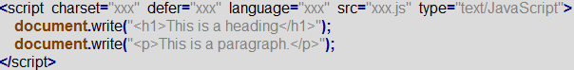

<script>xxx</script>这组标签，是用于在html页面中插入js的主要方法。

它主要有以下几个属性：

charset：可选。

表示通过src 属性指定的字符集。由于大多数浏览器忽略它，所以很少有人用它。

defer：可选。

表示脚本可以延迟到文档完全被解析和显示之后再执行。大多数浏览器不支持，故很少用。

llanguage：已废弃。

原来用于代码使用的脚本语言。由于大多数浏览器忽略它，所以不要用了。

src：可选。表示包含要执行代码的外部文件。

type：必需。可以看作是language 的替代品。表示代码使用的脚本语言的内容类型。

例如：

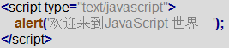

如需在HTML页面中插入 JavaScript，请使用<script>标签。

<script>和</script>会告诉JavaScript在何处开始和结束。

**5. JavaScript 使用**

HTML中的脚本必须位于<script>与</script>标签之间。

脚本可被放置在HTML页面的 <body>和<head>部分中。

您可以在HTML文档中放入不限数量的脚本。

脚本可位于HTML的<body> 或<head>部分中，或者同时存在于两个部分中。

通常的做法是把函数放入<head>部分中，或者放在页面底部。这样就可以把它们安

置到同一处位置，不会干扰页面的内容。

也可以把脚本保存到外部文件中。外部文件通常包含被多个网页使用的代码。

外部JavaScript文件的文件扩展名是 .js。

如需使用外部文件，请在<script>标签的 "src" 属性中设置该 .js 文件：



**6.JS链接的问题**

如果你想弹出一个</script>标签的字符串，那么浏览器会误解成JS 代码已经结束了。

解决的方法，就是把字符串分成两个部分，通过连接符‘+’来连接。

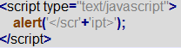

运行结果：

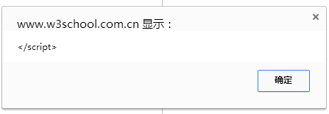

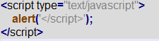

运行结果：



一般来说，JS代码越来越庞大的时候，我们最好把他另存为一个.js 文件，通过src引

入即可。它还具有维护性高、可缓存(加载一次，无需加载)、方便未来扩展的特点。



不再需要提供注释，以前为了让不支JavaScript浏览器能够屏蔽掉<script>内部的代

码，我们习惯在代码的前后用html 注释掉，现在已经不需要了。

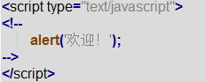

**第二章：语法、关键保留字及变量**

**1.标识符**

所谓标识符，就是指变量、函数、属性的名字，或者函数的参数。标识符可以是下列格

式规则组合起来的一或多个字符：

A：第一字符必须是一个字母、下划线(_)或一个美元符号($)。

B：其他字符可以是字母、下划线、美元符号或数字。

C：不能把关键字、保留字、true、false 和null 作为标识符。

例如：myName、book123 等

**2.注释**

// 单行注释

/*

这是一个多行注释

*/

**3. 直接量(字面量 literal)**

所有直接量(字面量)，就是程序中直接显示出来的数据值。

100 //数字字面量

'李炎恢' //字符串字面量

false //布尔字面量

/js/gi //正则表达式字面量

null //对象字面量

{x：1, y：2} //对象字面量表达式

[1,2,3,4,5] //数组字面量表达式

**4.关键字和保留字**

关键字，一般用于控制语句的开始或结束。

或者用于执行特定的操作等。关键字也是语言保留的，不能用作标识符。

全部关键字：

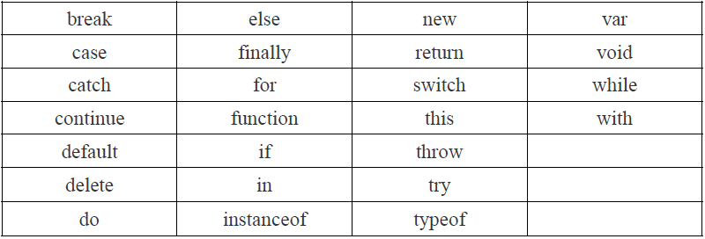

保留字。尽管保留字在JavaScript中还没有特定的用途，但它们很有可能在将来被用作

关键字。

全部保留字：

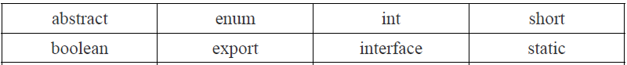

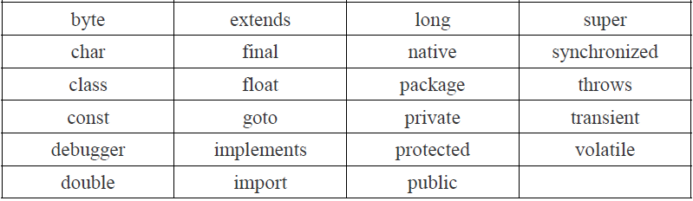

**5.变量**

变量是松散类型的，所谓松散类型就是用来保存任何类型的数据。

定义变量时要使用var 操作符（var 是关键），后面跟一个变量名（变量名是标识符）。

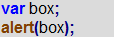

这句话定义了box变量，但没有对它进行初始化（也就是没有给变量赋值）。

这时，系统会给它一个特殊的值-- undefined（表示未定义）。

所谓变量，就是可以初始化后可以再次改变的量。

您可以在一条语句中声明很多变量。该语句以 var 开头，并使用逗号分隔变量即可：



也可以这样声明：



声明也可横跨多行：

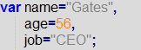

重新声明 JavaScript 变量

如果重新声明 JavaScript 变量，该变量的值不会丢失：

在以下两条语句执行后，变量 carname 的值依然是 "Volvo"：

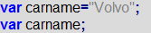

**6.分号的使用**

JavaScript的语法和Java语言类似，每个语句以;结束，语句块用{...}。

但是，JavaScript并不强制要求在每个语句的结尾加;，浏览器中负责执行JavaScript

代码的引擎会自动在每个语句的结尾补上;。

**注意*：***让JavaScript引擎自动加分号在某些情况下会改变程序的语义，导致运行结果与

期望不一致。在本开发中，我们不会省略;，所有语句都会添加;。

**7.语句注意点**

JavaScript代码（或者只有 JavaScript）是JavaScript语句的序列。

浏览器会按照编写顺序来执行每条语句。

JavaScript是脚本语言。浏览器会在读取代码时，逐行地执行脚本代码。而对于传统编

程来说，会在执行前对所有代码进行编译。

JavaScript会忽略多余的空格。您可以向脚本添加空格，来提高其可读性。

您可以在文本字符串中使用反斜杠对代码行进行换行。下面的例子会正确地显示：



**8. JavaScript输出**

**操作HTML元素**

从JavaScript访问某个HTML元素，可以使用document.getElementById(*id*)方法。

请使用 "id" 属性来标识HTML元素：

例如：通过指定的id来访问HTML元素

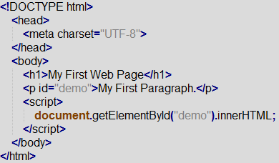

运行结果：

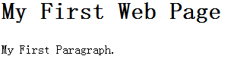

例如：通过指定的id来访问HTML元素，并改变其内容

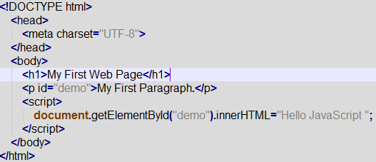

运行结果：

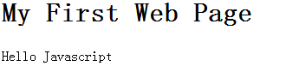

**写到文档输出**

下面的例子直接把<p>元素写到HTML 档输出中：

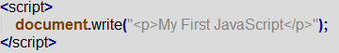

运行结果：



**第三章： JavaScript 数据类型**

JavaScript中有5种简单数据类型：Undefined、Null、Boolean、Number 和String。

还有一种复杂数据类型——Object。

**JavaScript 拥有动态类型**

JavaScript拥有动态类型。这意味着相同的变量可用作不同的类型：

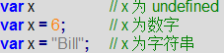

**1. typeof操作符**

typeof 操作符是用来检测变量的数据类型。对于值或变量使用typeof 操作符会返回如

下字符串。

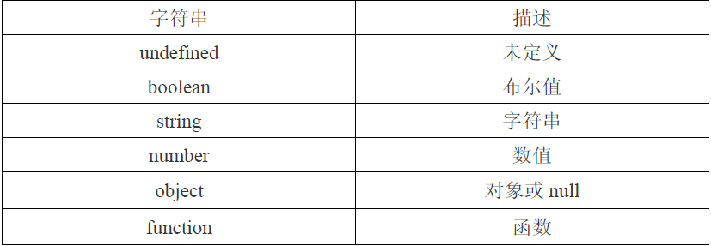

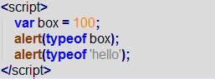

运行结果：

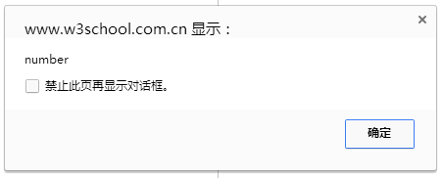

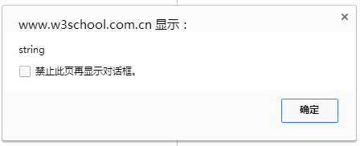

**2. Undefined类型**

Undefined类型只有一个值，即特殊的undefined。在使用var声明变量，但没有对其

初始化时，这个变量的值就是undefined。

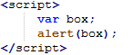

运行结果：

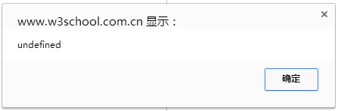

在定义变量的时候，尽可能的不要只声明，不赋值。

**3. Null类型**

Null类型是一个只有一个值的数据类型，即特殊的值null。

它表示一个空对象引用(指针)，而typeof 操作符检测null 会返回object。

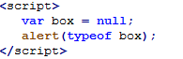

运行结果：

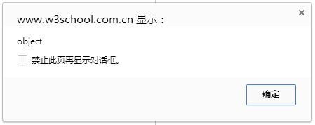

如果定义的变量准备在将来用于保存对象，那么最好将该变量初始化为null。这样，当

检查null 值就知道是否已经变量是否已经分配了对象引用了。

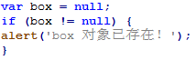

有个要说明的是：undefined是派生自null的，因此对它们的相等性测试返回true。

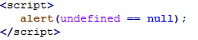

运行结果：

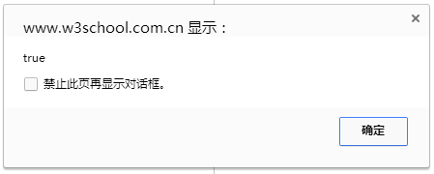

由于undefined和null两个值的比较是相等的，所以，未初始化的变量和赋值为null的

变量会相等。这时，可以采用typeof变量的类型进行比较。但，建议还是养成编码的规

范，不要忘记初始化变量。

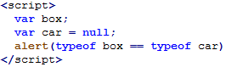

运行结果：

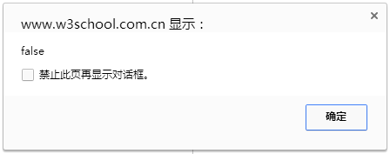

**4. Boolean类型**

Boolean 类型有两个值(字面量)：true 和false。

而true 不一定等于1，false 不一定等于0。

JavaScript是区分大小写的，True和False或者其他都不是Boolean 类型的值。

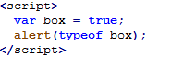

运行结果：

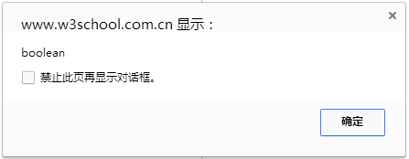

要将一个值转换为其对应的Boolean值，可以使用转型函数Boolean()。

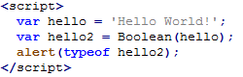

运行结果：

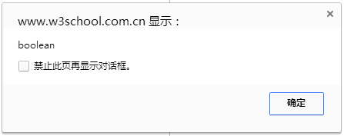

上面是一种显示转换，属于强制性转换。而实际应用中，还有一种隐式转换。

比如，在if条件语句里面的条件判断，就存在隐式转换。

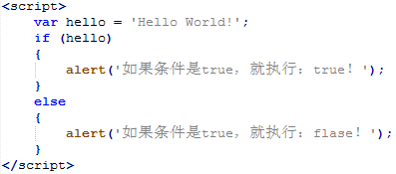

运行结果：

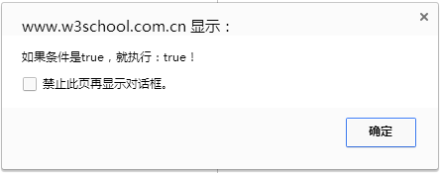

以下是其他类型转换成 **Boolean**类型规则

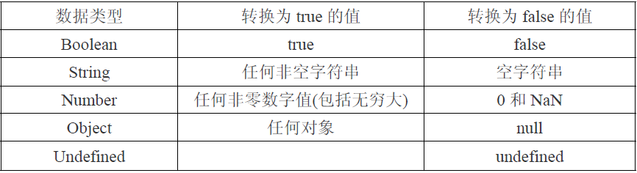

**5. Number类型**

Number类型包含两种数值：整型和浮点型。为了支持各种数值类型，ECMA-262定义

了不同的数值字面量格式。

最基本的数值字面量是十进制整数。

var box = 100; //十进制整数

八进制数值字面量，(以8 为基数)，前导必须是0，八进制序列(0~7)。

var box = 070; //八进制，56

十六进制字面量前面两位必须是0x，后面是(0~9 及A~F)。

var box = 0x1f; //十六进制，31

浮点类型，就是该数值中必须包含一个小数点，并且小数点后面必须至少有一位数字。

var box = 3.8;

浮点数值的范围在：Number.MIN_VALUE ~ Number.MAX_VALUE 之间。

alert(Number.MIN_VALUE); //最小值

alert(Number.MAX_VALUE); //最大值

如果超过了浮点数值范围的最大值或最小值，那么就先出现Infinity(正无穷)或者

-Infinity(负无穷)。

var box = 100e1000; //超出范围，Infinity

var box = -100e1000; //超出范围，-Infinity

要想确定一个数值到底是否超过了规定范围，可以使用isFinite()函数。如果没有超过，

返回true，超过了返回false。

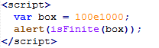

运行结果：

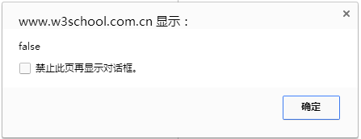

NaN，即非数值(Not a Number)是一个特殊的值，这个数值用于表示一个本来要返回

数值的操作数未返回数值的情况(这样就不会抛出错误了)。

isNaN()函数，用来判断这个值到底是不是NaN。isNaN()函数在接收到一个值之后，会

尝试将这个值转换为数值。

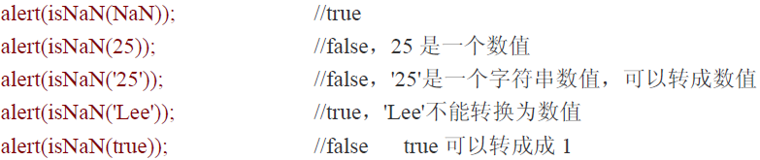

**6. String类型**

String 类型用于表示由于零或多个16 位Unicode 字符组成的字符序列，即字符串。

字符串可以由双引号(")或单引号(')表示。

String类型包含了一些特殊的字符字面量，也叫转义序列。

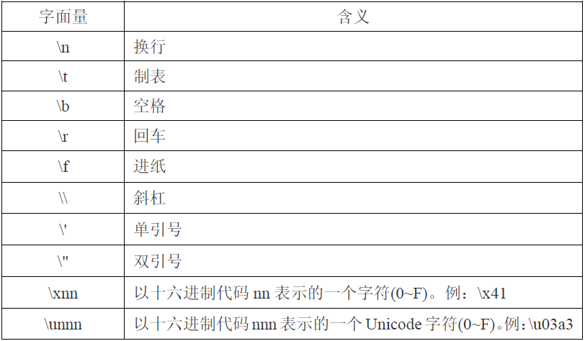

ECMAScript 中的字符串是不可变的，也就是说，字符串一旦创建，它们的值就不能改

变。要改变某个变量保存的字符串，首先要销毁原来的字符串，然后再用另一个包含新值

的字符串填充该变量。

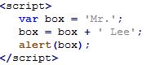

运行结果：

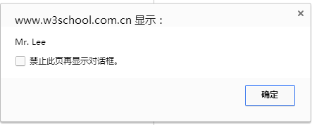

toString()方法可以把值转换成字符串。

toString()方法一般是不需要传参的，但在数值转成字符串的时候，可以传递进制参数。

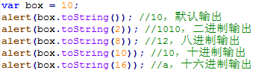

如果在转型之前不知道变量是否是null 或者undefined 的情况下，我们还可以使用转

型函数String()，这个函数能够将任何类型的值转换为字符串。

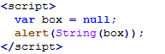

运行结果：

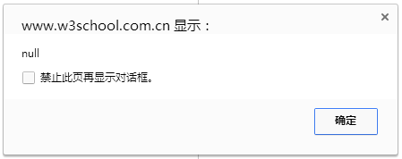

如果值有toString()方法，则调用该方法并返回相应的结果。

如果是null 或者undefined，则返回"null"或者"undeinfed"。

**7. Object类型**

JavaScript 中的对象其实就是一组数据和功能的集合。对象可以通过执行new 操作

符后跟要创建的对象类型的名称来创建。



Object()里可以任意传参，可以传数值、字符串、布尔值等。而且，还可以进行相应的

计算。

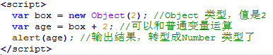

运行结果：

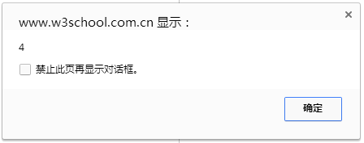

既然可以使用new Object()来表示一个对象，那么我们也可以使用这种new 操作符来

创建其他类型的对象。

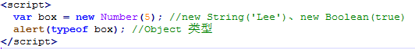

运行结果：

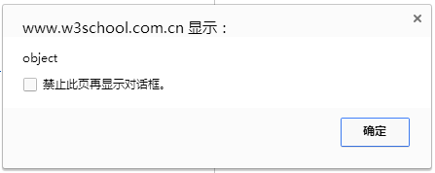

**第四章：JavaScript 运算符**

**1. 什么是表达式**

最简单的表达式是字面量或者变量名。

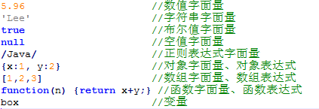

**2. 一元运算符**

只能操作一个值的运算符叫做一元运算符。

**（1）递增++和递减--**

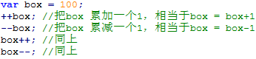

**（2）前置和后置的区别**

在没有赋值操作，前置和后置是一样的。但在赋值操作时，如果递增或递减运算符

前置，那么前置的运算符会先累加或累减再赋值，如果是后置运算符则先赋值再累

加或累减。

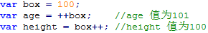

**（3）其他类型应用一元运算符的规则**

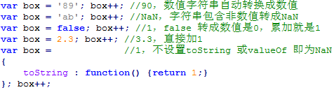

**（4）加和减运算符**

加法和减法运算符一般用于算术运算，也可向上面进行类型转换。

加法：

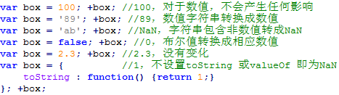

减法：

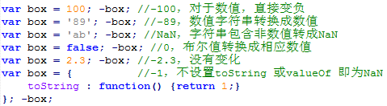

**3. 算术运算符**

如果在算术运算的值不是数值，那么后台会先使用Number()转型函数将其转换为数值

(隐式转换)。

**（1）加法**

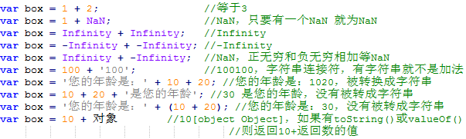

**（2）减法**

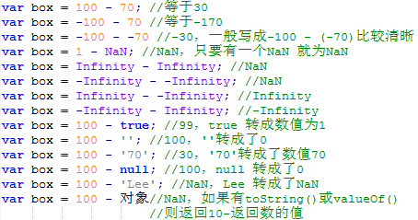

**（3）乘法**

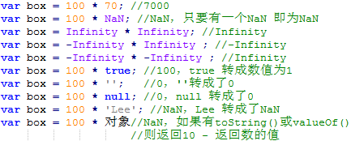

**（4）除法**

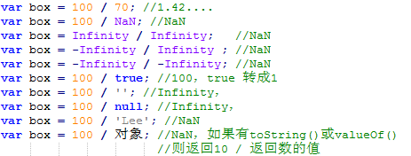

**（5）求模**

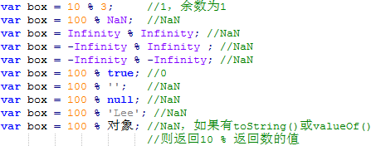

**4. 关系运算符**

用于进行比较的运算符称作为关系运算符：小于(<)、大于(>)、小于等于(<=)、大于

等于(>=)、相等(==)、不等(!=)、全等(恒等)(===)、不全等(不恒等)(!==)

在相等和不等的比较上，如果操作数是非数值，则遵循一下规则：

A.一个操作数是布尔值，则比较之前将其转换为数值，false 转成0，true 转成1；

B.一个操作数是字符串，则比较之前将其转成为数值再比较；

C.一个操作数是对象，则先调用valueOf()或toString()方法后再和返回值比较；

D.不需要任何转换的情况下，null 和undefined 是相等的；

E.一个操作数是NaN，则==返回false，!=返回true；并且NaN 和自身不等；

F.两个操作数都是对象，则比较他们是否是同一个对象，如果都指向同一个对象，则返

回true，否则返回false。

G.在全等和全不等的判断上，比如值和类型都相等，才返回true，否则返回false。

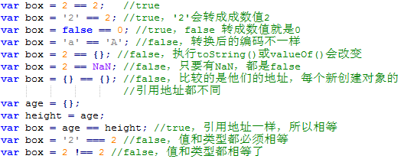

**5. 逻辑运算符**

逻辑运算符通常用于布尔值的操作，一般和关系运算符配合使用，有三个逻辑运算符：

逻辑与(AND)、逻辑或(OR)、逻辑非(NOT)。

**（1）逻辑与(AND) ：&&**



如果两边的操作数有一个操作数不是布尔值的情况下，与运算就不一定返回布尔值，此

时，遵循已下规则：

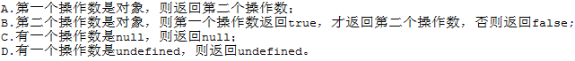

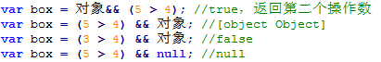

**（2）逻辑或(OR)：||**



如果两边的操作数有一个操作数不是布尔值的情况下，逻辑或运算就不一定返回布尔值，此时，遵循已下规则：

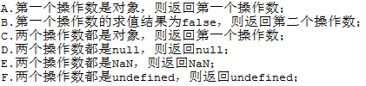

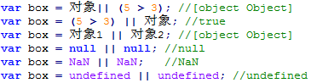

**（3）逻辑非(NOT)：!**

逻辑非运算符可以用于任何值。它的流程是：先将这个值转换成布尔值，然后取反。

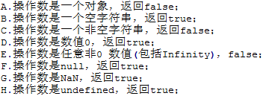

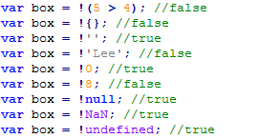

**6. *位运算符**

位运算符有七种，分别是：位非NOT(~)、位与AND(&)、位或OR（|）、位异或XOR(^)、

左移(<<)、有符号右移(>>)、无符号右移(>>>)。

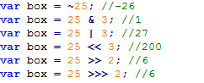

**7. 赋值运算符**

赋值运算符用等于号(=)表示，就是把右边的值赋给左边的变量。



**8. 其他运算符**

**（1）字符串运算符**

字符串运算符只有一个，即："+"。它的作用是将两个字符串相加。

规则：至少一个操作数是字符串即可。

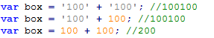

**（2）逗号运算符**

逗号运算符可以在一条语句中执行多个操作。

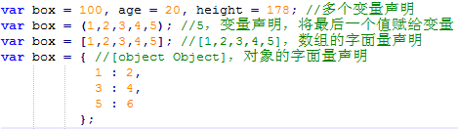

**（3）三元条件运算符**



**9. 运算符优先级**

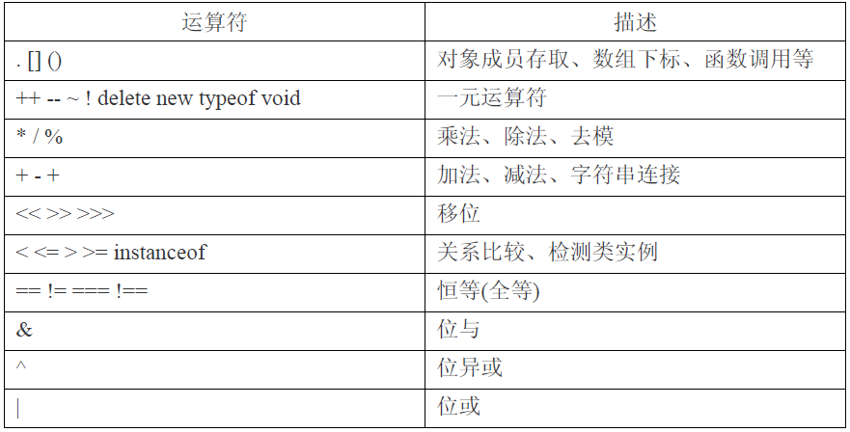

**第五章：流程控制语句**

所有的代码都是由语句来构成的。语句表明执行过程中的流程、限定与约定，形式上可以是

单行语句，或者由一对大括号“｛｝”括起来的复合语句，在语法描述中，复合语句整体可

以作为一个单行语句处理。

**语句的种类**

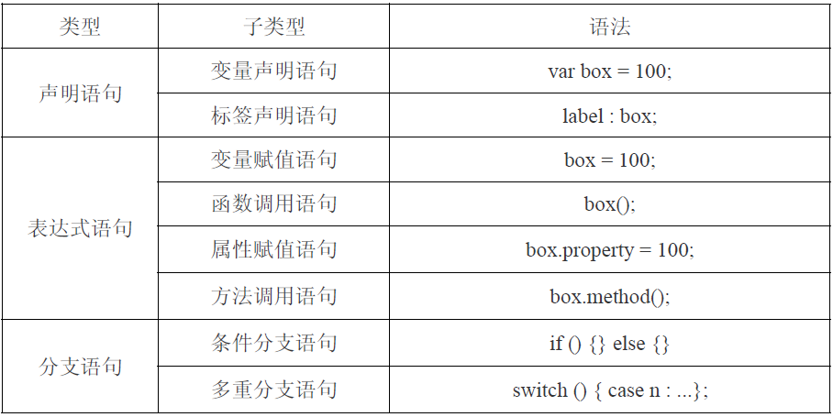

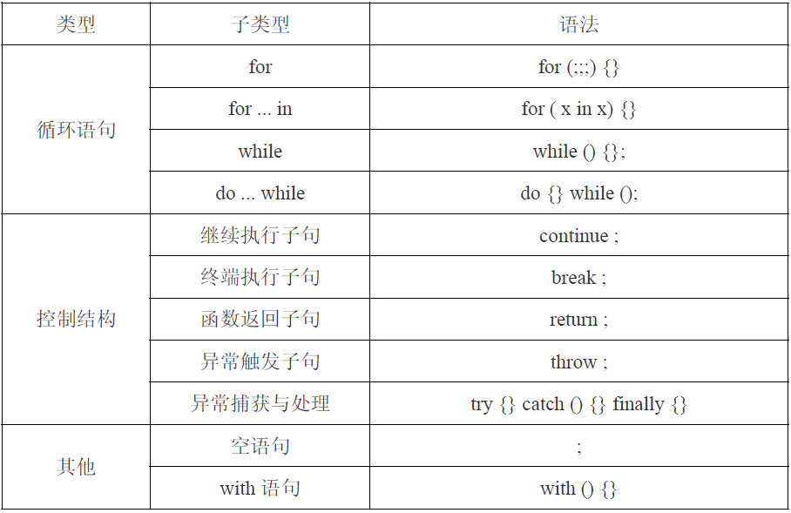

**1.if语句**

（1）if (条件表达式) 语句

（2）if (条件表达式) {语句;} else {语句;}

（3）if (条件表达式) {语句;} else if (条件表达式) {语句;} ... else {语句;}

**2. switch语句**

switch 语句是多重条件判断，用于多个值相等的比较。

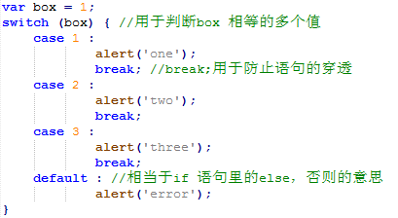

**3. do...while语句**

do...while 语句是一种先运行，后判断的循环语句。也就是说，不管条件是否满足，至

少先运行一次循环体。

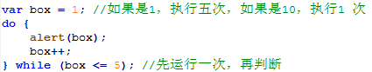

**4. while语句**

while语句是一种先判断，后运行的循环语句。也就是说，必须满足条件了之后，方可

运行循环体。

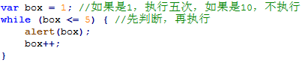

**5. for语句**

for语句也是一种先判断，后运行的循环语句。

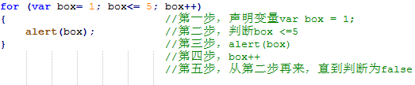

**6. for...in语句**

for...in 语句是一种精准的迭代语句，可以用来枚举对象的属性。

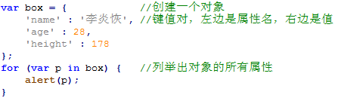

**7. break和 continue语句**

break和continue语句用于在循环中精确地控制代码的执行。

其中，break语句会立即退出循环，强制继续执行循环体后面的语句。

而continue语句退出当前循环，继续后面的循环。

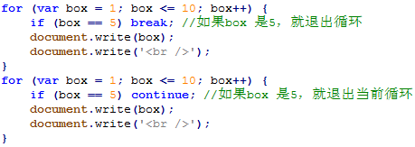

**8. with语句**

with语句的作用是将代码的作用域设置到一个特定的对象中。

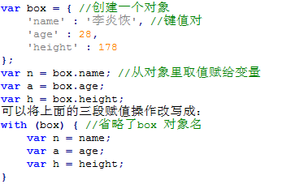

**第六章：函数**

**1.函数声明**

函数对任何语言来说都是一个核心的概念。通过函数可以封装任意多条语句，而且可以

在任何地方、任何时候调用执行。ECMAScript 中的函数使用function 关键字来声明，

后跟一组参数以及函数体。

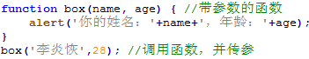

**2. return返回值**

实际上，任何函数都可以通过return 语句跟后面的要返回的值来实现返回值。

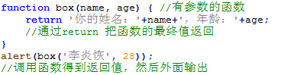

**运行结果：**

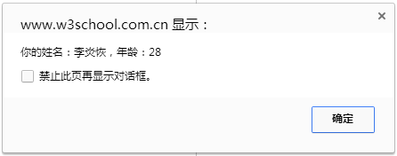

**3. arguments对象**

实际上，函数体内可以通过arguments 对象来接收传递进来的参数。

我们可以利用length 这个属性，来智能的判断有多少参数，然后把参数进行合理的应用。

比如，要实现一个加法运算，将所有传进来的数字累加，而数字的个数又不确定。

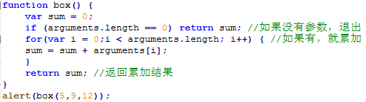

**运行结果：**

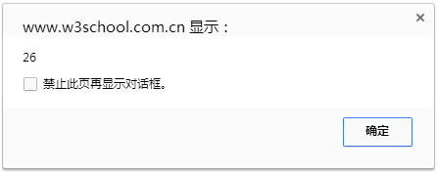

**第七章：对象和数组**

什么是对象，其实就是一种类型，即引用类型。而对象的值就是引用类型的实例。

虽然JavaScript 是一门面向对象的语言，却不具备传统面向对象语言所支持的类和接口等基本结构。

**1. Object类型**

到目前为止，我们使用的引用类型最多的可能就是Object 类型了。虽然Object 的实例

不具备多少功能，但对于在应用程序中的存储和传输数据而言，它确实是非常理想的选择。

创建Object 类型有两种：一种是使用new运算符，一种是字面量表示法。

**A：使用new 运算符创建Object**

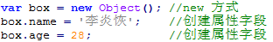

(new 关键字可以省略)

**B：使用字面量方式创建Object**

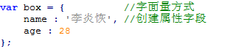

**C：两种属性输出方式**



**D：给对象创建方法**

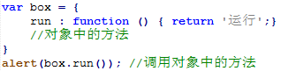

**E：使用delete 删除对象属性**



在实际开发过程中，一般我们更加喜欢字面量的声明方式。因为它清晰，语法代码少，

而且还给人一种封装的感觉。字面量也是向函数传递大量可选参数的首选方式。

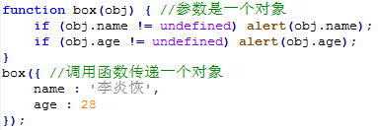

**（**在使用字面量声明Object 对象时，不会调用Object()构造函数(Firefox 除外)。**）**

**2. Array类型**

JavaScript中的Array类型和其他语言中的数组有着很大的区别。虽然数组都是有序排列，但JavaScript中的数组每个元素可以保存任何类型。JavaScript中数组的大小也是可以调整的。

创建Array 类型有两种方式：第一种是new 运算符，第二种是字面量。

**A：使用new 关键字创建数组**

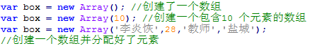

（可以省略new 关键字。）

**B：使用字面量方式创建数组**

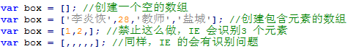

**（**和Object 一样，字面量的写法不会调用Array()构造函数。(Firefox 除外)。**）**

**C：使用索引下标来读取数组的值**

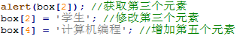

**D：使用length 属性获取数组元素量**

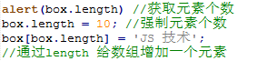

**E：创建一个稍微复杂一点的数组**

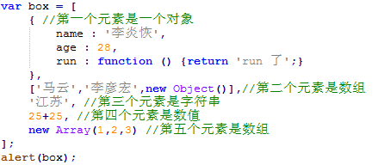

**运行结果：**

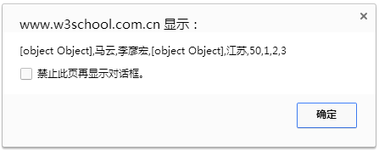

**3. 对象中的方法**

**A：转换方法**

对象或数组都具有toLocaleString()、toString()和valueOf()方法。其中toString()

和valueOf()无论重写了谁，都会返回相同的值。数组会将每个值进行字符串形式的拼接，

以逗号隔开。

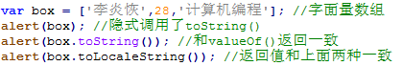

**运行结果（三个结果一样）：**

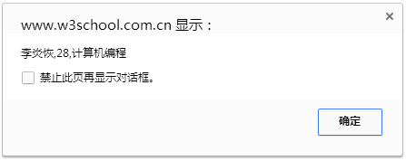

默认情况下，数组字符串都会以逗号隔开。如果使用join()方法，则可以使用不同的分

隔符来构建这个字符串。



**运行结果;**

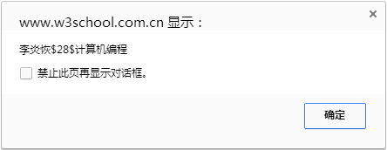

**B: 栈方法**

栈是一种数据结构(后进先出)，也就是说最新添加的元素最早被移除。而栈中元素的插入

(或叫推入)和移除(或叫弹出)，只发生在一个位置——栈的顶部。JavaScript为数组专

门提供了push()和pop()方法。

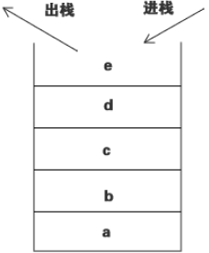

push()方法可以接收任意数量的参数，把它们逐个添加到数组的末尾，并返回修改后数

组的长度。而pop()方法则从数组末尾移除最后一个元素，减少数组的length 值，然后

返回移除的元素。

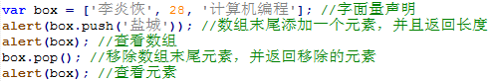

**运行结果：**

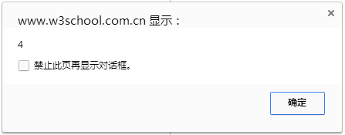

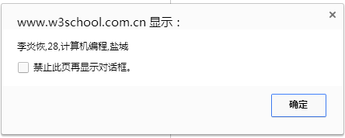

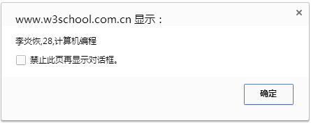

**C：队列方法**

列队方法就是先进先出。列队在数组的末端添加元素，从数组的前端移除元素。

通过push()向数组末端添加一个元素，然后通过shift()方法从数组前端移除一个元素。

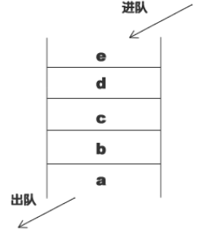

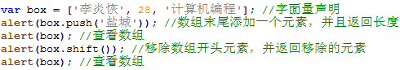

**运行结果：**

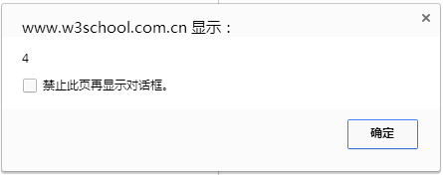

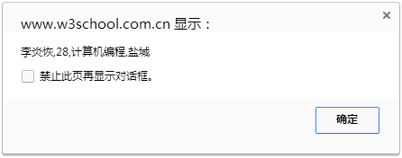

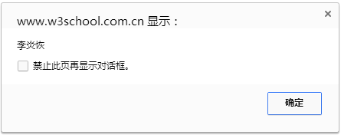

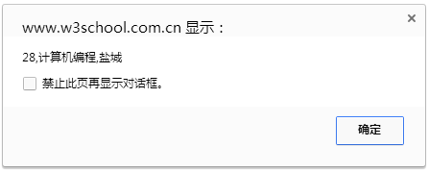

**D：重排序方法**

数组中已经存在两个可以直接用来排序的方法：reverse()和sort()。

reverse() 逆向排序

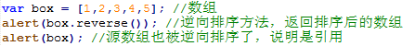

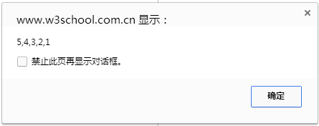

sort() 从小到大排序

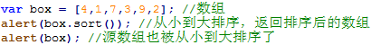

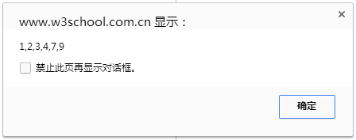

**E：concat()方法可以基于当前数组创建一个新数组**

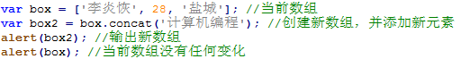

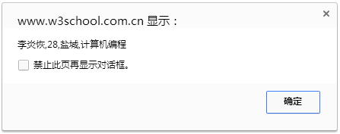

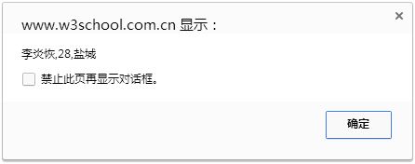

**F：**slice()方法可以基于当前数组获取指定区域元素并创建一个新数组。

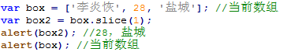

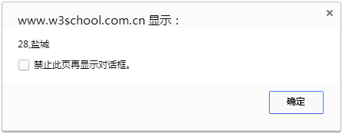

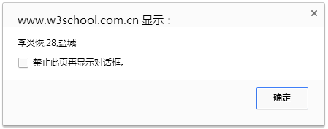

splice中的删除功能：

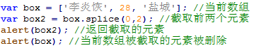

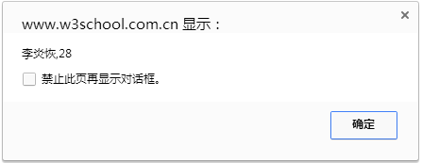

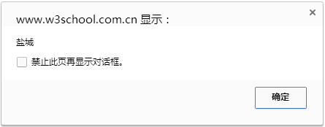

splice 中的插入功能：

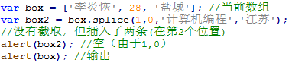

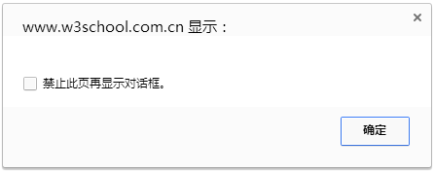

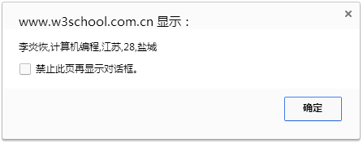

splice 中的替换功能：

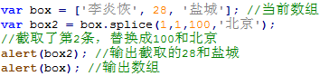

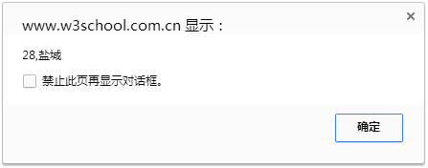

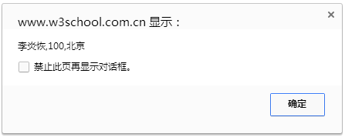

**第八章：时间与日期**

JavaScript 提供了Date 类型来处理时间和日期。Date 类型内置一系列获取和设置日期

时间信息的方法。

**1. Date类型**

创建一个日期对象，使用new 运算符和Date 构造方法(构造函数)即可。



在调用Date 构造方法而不传递参数的情况下，新建的对象自动获取当前的时间和日期。

运行结果：

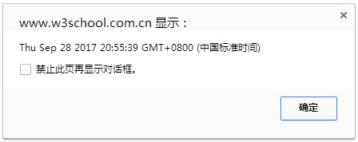

**2. 日期格式化方法**

Date 类型还有一些专门用于将日期格式化为字符串的方法。

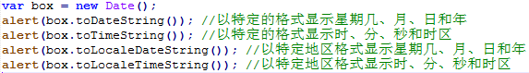

**第九章：正则表达式**

**1.什么是正则表达式?**

正则表达式(regular expression)是一个描述字符模式的对象。

JavaScript的RegExp 类表示正则表达式，而String 和RegExp 都定义了使用正则

表达式进行强大的模式匹配和文本检索与替换的函数。

正则表达式主要用来验证客户端的输入数据。用户填写完表单单击按钮之后，表单就会

被发送到服务器，在服务器端通常会用PHP、ASP.NET 等服务器脚本对其进行进一步处

理。因为客户端验证，可以节约大量的服务器端的系统资源，并且提供更好的用户体验。

**2.创建正则表达式**

创建正则表达式和创建字符串类似，创建正则表达式提供了两种方法，一种是采用new

运算符，另一个是采用字面量方式。

**（1）两种创建方式**

A:new方式



B:字面量方式



模式修饰符的可选参数

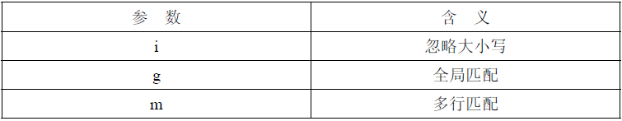

**（2）测试正则表达式**

RegExp 对象包含两个方法：test()和exec()，功能基本相似，用于测试字符串匹配。

test()方法在字符串中查找是否存在指定的正则表达式并返回布尔值，如果存在则返回

true，不存在则返回false。

exec()方法也用于在字符串中查找指定正则表达式，如果exec()方法执行成功，则返回

包含该查找字符串的相关信息数组。如果执行失败，则返回null。

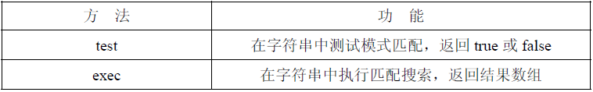

**例如：**/*使用new 运算符的test 方法示例*/

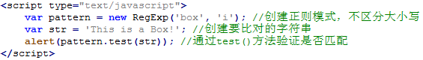

**运行结果：**

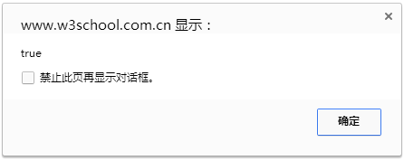

**例如：**/*使用字面量方式的test 方法示例*/

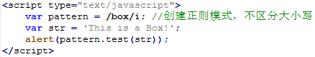

**运行结果：**

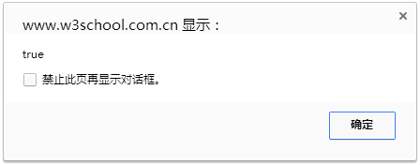

**例如：**/*使用exec 返回匹配数组*/

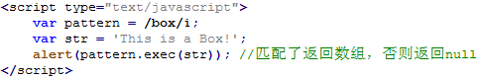

**运行结果：**

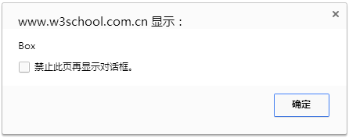

**（3）使用字符串的正则表达式方法**

String对象也提供了4个使用正则表达式的方法。

String 对象中的正则表达式方法：

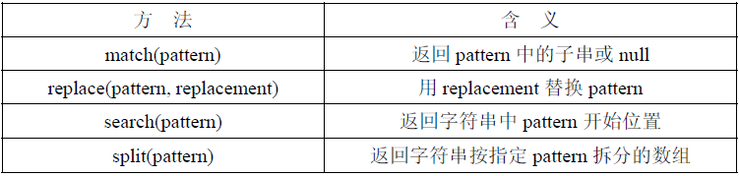

**例如：**/*使用match 方法获取获取匹配数组*/

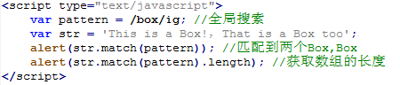

**运行结果：**

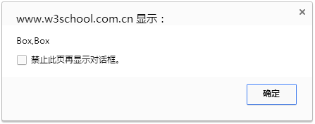

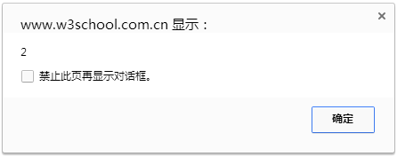

**例如：**/*使用search 来查找匹配数据*/

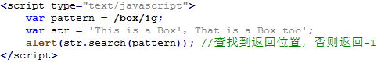

**运行结果：**

返回box在字符串str中第一次出现的位置。10

注意：因为search 方法查找到即返回，也就是说无需g 全局。

**例如：**/*使用replace 替换匹配到的数据*/

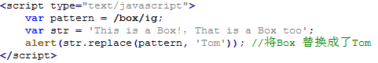

**运行结果：**

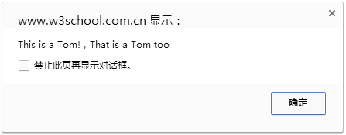

**例如：**/*使用split 拆分成字符串数组*/

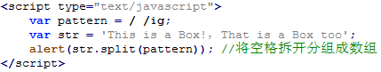

**运行结果：**

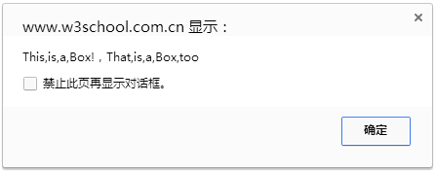

**3. 获取控制**

**（1）字符类：单个字符和数字**

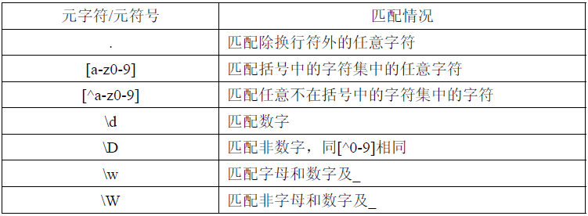

**（2）字符类：空白字符**

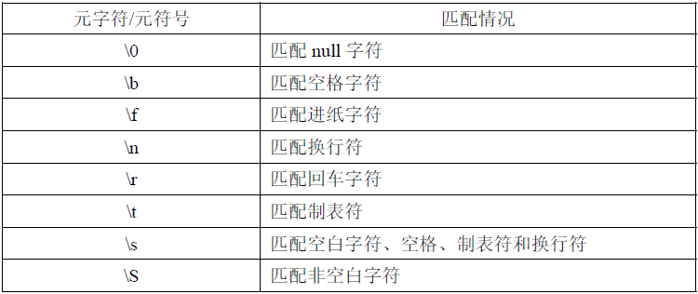

**（3）字符类：锚字符**

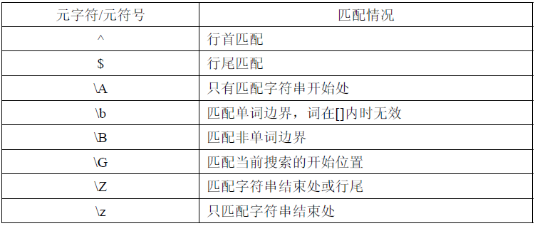

**（4）字符类：重复字符**

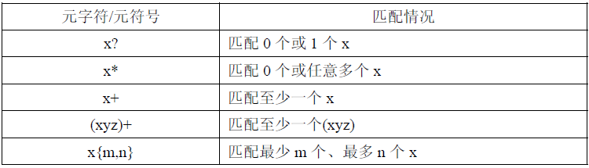

**（5）字符类：替代字符**



**（6）字符类：记录字符**



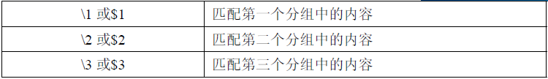

**实例1：/*使用点元字符*/**

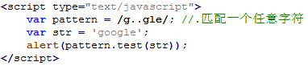

**运行结果：**

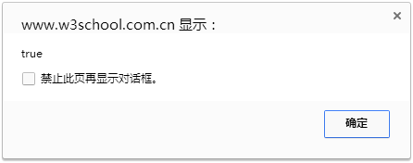

**实例2：/*重复匹配*/**

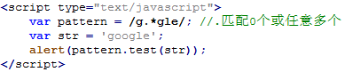

**运行结果：**



**实例3：/*使用字符类匹配*/**

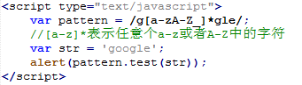

**运行结果：**

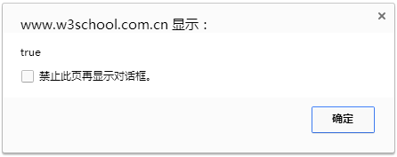

**实例4：**

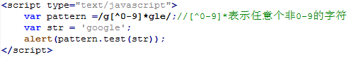

**运行结果：**



**实例5：**

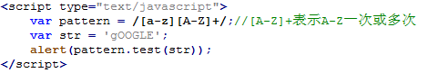

**运行结果：**

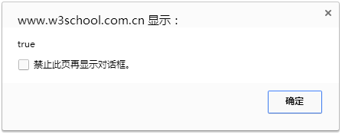

**实例6：/*使用元符号匹配*/**

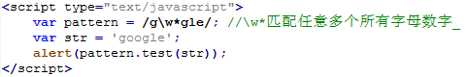

**运行结果：**

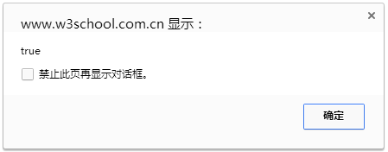

**实例7：**

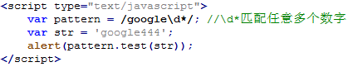

**运行结果：**



**实例8：**

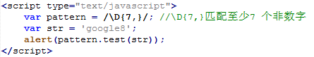

**运行结果：**

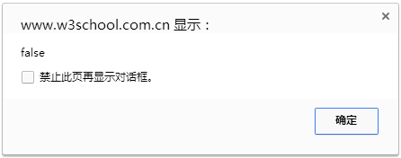

**实例9：/*使用锚元字符匹配*/**

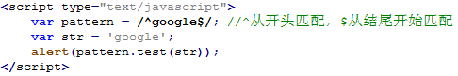

**运行结果：**



**实例10：**

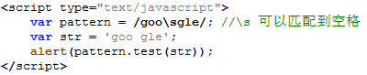

**运行结果：**



**实例11：**

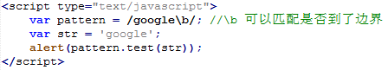

**运行结果：**



**实例12：/*使用或模式匹配*/**

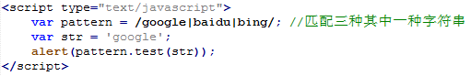

**运行结果：**



**实例13：/*使用分组模式匹配*/**

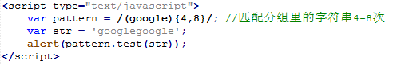

**运行结果:**



**实例14：**

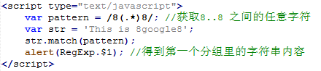

**运行结果：**

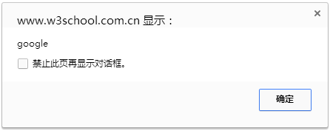

**实例15：**

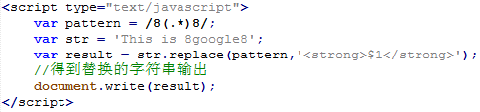

**运行结果：**



**实例16：**

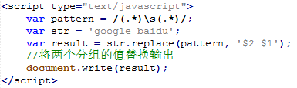

**运行结果：**



**（7）贪婪与懒惰**

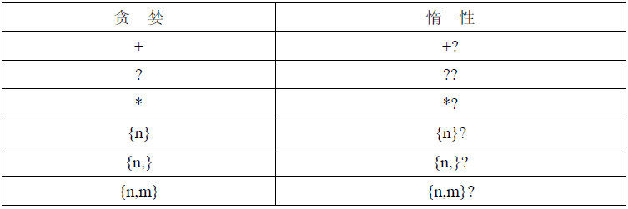

**实例1：/*关于贪婪和惰性*/**

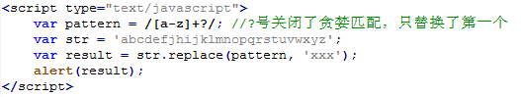

**运行结果：**

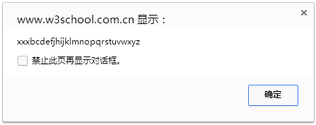

**实例2：**

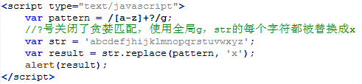

**运行结果：**

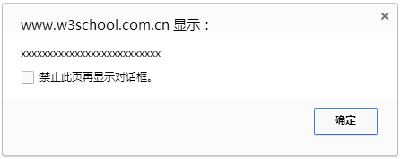

**实例3：**

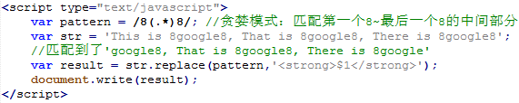

**运行结果：**



**实例4：**

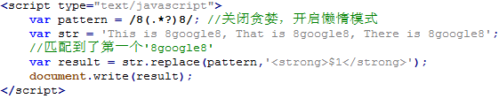

**运行结果：**



**实例5：**

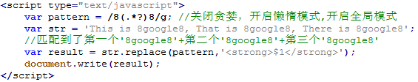

**运行结果：**



**实例6：/*使用exec 返回数组*/**

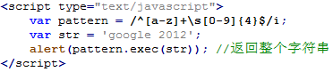

**运行结果：**

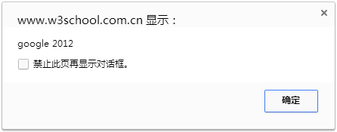

**实例7：使用分组**

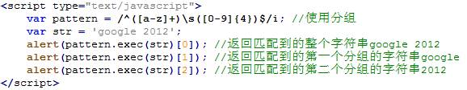

**运行结果：**

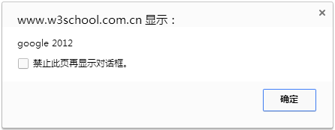

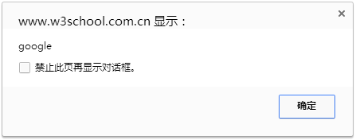

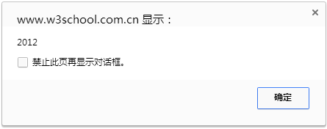

**实例8：捕获性分组（同实例7一样）**

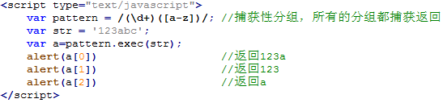

**实例9：非捕获性分组**

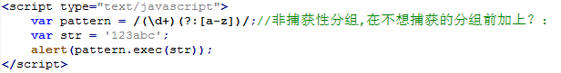

**运行结果：**

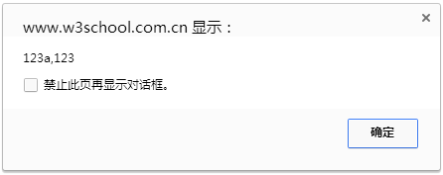

**实例10：使用分组嵌套**

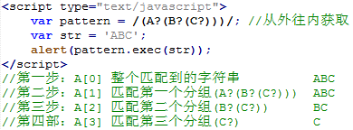

**运行结果：**

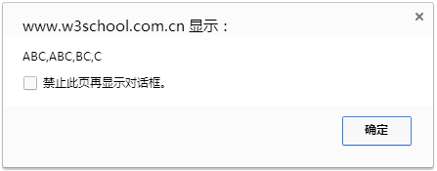

**实例11：使用前瞻捕获**

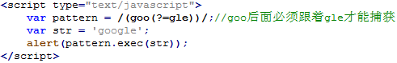

**运行结果:**

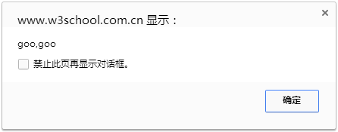

**实例12：使用特殊字符匹配**

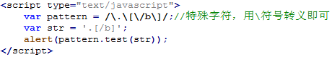

**运行结果：**

匹配成功，返回true。

**实例13：使用换行模式**

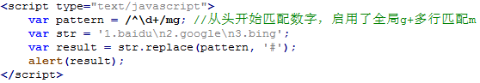

**运行结果：**

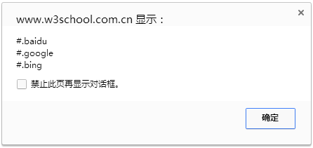

**4.常用的正则**

**（1）检查邮政编码**

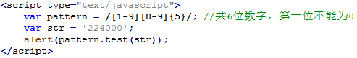

**运行结果：**

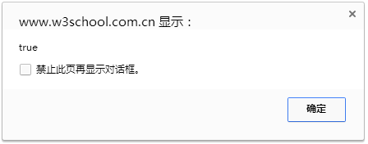

**（2）检查文件压缩包**

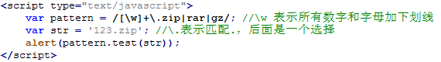

**运行结果：**



**（3）删除多余空格**

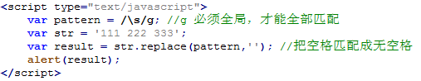

**运行结果：**

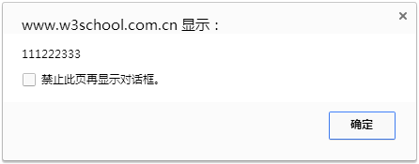

**（4）简单的电子邮件验证**

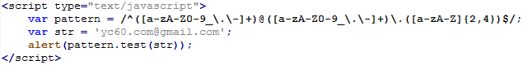

**运行结果;**



**或者：**

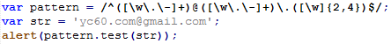

**第十章：Function**

在JavaScript中，Function(函数)类型实际上是对象。每个函数都是Function 类型的

实例，而且都与其他引用类型一样具有属性和方法。由于函数是对象，因此函数名实际上也

是一个指向函数对象的指针。

**1.函数的声明方式**

A：普通的声明

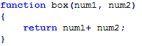

B：使用变量初始化函数

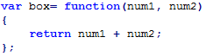

**2.作为值的函数**

JavaScript中的函数名本身就是变量，所以函数也可以作为值来使用。也就是说，不仅可以像传递参数一样把一个函数传递给另一个函数，而且可以将一个函数作为另一个函数

的结果返回。

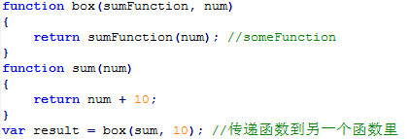

**3.函数内部属性**

在函数内部，有两个特殊的对象：arguments 和this。arguments 是一个类数组对象，包含着传入函数中的所有参数，主要用途是保存函数参数。

但这个对象还有一个名叫callee的属性，该属性是一个指针，指向拥有这个arguments 对象的函数。

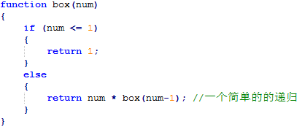

对于阶乘函数一般要用到递归算法，所以函数内部一定会调用自身；如果函数名不改变

是没有问题的，但一旦改变函数名，内部的自身调用需要逐一修改。为了解决这个问题，

我们可以使用arguments.callee 来代替。

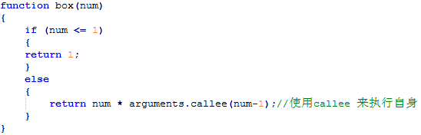

函数内部另一个特殊对象是this，其行为与Java和C#中的this大致相似。

换句话说，this引用的是函数用以执行操作的对象，或者说函数调用语句所处的那个作

用域。

PS：当在全局作用域中调用函数时，this对象引用的就是window。

**实例1：**

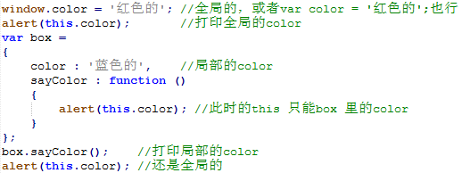

**4.函数属性和方法**

JavaScript中的函数是对象，因此函数也有属性和方法。

每个函数都包含两个属性：length 和prototype。

其中，length属性表示函数希望接收的命名参数的个数。

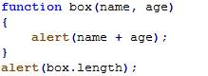

运行结果：

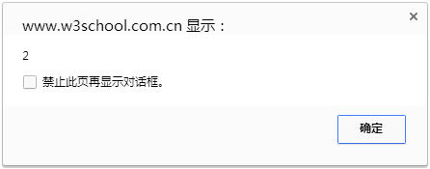

对于prototype 属性，它是保存所有实例方法的真正所在，也就是原型。这个属性，

我们将在面向对象一章详细介绍。而prototype 下有两个方法：apply()和call()，每

个函数都包含这两个非继承而来的方法。

这两个方法的用途都在特定的作用域中调用函数，实际上等于设置函数体内this对象的

值。

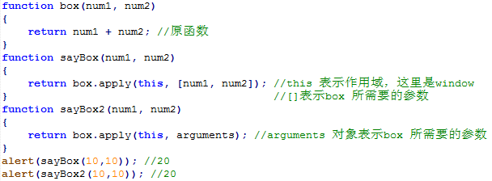

运行结果：

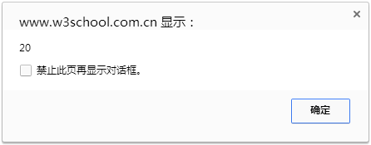

call()方法于apply()方法相同，他们的区别仅仅在于接收参数的方式不同。

对于call()方法而言，第一个参数是作用域，没有变化，变化只是其余的参数都是直接传

递给函数的。

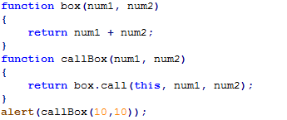

**运行结果：**

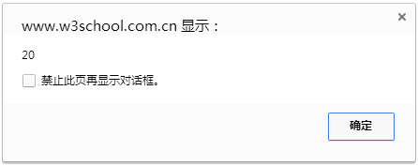

事实上，传递参数并不是apply()和call()方法真正的用武之地；它们经常使用的地方是

能够扩展函数赖以运行的作用域。

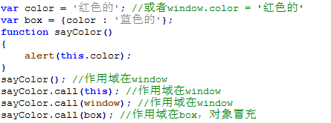

运行结果：

出现3次同样红色

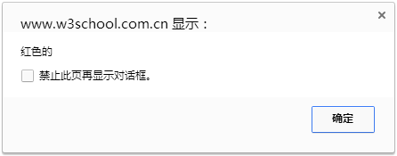

第四次出现蓝色

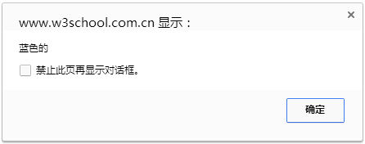

**第十一章：变量、作用域以及内存**

JavaScript 的变量与其他语言的变量有很大区别。JavaScript 变量是松散型的(不强制类

型)本质，决定了它只是在特定时间用于保存特定值的一个名字而已。由于不存在定义某个

变量必须要保存何种数据类型值的规则，变量的值及其数据类型可以在脚本的生命周期内改

变。

**1.变量及作用域**

（1）基本类型和引用类型的值

JavaScript 变量可能包含两种不同的数据类型的值：基本类型值和引用类型值。

基本类型值指的是那些保存在栈内存中的简单数据段，即这种值完全保存在内存中的一

个位置。

而引用类型值则是指那些保存在堆内存中的对象，意思是变量中保存的实际上只是一个

指针，这个指针指向内存中的另一个位置，该位置保存对象。

将一个值赋给变量时，解析器必须确定这个值是基本类型值，还是引用类型值。基本类

型值有以下几种：Undefined、Null、Boolean、Number 和String。

这些类型在内存中分别占有固定大小的空间，他们的值保存在栈空间，我们通过按值来

访问的。

如果赋值的是引用类型的值，则必须在堆内存中为这个值分配空间。由于这种值的大小

不固定，因此不能把它们保存到栈内存中。但内存地址大小的固定的，因此可以将内存

地址保存在栈内存中。

这样，当查询引用类型的变量时，先从栈中读取内存地址，然后再通过地址找到堆中的

值。对于这种，我们把它叫做按引用访问

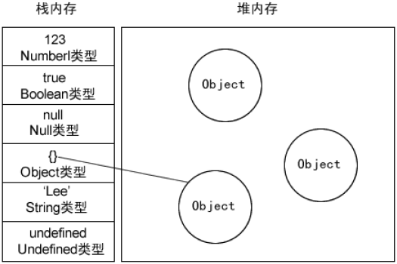

（2）动态属性

定义基本类型值和引用类型值的方式是相似的：创建一个变量并为该变量赋值。但是，

当这个值保存到变量中以后，对不同类型值可以执行的操作则大相径庭。

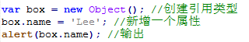

如果是基本类型的值添加属性的话，就会出现问题了。

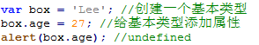

（3）复制变量值

在变量复制方面，基本类型和引用类型也有所不同。基本类型复制的是值本身，而引用

类型复制的是地址。



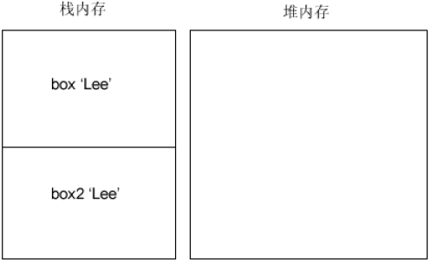

box2 是虽然是box1 的一个副本，但从图示可以看出，它是完全独立的。

也就是说，两个变量分别操作时互不影响。

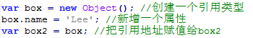

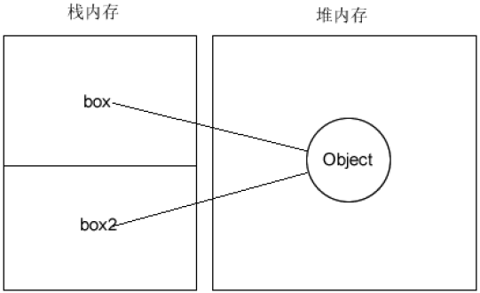

在引用类型中，box2其实就是box，因为他们指向的是同一个对象。

如果这个对象中的name属性被修改了，box2.name 和box.name 输出的值都会

被相应修改掉了。

（4）传递参数

JavaScript中所有函数的参数都是按值传递的，言下之意就是说，参数不会按引用

传递，虽然变量有基本类型和引用类型之分。

实例1：

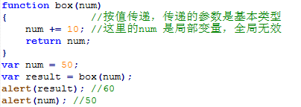

**说明：**

以上的代码中，传递的参数是一个基本类型的值。而函数里的num 是一个局部变

量，和外面的num没有任何联系。

实例2：

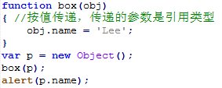

运行结果：

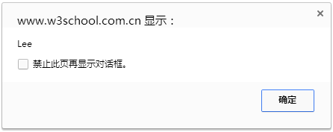

实例3：

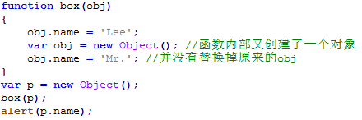

运行结果：

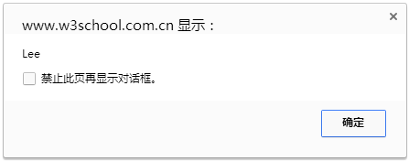

（5）检测类型

要检测一个变量的类型，我们可以通过typeof 运算符来判别。

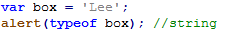

运行结果：

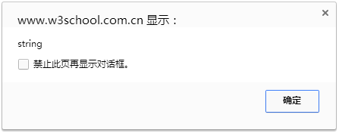

虽然typeof 运算符在检查基本数据类型的时候非常好用，但检测引用类型的时候，它

就不是那么好用了。通常，我们并不想知道它是不是对象，而是想知道它到底是什么类

型的对象。因为数组也是object，null 也是Object 等等。

这时我们应该采用instanceof 运算符来查看。

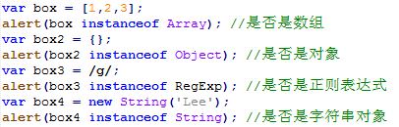

运行结果（都是true）：

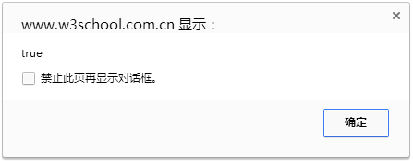

**注意：**当使用instanceof 检查基本类型的值时，它会返回false。

（6）执行环境及作用域

全局执行环境是最外围的执行环境。在Web浏览器中，全局执行环境被认为是window

对象。因此所有的全局变量和函数都是作为window 对象的属性和方法创建的。

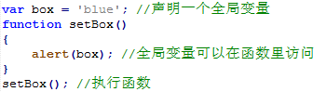

运行结果：

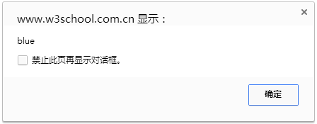

全局的变量和函数，都是window 对象的属性和方法。

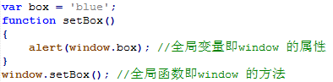

运行结果：



注意：当执行环境中的所有代码执行完毕后，该环境被销毁，保存在其中的所有变量

和函数定义也随之销毁。如果是全局环境下，需要程序执行完毕，或者网页被关闭才

会销毁。

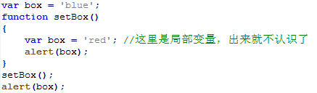

运行结果：

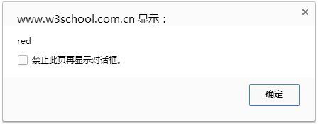

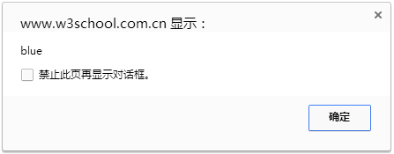

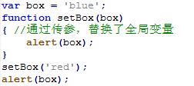

运行结果：

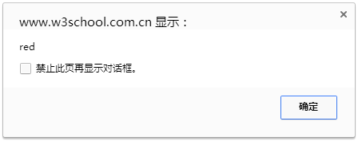

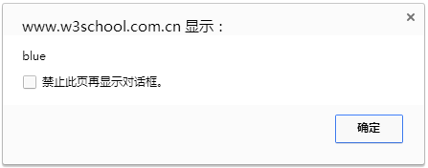

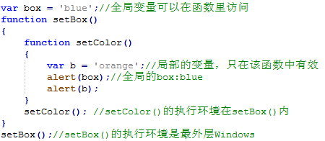

运行结果:

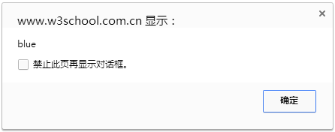

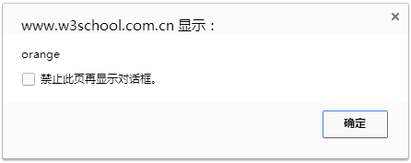

注意：每个函数被调用时都会创建自己的执行环境。当执行到这个函数时，函数的环

境就会被推到环境栈中去执行，而执行后又在环境栈中弹出(退出)，把控制权交给上

一级的执行环境。

**2.内存问题**

JavaScript 具有自动垃圾收集机制，也就是说，执行环境会负责管理代码执行过程中使

用的内存。

会自行管理内存分配及无用内存的回收。

一般来说，确保占用最少的内存可以让页面获得更好的性能。那么优化内存的最佳方案，

就是一旦数据不再有用，那么将其设置为null 来释放引用，这个做法叫做解除引用。

这一做法适用于大多数全局变量和全局对象。

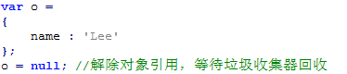

**第十二章：内置对象**

两个内置对象：Global和Math。

**1.** **Global对象**

所有在全局作用域定义的变量和函数，都是Global 对象的属性和方法。

注意：因为JavaScript没有定义怎么调用Global对象，所以，Global.属性或者

Global.方法()都是无效的。

(Web浏览器将Global作为window 对象的一部分加以实现)

**Global 对象有一些内置的属性和方法：**

（1）URI 编码方法

URI编码可以对链接进行编码，以便发送给浏览器。它们采用特殊的UTF-8 编码替换

所有无效字符，从而让浏览器能够接受和理解。

encodeURI()不会对本身属于URI的特殊字符进行编码，例如冒号、正斜杠、问号和#号；而encodeURIComponent()则会对它发现的任何非标准字符进行编码。

实例1：encodeURI()

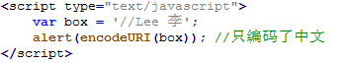

运行结果：

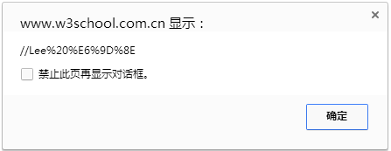

实例2：encodeURIComponent()

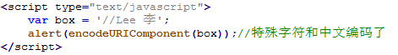

运行结果:

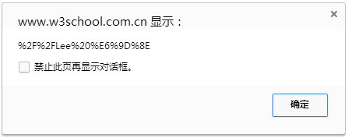

通过decodeURI()和decodeURIComponent()来进行解码。

实例3：decodeURI()

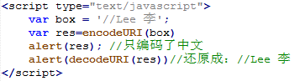

运行结果：

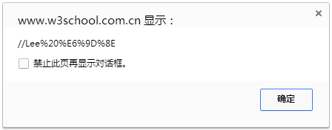

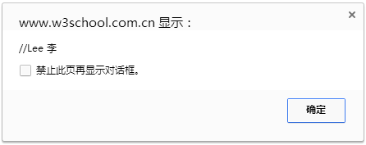

（2）eval()方法

eval()方法主要担当一个字符串解析器的作用，他只接受一个参数，而这个参数就是要

执行的JavaScript代码的字符串。

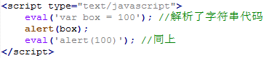

运行结果：

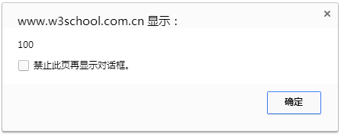

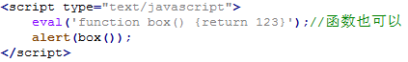

运行结果：

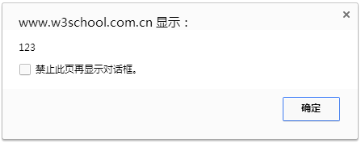

注意: eval()方法的功能非常强大，但也非常危险。因此使用的时候必须极为谨慎。

特别是在用户输入数据的情况下，非常有可能导致程序的安全性，比如代码注入等等。

（3）Global 对象属性

Global对象包含了一些属性：undefined、NaN、Object、Array、Function 等等。

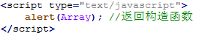

运行结果：

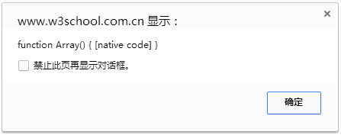

（4）window 对象

之前已经说明，Global没有办法直接访问，而Web浏览器可以使用window对象来

实现一全局访问。

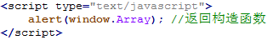

运行结果：同上

**2. Math对象**

与我们在JavaScript直接编写计算功能相比，Math对象提供的计算功能执行起来要快

得多。

（1）Math对象的属性

一般用到，该部分省略。

（2）min()和max()方法

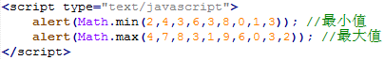

运行结果：

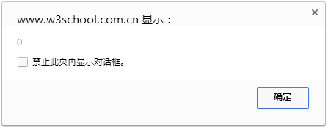

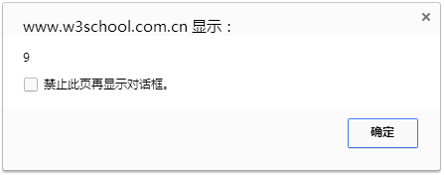

（3）舍入方法

Math.ceil()执行向上舍入，即它总是将数值向上舍入为最接近的整数。

Math.floor()执行向下舍入，即它总是将数值向下舍入为最接近的整数。

Math.round()执行标准舍入，即它总是将数值四舍五入为最接近的整数。

实例1：Math.ceil()

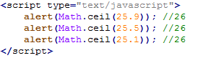

实例2：Math.floor()

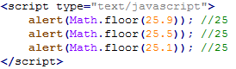

实例3：Math.round()

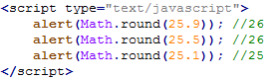

（4）random()方法

Math.random()方法返回介于0 到1 之间一个随机数，不包括0 和1。

如果想大于这个范围的话，可以套用一下公式：



实例1：

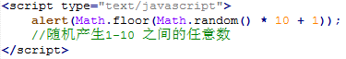

运行结果：

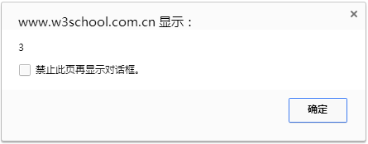

实例2：

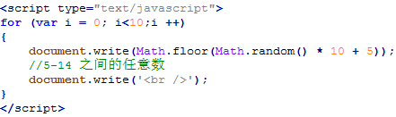

实例3：为了更加方便的传递想要范围，可以写成函数

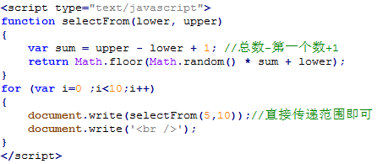

（5）其他的方法，作为了解，该部分省略。

**第十三章：面向对象与原型**

JavaScript有两种开发模式：1.函数式(过程化)，2.面向对象(OOP)。

面向对象的语言有一个标志，那就是类的概念，而通过类可以创建任意多个具有相同属性和方法的对象。但是，JavaScript没有类的概念，因此它的对象也与基于类的语言中的对象有所不同。

**1. 创建对象**

**实例1:** 创建一个对象，然后给这个对象新建属性和方法。

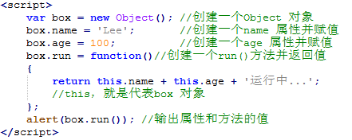

**运行结果:**

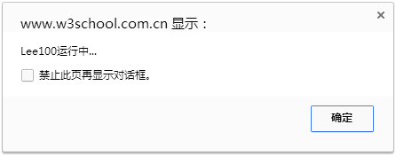

这种是JavaScript创建对象最基本的方法，但有个缺点，想创建一个类似的对象，就

会产生大量的代码。

**实例2:**采用对象复制的方法

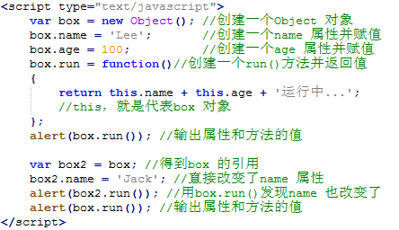

**运行结果：**



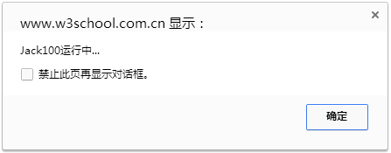



**实例3：**避免和box 混淆，从而保持独立

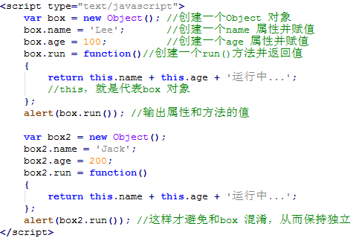

**运行结果：**

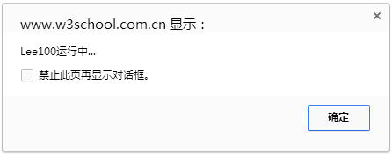

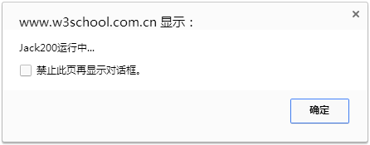

为了解决多个类似对象声明的问题，我们可以使用一种叫做工厂模式的方法，这种方法

就是为了解决实例化对象产生大量重复的问题。

**实例4：**工厂模式的方法创建对象

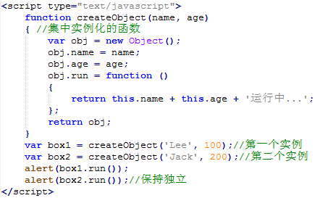





**注意：**工厂模式解决了重复实例化的问题，但还有一个问题，那就是识别问题，因为根

本无法搞清楚他们到底是哪个对象的实例。

**实例5：**采用构造函数(构造方法)可用来创建特定的对象

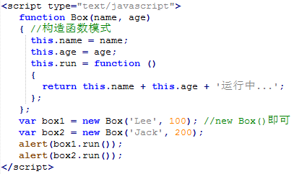

**运行结果：**





使用构造函数的方法，即解决了重复实例化的问题，又解决了对象识别的问题，但问题

是，这里并没有new Object()，为什么可以实例化Box()，这个是哪里来的呢？

使用了构造函数的方法，和使用工厂模式的方法他们不同之处如下：

A：构造函数没有new Object，但是后台会自动调用var obj=new Object

B: this就相当于obj

C：构造函数不需要返回对象的引用，是后台自动返回的。

构造函数的方法有一些规范：

A：构造函数的函数名第一个字母大写

B：必须使用new构造函数名(),例如：new Box

**实例6：对象识别的问题：**

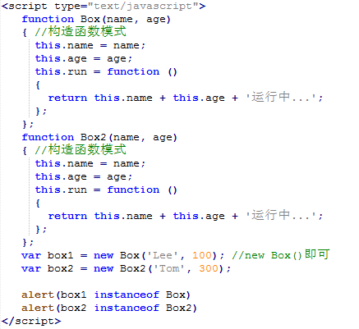

**运行结果：**

2次运行都是true

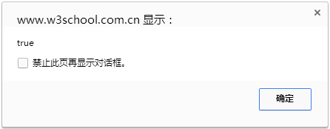

**实例7：对象冒充：**

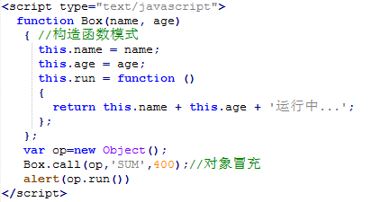

**运行结果;**

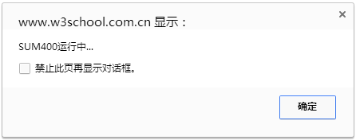

**2.原型**

我们创建的每个函数都有一个prototype(原型)属性，这个属性是一个对象，它的用途是

包含可以由特定类型的所有实例共享的属性和方法。

使用原型的好处可以让所有对象实例共享它所包含的属性和方法。也就是说，不必在构造

函数中定义对象信息，而是可以直接将这些信息添加到原型中。

构造函数模式

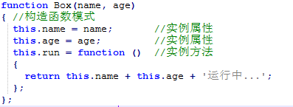

原型模式

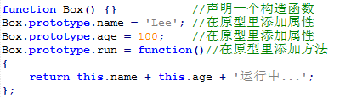

**实例1：**

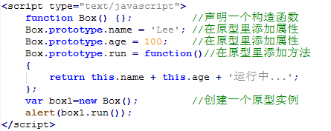

**运行结果：**

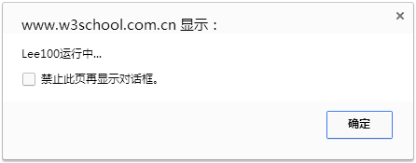

**实例2:**验证地址是共享的

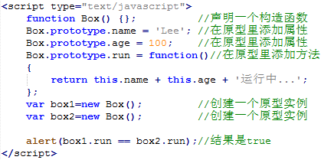

**运行结果:**

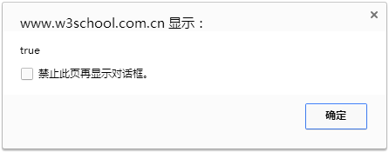

**说明：**

如果是实例方法，不同的实例化，他们的方法地址是不一样的，是唯一的。

如果是原型方法，不同的实例化，他们的地址是共享的。

为了更进一步了解构造函数的声明方式和原型模式的声明方式，通过图示来了解一下：

**构造函数方式：**

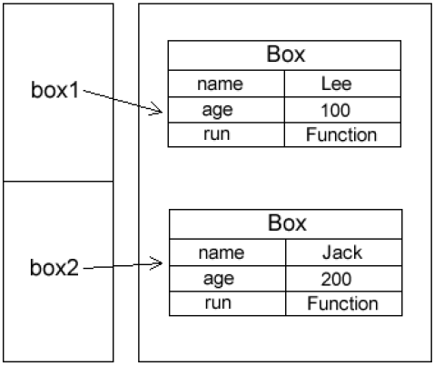

**原型模式方式：**

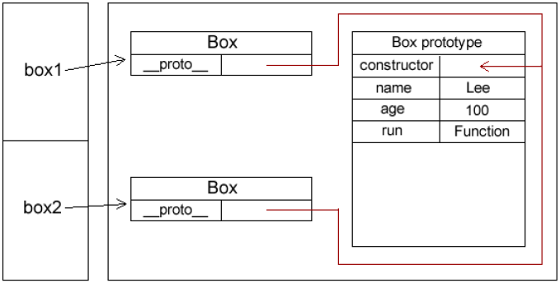

在原型模式声明中，多了两个属性，这两个属性都是创建对象时自动生成的。

__proto__属性是实例指向原型对象的一个指针，它的作用就是指向构造函数的原型属

性constructor。

通过这两个属性，就可以访问到原型里的属性和方法了。

判断一个对象是否指向了该构造函数的原型对象，可以使用isPrototypeOf()方法来测试。

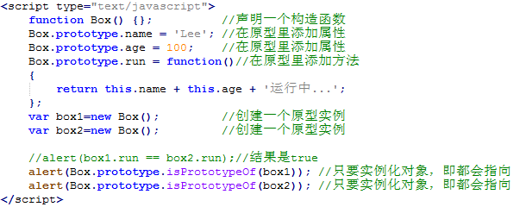

**运行结果：（2次都是true）**



**实例3：**原型模式的执行流程

A：先查找构造函数实例里的属性或方法，如果有，立刻返回。

B：如果构造函数实例里没有，则去它的原型对象里找，如果有，就返回。

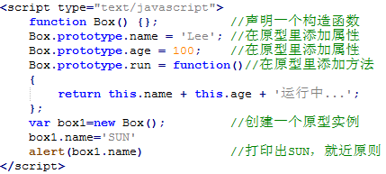

**运行结果：**

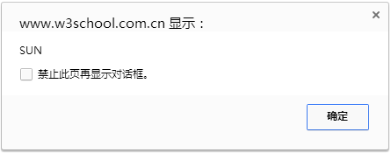

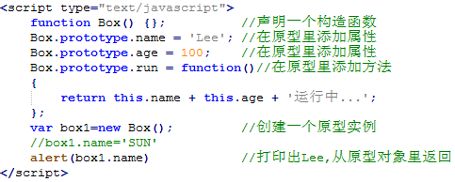

**运行结果：**

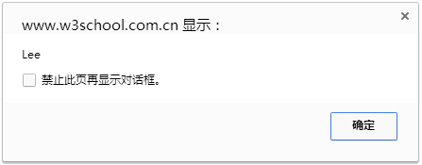

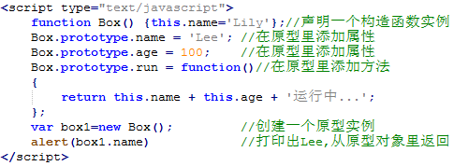

**运行结果：**

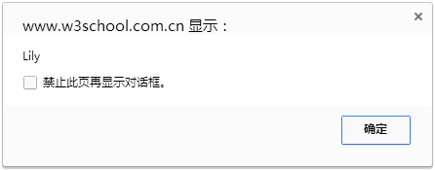

**实例4：**如何判断属性是在构造函数的实例里，还是在原型里？

可以使用hasOwnProperty()函数来验证。

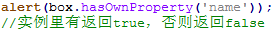

**in**操作符会在通过对象能够访问给定属性时返回 true，无论该属性存在于实例中还是原

型中。（不管实例属性或者原型属性是否存在，只要有就返回true，两边都没有返回false。）

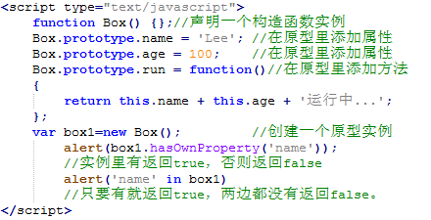

**运行结果：**

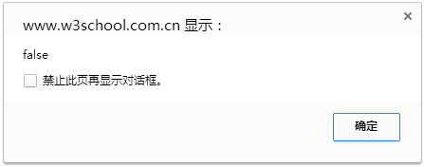

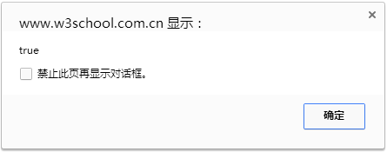

**实例5：**结合这两种方法，可以判断原型中是否存在属性。

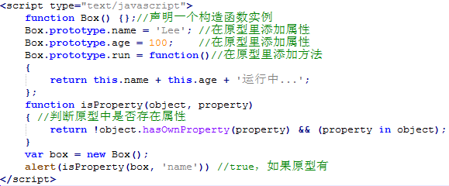

**运行结果：**



**实例6：**为了让属性和方法更好的体现封装的效果，并且减少不必要的输入，原型的创建

可以使用字面量的方式：

使用构造函数创建原型对象和使用字面量创建对象在使用上基本相同，但还是有一些区

别，字面量创建的方式使用constructor 属性不会指向实例，而会指向Object，构造函数创建的方式则相反。

如果想让字面量方式的constructor 指向实例对象，那么可以直接强制指向即可。

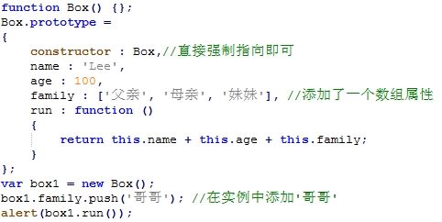

**运行结果：**

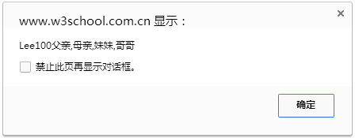

**实例7：**数据共享的缘故，导致很多开发者放弃使用原型，因为每次实例化出的数据需要

保留自己的特性，而不能共享。

为了解决构造传参和共享问题，可以组合构造函数**+**原型模式：

**注意：**这种混合模式很好的解决了传参和引用共享的大难题。是创建对象比较好的方法。

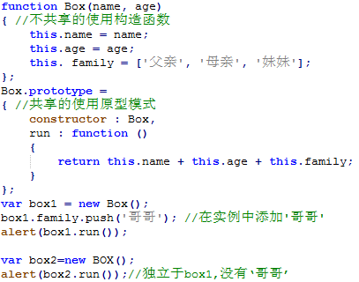

**运行结果：**

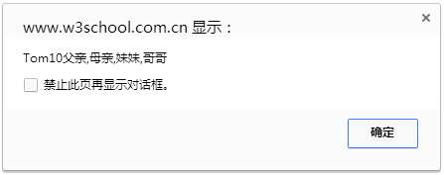

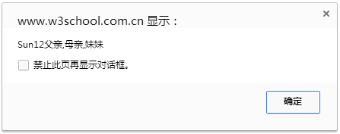

**3.继承**

继承是面向对象中一个比较核心的概念。其他正统面向对象语言都会用两种方式实现继

承：一个是接口实现，一个是继承。

而JavaScript 只支持继承，不支持接口实现，而实现继承的方式依靠原型链完成。

所有的构造函数都继承自Obejct。而继承Object 是自动完成的，并不需要程序员手动

继承。

在JavaScript 里，被继承的函数称为超类型(父类，基类也行，其他语言叫法)，继承的

函数称为子类型(子类，派生类)。

**实例1：**

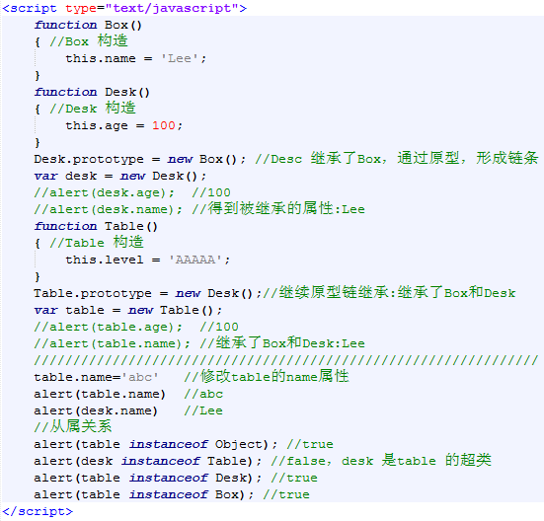

**注意：**子类型从属于自己或者其超类。

**实例2：**就近原则：实例中有，就返回；没有就去查找原型

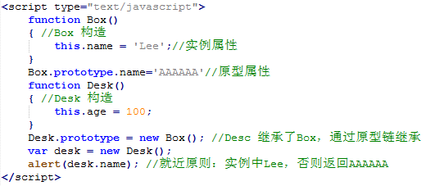

**实例3：**为了解决引用共享和超类型无法传参的问题，我们采用一种叫借用构造函数的技

术，或者成为对象冒充(伪造对象、经典继承)的技术来解决这两种问题。

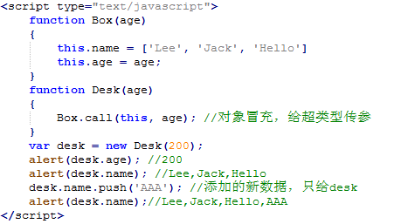

**说明：对象冒充只可以继承构造函数里的信息，原型里的信息不可继承。**

**实例4：**原型链+借用构造函数的模式，这种模式成为**组合继承**

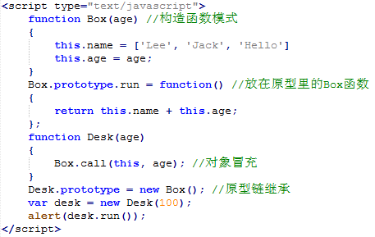

**运行结果：**

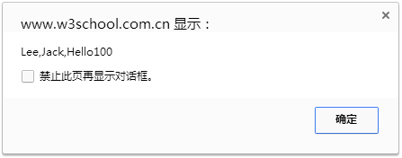

**说明：把方法放在构造函数里，每次实例化，都会分配一个内存地址，浪费内存。**

**放在原型中，保证多次实例化只有一个内存地址。**

**（解决：超类传参数+方法共享 使用较多）**

**实例5：原型式继承**

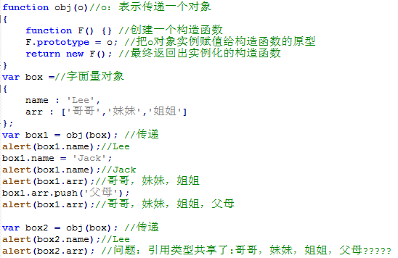

**问题是：引用类型共享了。如何解决呢？？？？**

**实例6：寄生组合继承**

**问题：**

组合式继承是JavaScript 最常用的继承模式；但，组合式继承也有一点小问题，就是超

类型在使用过程中会被调用两次：一次是创建子类型的时候，另一次是在子类型构造函数

的内部。

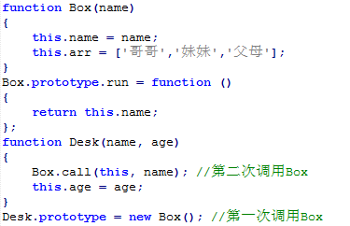

寄生组合继承，解决了两次调用的问题。

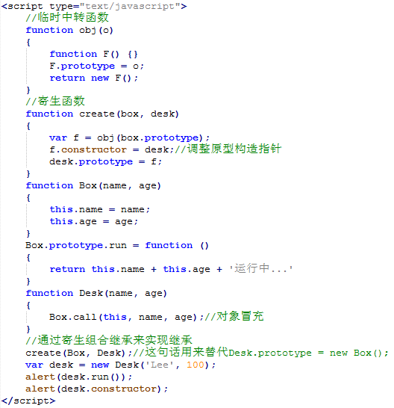

**运行结果：**



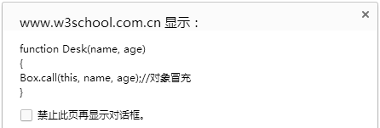

**第十四章：匿名函数和闭包**

**匿名函数就是没有名字的函数，闭包是可访问一个函数作用域里变量的函数。**

**1.匿名函数**

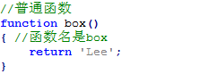

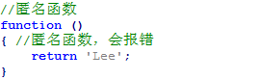

**实例1:**

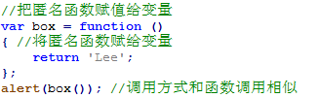

**运行结果:**

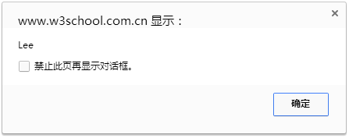

**实例2:**

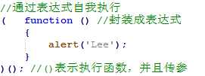

**运行结果:**



**实例3:**

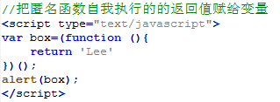

**运行结果:**



**实例4:**

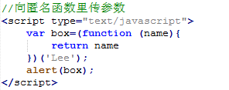

**运行结果:**



**实例5:** **函数里的匿名函数**

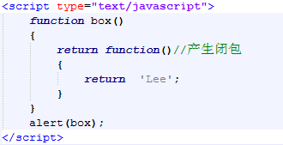

**运行结果:打印出了该函数**

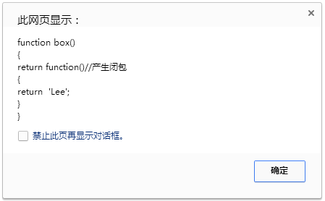

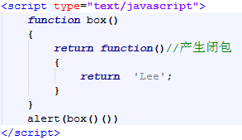

**运行结果:**



**或者:**

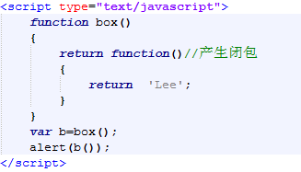

**2.闭包**

闭包是指有权访问另一个函数作用域中的变量的函数，创建闭包的常见的方式，就是在

一个函数内部创建另一个函数，通过另一个函数访问这个函数的局部变量。

**实例1:**

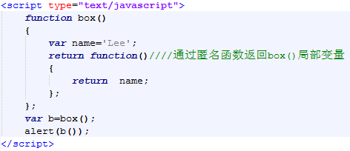

**运行结果:**



使用闭包有一个优点，也是它的缺点：就是可以把局部变量驻留在内存中，可以避免使

用全局变量。(全局变量污染导致应用程序不可预测性，每个模块都可调用必将引来灾难，

所以推荐使用私有的，封装的局部变量)。

**实例2:** 通过局部变量无法实现累加

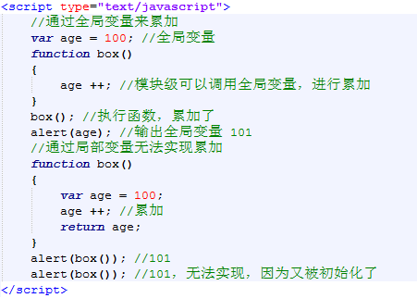

**实例3:**通过闭包实现

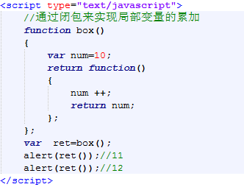

**说明:**

box()就相当于匿名函数：function（）{num++,return num;}

由于闭包里作用域返回的局部变量资源不会被立刻销毁回收，所以可能会占用更

多的内存。过度使用闭包会导致性能下降，建议在非常有必要的时候才使用闭包。

**实例4：匿名函数在循环中的使用**

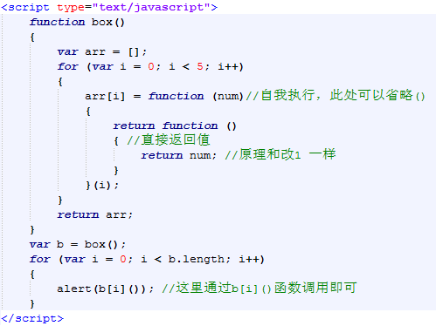

**运行结果：0,1,2,3,4**

**关于this 对象**

在闭包中使用this 对象也可能会导致一些问题，this 对象是在运行时基于函数的执行环

境绑定的，如果this 在全局范围就是window，如果在对象内部就指向这个对象。

而闭包却在运行时指向window 的，因为闭包并不属于这个对象的属性或方法。

**实例5：**

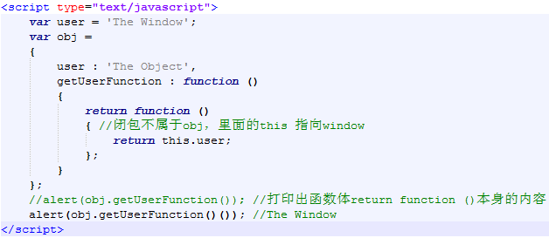

**第一个alert：**

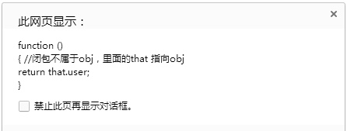

**第二个alert：**

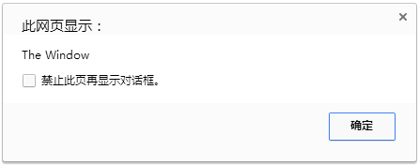

**解决方法：**

**A：利用对象冒充**



**B：**可以从上一个作用域中得到对象

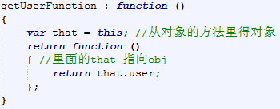

**运行结果：**

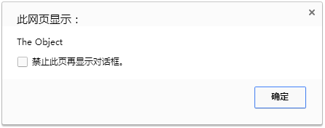

**模仿块级作用域**

**实例6：**

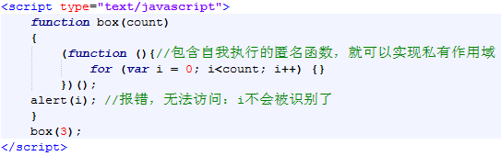

**说明：**出来私有作用域，变量就立即被销毁。

JavaScript 不会提醒你是否多次声明了同一个变量；遇到这种情况，它只会对后续的声

明视而不见(如果初始化了，当然还会执行的)。使用模仿块级作用域可避免这个问题。

**私有作用域**

使用了块级作用域(私有作用域)后，匿名函数中定义的任何变量，都会在执行结束时被

销毁。

在大型项目中，多人开发的时候，过多的全局变量和函数很容易导致命名冲突，引起灾难性的后果。

如果采用块级作用域(私有作用域)，每个开发者既可以使用自己的变量，又不必担心搞乱

全局作用域。

在全局作用域中使用块级作用域可以减少闭包占用的内存问题，因为没有指向匿名函数

的引用。只要函数执行完毕，就可以立即销毁其作用域链了。

**实例7：**

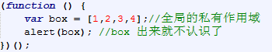

**私有变量**

任何在函数中定义的变量，都可以认为是私有变量，因为不能在函数的外部访问这些变量。

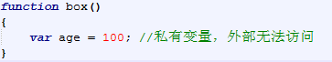

而通过函数内部创建一个闭包，那么闭包通过自己的作用域链也可以访问这些变量。

而利用这一点，可以创建用于访问私有变量的公有方法。

**实例8：**

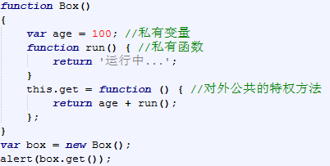

**运行结果：**

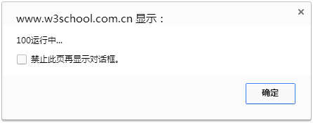

**静态私有变量**

即共享于不同对象中的属性。

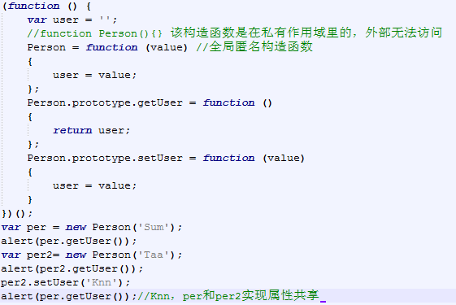

**运行结果：**

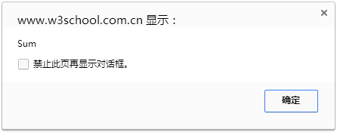

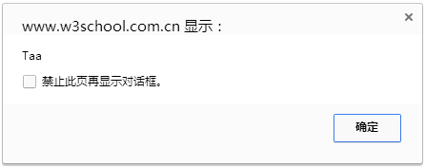

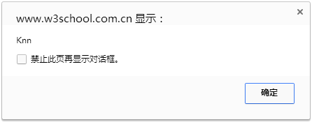

**模块模式**

之前采用的都是构造函数的方式来创建私有变量和特权方法。那么对象字面量方式就采

用模块模式来创建。

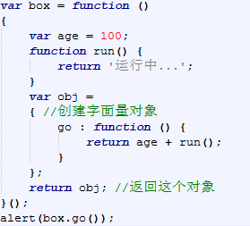

**运行结果：**

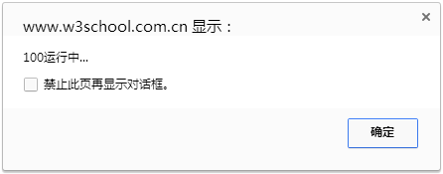

**总结之一：javascript中的this的四中绑定形式**

**目录**

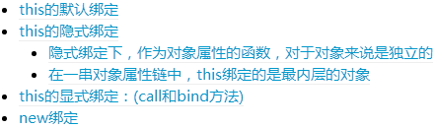

**最核心的一点：函数中的this总指向调用它的对象，接下来的故事都将围绕这一点展开。**

【故事】有一个年轻人叫**"迪斯"（this）,**有一天，迪斯不小心穿越到一个叫**“伽瓦斯克利”（javascript）**的 异世界，此时此刻迪斯身无分文， 他首先要做的事情就是——找到他的住宿的地方**——调用函数的对象。**

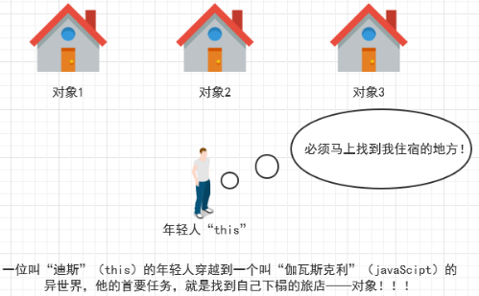

**1.this的默认绑定**

故事——线路1】**如果迪斯（this）直到天黑前都没有找到能收留自己的住所**，他眼看就要过上非洲难民的生活， 这时候，**一位乐善好施的魔法师村长——window**救世主一般地出现了：先住在我家吧！

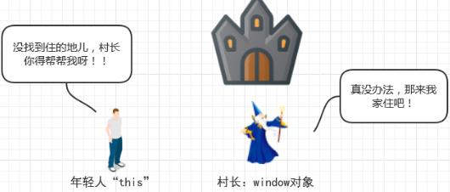

**当一个函数没有明确的调用对象的时候，也就是单纯作为独立函数调用的时候，将对函数的this使用默认绑定：绑定到全局的window对象。**

**例如1：**

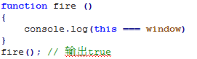

**例如2：**

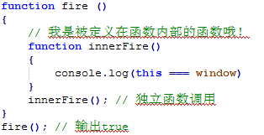

**说明：**函数 innerFire在一个外部函数fire里面声明且调用，那么它的this是指向谁呢？ 仍然是window。

**许多人可能会顾虑于fire函数的作用域对innerFire的影响，但我们只要抓住我们的理论武器：没有明确的调用对象的时候，将对函数的this使用默认绑定：绑定到全局的window对象，便可得正确的答案了。**

**【总结】 凡事函数作为独立函数调用，无论它的位置在哪里，它的行为表现，都和直接在全局环境中调用无异。**

**2.this的隐式调用**

【故事——线路2】 迪斯（this）穿越来异世界“伽瓦斯克利”（javascript）的时候，刚好身上带了一些钱，于是他找到一个旅馆住宿了下来。

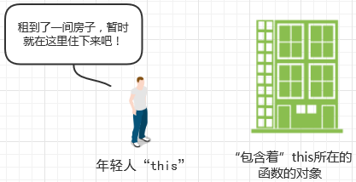

**当函数被一个对象“包含”的时候，我们称函数的this被隐式绑定到这个对象里面了**，这时候，通过this可以直接访问所绑定的对象里面的其他属性，比如下面的a属性。

**例如3：**

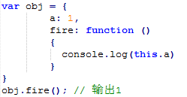

**例如4：**

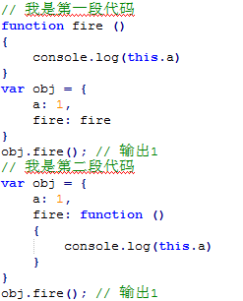

**说明：**在上文中，函数虽然被定义在对象的内部中，但它和“在对象外部声明函数，然后在对象内部通过属性名称的方式取得函数的引用”，这两种方式在**性质上是等价的**（**而不仅仅是效果上**）。**定义在对象内部的函数只是“恰好可以被这个对象调用”而已，而不是“生来就是为这个对象所调用的”。隐式绑定下，作为对象属性的函数，对于对象来说是独立的**

**例如5：隐式绑定下，作为对象属性的函数，对于对象来说是独立的。**

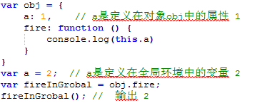

**说明：**上面这段简单代码的**有趣之处在于： 这个于obj中的fire函数的引用（ fireInGrobal）在调用的时候，行为表现（输出）完全看不出来它就是在obj内部定义的**，**其原因在于：我们隐式绑定的this丢失了！！ 从而 fireInGrobal调用的时候取得的this不是obj，而是window。**

**例如6：在一串对象属性链中，this绑定的是最内层的对象。**

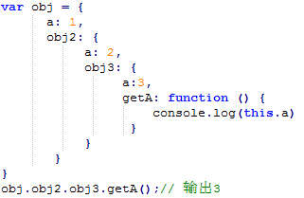

**【总结】**

**A：this是动态绑定的，或者说是在代码运行期绑定而不是在书写期**

**B：函数于对象的独立性， this的传递丢失问题**

**3.this的显示绑定(call和bind方法)**

【故事——线路3】 迪斯（this）穿越来异世界“伽瓦斯克利”（javascript），经过努力的打拼，积累了一定的财富，**于是他买下了自己的房子。**

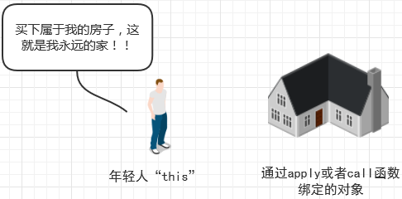

**call的基本使用方式： fn.call(object)**

fn是你调用的函数，object参数是你希望函数的this所绑定的对象。

fn.call(object)的作用：

1.即刻调用这个函数（fn）

2.调用这个函数的时候函数的this指向object对象

**例如7：**

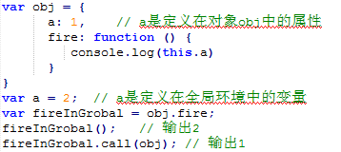

但是，我们其实不太喜欢这种每次调用都要依赖call的方式，**我们更希望：能够一次性 返回一个this被永久绑定到obj的fireInGrobal函数，这样我们就不必每次调用fireInGrobal都要在尾巴上加上call那么麻烦了。**

怎么办呢？ 聪明的你一定能想到，在fireInGrobal.call(obj)外面包装一个函数不就可以了嘛！

**例如8：**

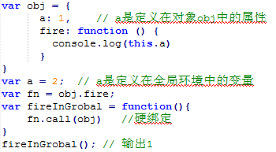

**例如9：如果使用bind的话会更加简单**

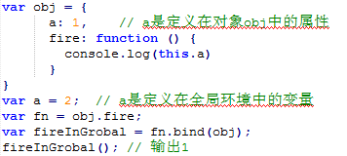

**call和bind的区别是：在绑定this到对象参数的同时：**

A：call将立即执行该函数

B：bind不执行函数，只返回一个可供执行的函数

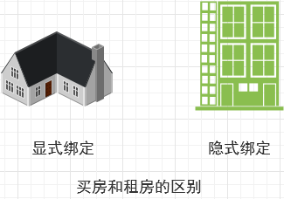

**在隐式绑定下：**函数和只是暂时住在“包含对象“的旅馆里面，可能过几天就又到另一家旅馆住了。

**在显式绑定下：**函数将取得在“包含对象“里的永久居住权，一直都会”住在这里“。

**4.new绑定**

【故事】 迪斯（this）组建了自己的家庭，并生下多个孩子（通过构造函数new了许多个对象）。

执行new操作的时候，将创建一个新的对象，并且将构造函数的this指向所创建的新对象

**例如10：**

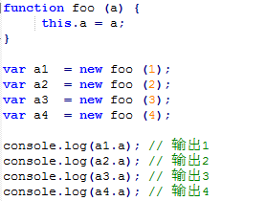

**总结之二：javascript深入理解js闭包**

**1.** **变量的作用域**

要理解闭包，首先必须理解Javascript特殊的变量作用域。

变量的作用域无非就是两种：全局变量和局部变量。

Javascript语言的特殊之处，就在于函数内部可以直接读取全局变量。

**例如1：**函数内部可以直接读取全局变量

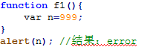

**例如2：**另一方面，在函数外部自然无法读取函数内的局部变量。



**2.如何从外部读取局部变量？？？？？？？？？？？？？？？？？？？？**

我们有时候需要得到函数内的局部变量。但是，前面已经说过了，正常情况下，这是办不到的，只有通过变通方法才能实现。

那就是在函数的内部，再定义一个函数。

**例如3：**从外部读取局部变量

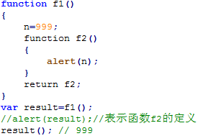

在上面的代码中，函数f2就被包括在函数f1内部，这时f1内部的所有局部变量，对f2都是可见的。但是反过来就不行，f2内部的局部变量，对f1 就是不可见的。这就是Javascript语言特有的“链式作用域”结构（chain scope），

子对象会一级一级地向上寻找所有父对象的变量。所以，父对象的所有变量，对子对象都是可见的，反之则不成立。

既然f2可以读取f1中的局部变量，那么只要把f2作为返回值，我们不就可以在f1外部读取它的内部变量了吗！

**3.闭包的用途**

由于在Javascript语言中，只有函数内部的子函数才能读取局部变量，因此可以把闭包简单理解成“定义在一个函数内部的函数”。

所以，在本质上，闭包就是将函数内部和函数外部连接起来的一座桥梁。

**它的最大用处有两个：一个是前面提到的可以读取函数内部的变量，另一个就是让这些变量的值始终保持在内存中。**

**例如4：**

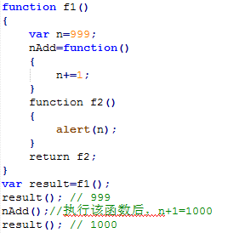

在这段代码中，result实际上就是闭包f2函数。它一共运行了两次，第一次的值是999，第二次的值是1000。这证明了，函数f1中的局部变量n一直保存在内存中，并没有在f1调用后被自动清除。

为什么会这样呢？原因就在于f1是f2的父函数，而f2被赋给了一个全局变量，这导致f2始终在内存中，而f2的存在依赖于f1，因此f1也始终在内存中，不会在调用结束后，被垃圾回收机制（garbage collection）回收。

这段代码中另一个值得注意的地方，就是“nAdd=function(){n+=1}”这一行，首先在nAdd前面没有使用var关键字，因此 nAdd是一个全局变量，而不是局部变量。其次，nAdd的值是一个匿名函数（anonymous function），而这个匿名函数本身也是一个闭包，所以nAdd相当于是一个setter，可以在函数外部对函数内部的局部变量进行操作。

**4.** **使用闭包的注意点**

（1）由于闭包会使得函数中的变量都被保存在内存中，内存消耗很大，所以不能滥用闭包，否则会造成网页的性能问题，在IE中可能导致内存泄露。解决方法是，在退出函数之前，将不使用的局部变量全部删除。

（2）闭包会在父函数外部，改变父函数内部变量的值。所以，如果你把父函数当作对象（object）使用，把闭包当作它的公用方法（Public Method），把内部变量当作它的私有属性（private value），这时一定要小心，不要随便改变父函数内部变量的值。

**5. Javascript的垃圾回收机制**

javascript具有自动垃圾回收机制，执行环境会负责管理代码执行过程中使用的内存。**原**理就是找出那些不再继续使用的变量，然后释放其占有内存。这整个过程也会按照一个固定的事件周期性的整形（时时的话开销太大）。

全局变量的声明周期一直持续到浏览器关闭页面才会清除，而局部变量只是在函数执行器存在，而在这个过程中会为局部变量在栈或者堆上分配相应的空间，来存储他们的值，然后当函数要使用这些变量的值时再取出来使用。一直到函数结束（闭包会不同）。

**思考1：**

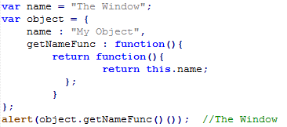

**思考2：**

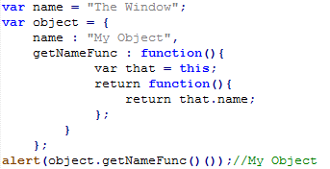

**思考3:**

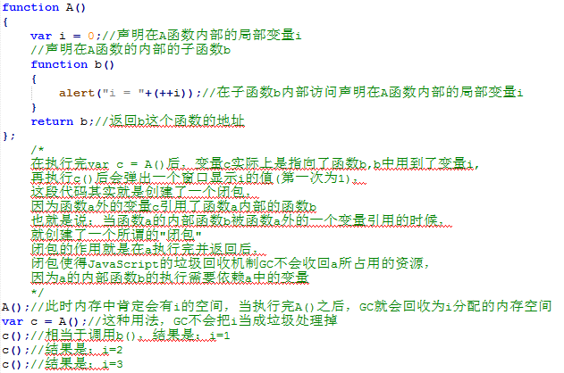

**思考1的分析:**

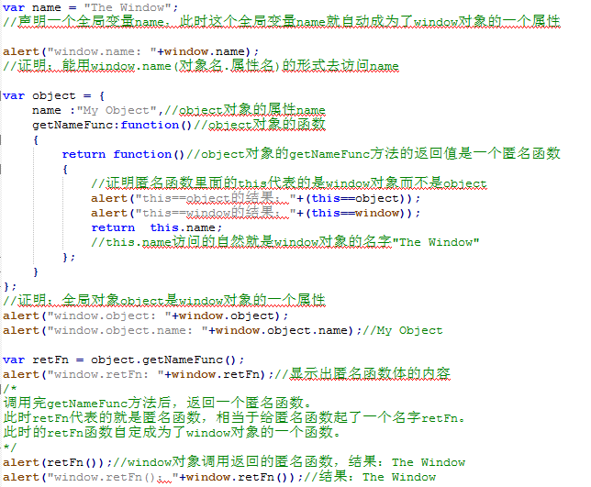

**思考2的分析:**

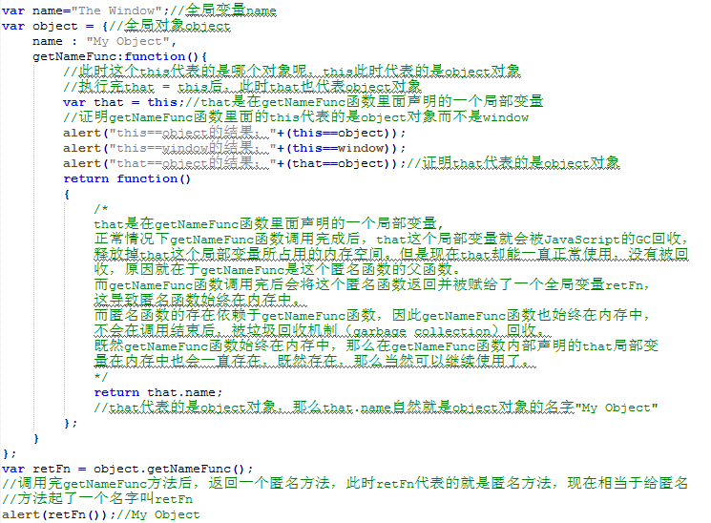

**总结之三:** [**让你分分钟理解 JavaScript 闭包**](http://www.cnblogs.com/onepixel/p/5062456.html)

**1.闭包简介**

在接触一个新技术的时候，我首先会做的一件事就是找它的 demo。对于我们来说，看代码比自然语言更能理解一个事物的本质。其实，闭包无处不在，比如：jQuery、zepto的核心代码都包含在一个大的闭包中，所以下面我先写一个最简单最原始的闭包，以便让你在大脑里产生闭包的画面：

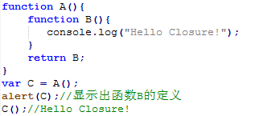

**运行结果:**

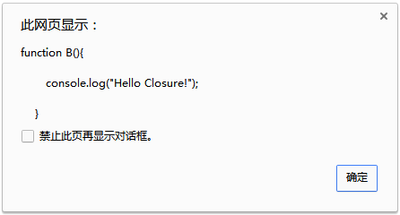

这是最简单的闭包。

有了初步认识后，我们简单分析一下它和普通函数有什么不同，上面代码翻译成自然语言如下：

（1）定义普通函数 A

（2）在 A 中定义普通函数 B

（3）在 A 中返回 B

（4）执行 A, 并把 A 的返回结果赋值给变量 C

（5）执行 C

把这5步操作总结成一句话就是：

**函数A的内部函数B被函数A外的一个变量 c 引用。**

把这句话再加工一下就变成了闭包的定义：

**当一个内部函数被其外部函数之外的变量引用时，就形成了一个闭包。**

**2.闭包的用途**

在了解闭包的作用之前，我们先了解一下 Javascript 中的GC机制:

**在 Javascript 中，如果一个对象不再被引用，那么这个对象就会被 GC 回收，否则这个对象一直会保存在内存中。**

在上述例子中，B定义在A中，因此B依赖于A ,而外部变量C又引用了B , 所以A间接的被C引用。也就是说，A不会被GC回收，会一直保存在内存中。

为了证明我们的推理，上面的例子稍作改进：

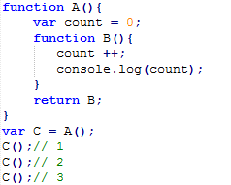

count 是函数A中的一个变量，它的值在函数B中被改变，函数B每执行一次，count 的值就在原来的基础上累加 1 。因此，函数A中的 count 变量会一直保存在内存中。

**当我们需要在模块中定义一些变量，并希望这些变量一直保存在内存中但又不会“污染”全局的变量时，就可以用闭包来定义这个模块。**

**3. 常见的陷阱**

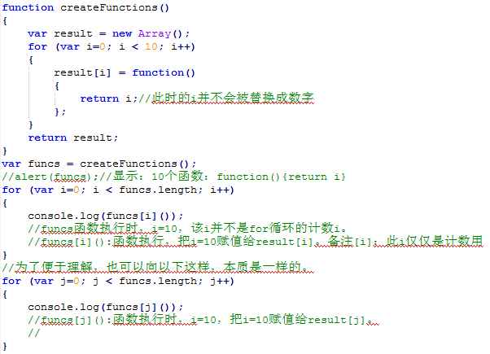

乍一看，以为输出 0~9 ，万万没想到输出10个10？

这里的陷阱就是：**函数带()才是执行函数！**

单纯的一句 var f = function() { alert('Hi'); }; 是不会弹窗的，后面接一句 f(); 才会执行函数内部的代码。

**第十五章：BOM**

BOM 也叫浏览器对象模型，它提供了很多对象，用于访问浏览器的功能。BOM 缺少

规范，每个浏览器提供商又按照自己想法去扩展它。

所以，BOM 本身是没有标准的或者还没有哪个组织去标准它。

**1.Window对象**

BOM的核心对象是window，它表示浏览器的一个实例。

window对象处于JavaScript结构的最顶层，对于每个打开的窗口，系统都会自动为其

定义window 对象。

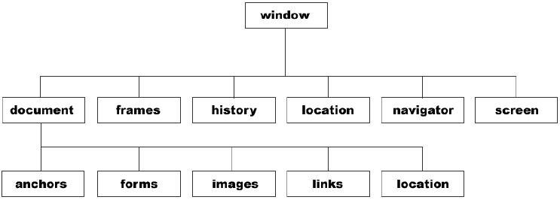

**（1）对象的属性和方法**

Window 对象有一系列的属性，这些属性本身也是对象。

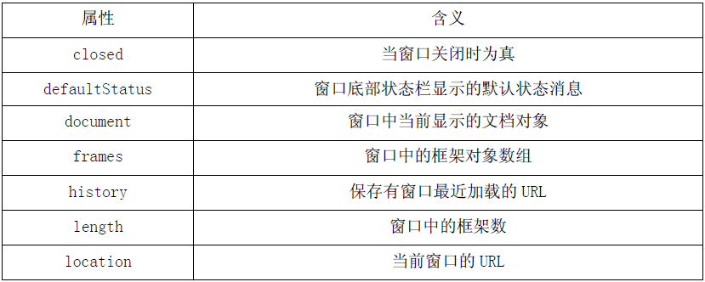

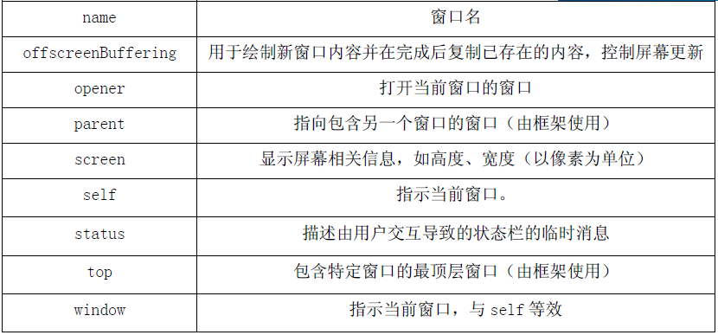

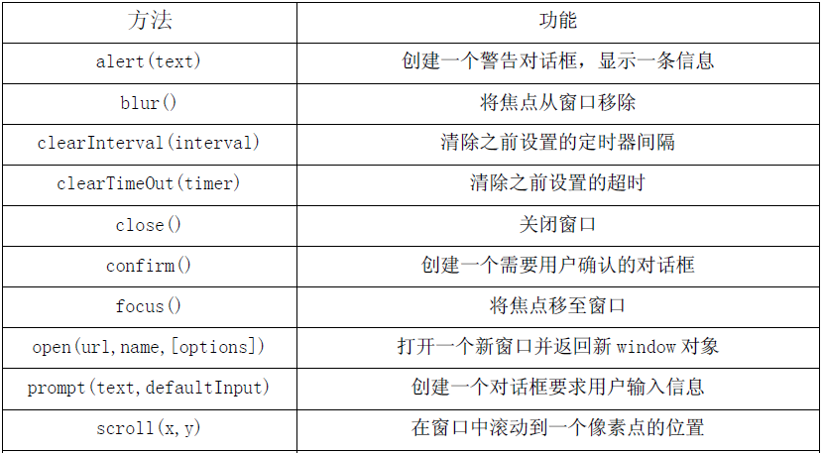

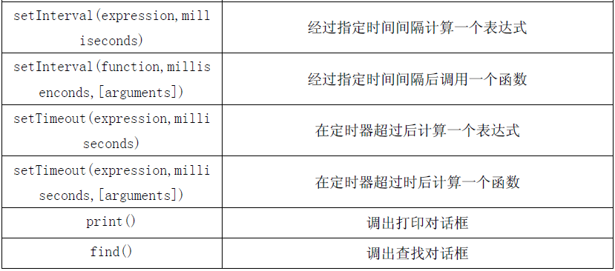

window 下的属性和方法，可以使用window.属性、window.方法()或者直接属性、

方法()的方式调用。例如：window.alert()和alert()是一个意思。

**（2）系统对话框**

浏览器通过alert()、confirm()和prompt()方法可以调用系统对话框向用户显示信息。系统对话框与浏览器中显示的网页没有关系，也不包含HTML。

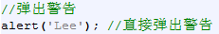

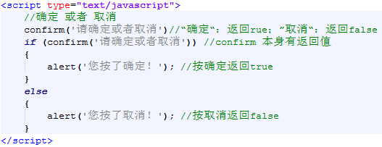

**运行结果：**

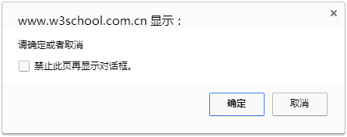

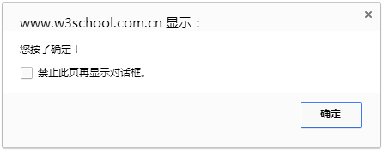

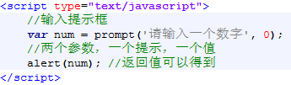

**运行结果：**

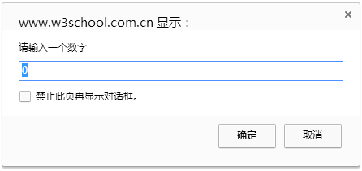

此时输入123，输出结果123。

**（3）新建窗口**

window.open()方法可以导航到一个特定的URL，也可以打开一个新的浏览器窗口。它可以接受四个参数：

A.要加载的URL；

B.窗口的名称或窗口目标；

C.一个特性字符串；

D.一个表示新页面是否取代浏览器记录中当前加载页面的布尔值。

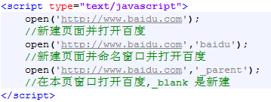

第三四参数

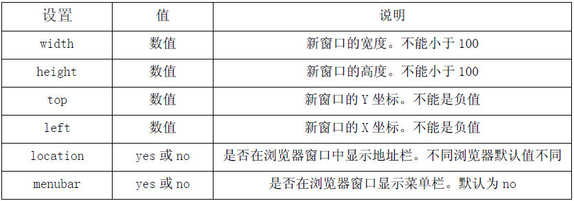

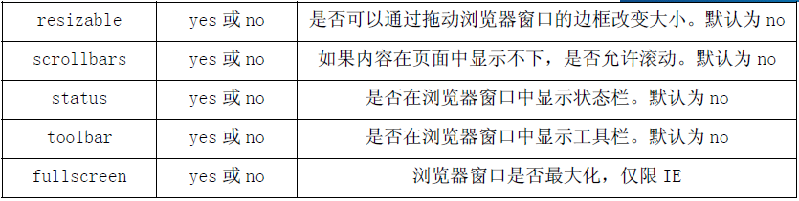

**（4）间歇调用和超时调用**

JavaScript 是单线程语言，但它允许通过设置超时值和间歇时间值来调度代码在特定

的时刻执行。前者在指定的时间过后执行代码，而后者则是每隔指定的时间就执行一次

代码。

超时调用需要使用window 对象的setTimeout()方法，它接受两个参数：要执行的代

码和毫秒数的超时时间。

调用setTimeout()之后，该方法会返回一个数值ID，表示超时调用。这个超时调用的

ID是计划执行代码的唯一标识符，可以通过它来取消超时调用。

要取消尚未执行的超时调用计划，可以调用clearTimeout()方法并将相应的超时调用

ID作为参数传递给它。

**实例1：**

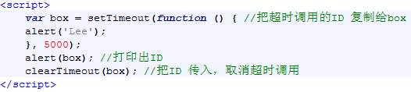

此时不会打印出信息：Lee。

原因：5S超过前，已经执行取消超时调用。否则打印出：Lee

间歇调用与超时调用类似，只不过它会按照指定的时间间隔重复执行代码，直至间歇调

用被取消或者页面被卸载。设置间歇调用的方法是setInterval()，它接受的参数与

setTimeout()相同：要执行的代码和每次执行之前需要等待的毫秒数。

取消间歇调用方法和取消超时调用类似，使用clearInterval()方法。

**实例2：**

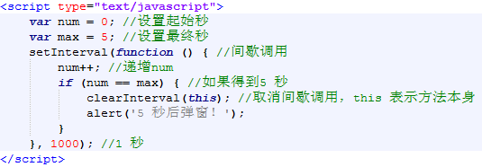

**运行结果：5秒后**

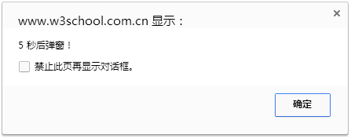

一般认为，使用超时调用来模拟间歇调用是一种最佳模式。在开发环境下，很少使用真

正的间歇调用，因为需要根据情况来取消ID，并且可能造成同步的一些问题，我们建议

不使用间歇调用，而去使用超时调用。

**实例3：**

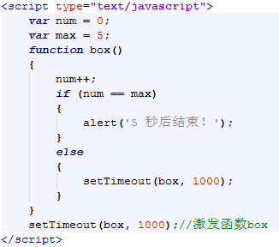

**运行结果：5秒后**

**弹出对话框。**

**2. location对象**

location 是BOM 对象之一，它提供了与当前窗口中加载的文档有关的信息，还提供了

一些导航功能。事实上，location 对象是window 对象的属性，也是document 对

象的属性；所以window.location 和document.location 等效。

**实例1：**

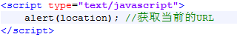

**运行结果：**

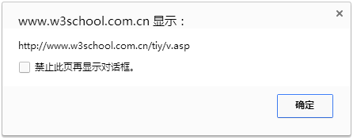

**location 对象的属性：**

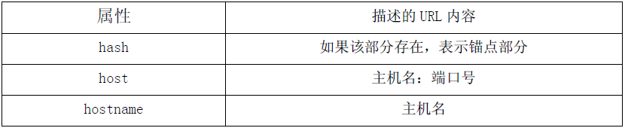

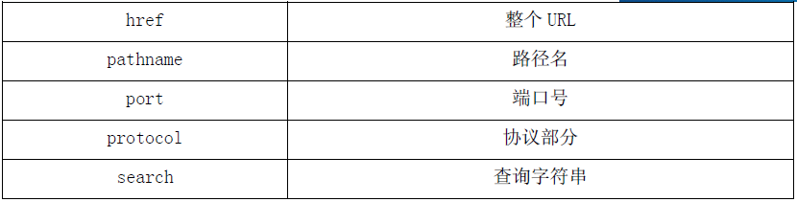

**location 对象的方法**

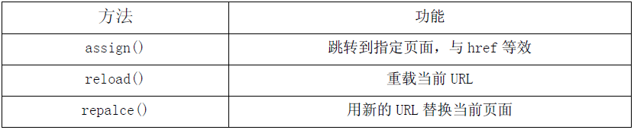

**3. history对象**

**history 对象的属性**

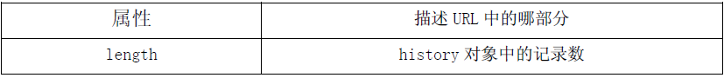

**history 对象的方法**

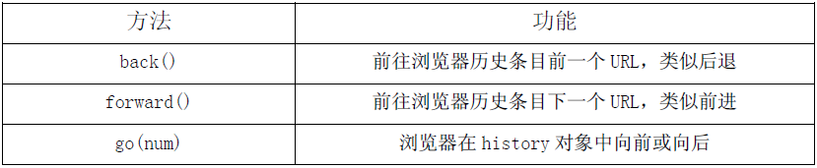

**实例2：**

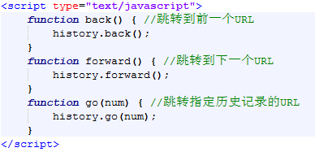

**第十六章：浏览器检测**

**1.navigator对象**

（1）浏览器及版本号

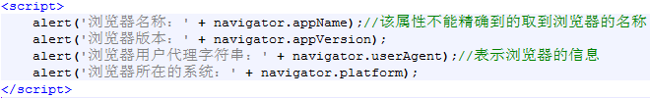

（2）浏览器嗅探器

浏览器嗅探器是一段程序，有了它，浏览器检测就变得简单了。我们这里提供了一个

browserdetect.js 文件，用于判断浏览器的名称、版本号及操作系统。

**实例：**

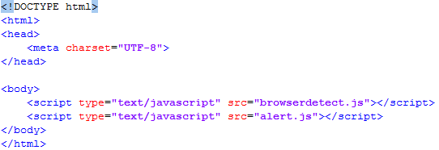

**alert.js文件：**

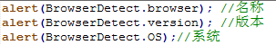

（3）插件检测

插件是一类特殊的程序。他可以扩展浏览器的功能，通过下载安装完成。比如，在线音

乐、视频动画等等插件。

navigator对象的plugins属性，这个一个数组。存储在浏览器已安装插件的完整列表。

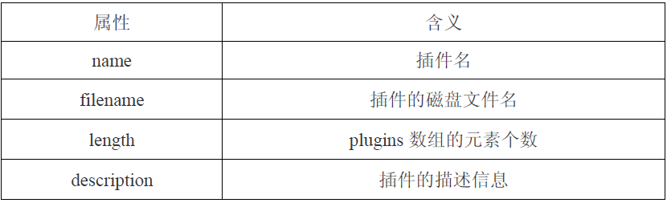

**实例：**

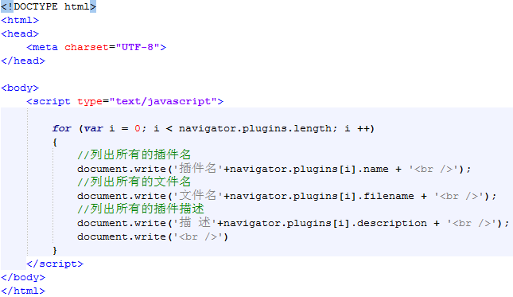

**运行结果：**

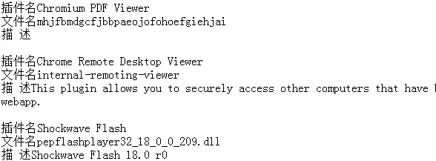

**实例：//检测非IE 浏览器插件是否存在**

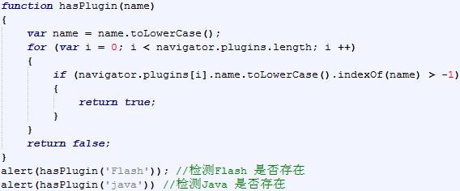

**在360上运行结果：**

**true**

**false**

**第十七章：DOM基础**

DOM（Document Object Model）即**文档对象模型**，针对HTML 和XML 文档的API（应

用程序接口）。DOM 描绘了一个层次化的节点树，运行开发人员添加、移除和修改页面的

某一部分。

**1.DOM介绍**

DOM 中的三个字母，D（文档）可以理解为整个Web 加载的网页文档；O（对象）可

以理解为类似window 对象之类的东西，可以调用属性和方法，这里我们说的是

document对象；M（模型）可以理解为网页文档的树型结构。

**（1）节点**

加载HTML 页面时，Web 浏览器生成一个树型结构，用来表示页面内部结构。

DOM 将这种树型结构理解为由节点组成。

节点树如下图所示：

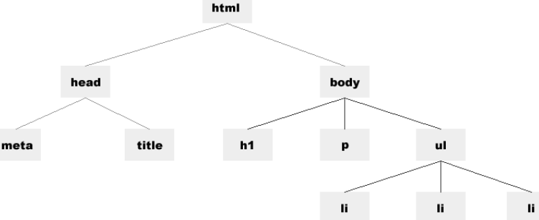

从上图的树型结构，我们理解几个概念，html 标签没有父辈，没有兄弟，所以html 标

签为根标签。head 标签是html 子标签，meta 和title 标签之间是兄弟关系。如果把

每个标签当作一个节点的话，那么这些节点组合成了一棵节点树。

**（2）节点种类：元素节点 文本节点 属性节点**

**实例：**



A：元素节点：其实就是标签，<div></div>

B：文本节点：其实就是标签内的纯文本，“测试Div”

C：属性节点：其实就是标签的属性，title=”属性节点”

**2.查找元素**

元素节点方法

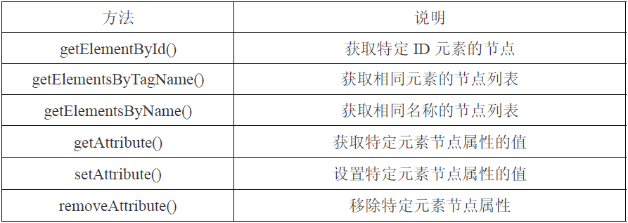

**（1）getElementById()**

如果找到相应的元素则返回该元素的HTMLDivElement 对象，如果不存在，则返回null。



**实例：**

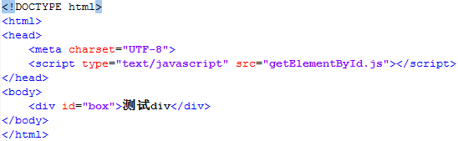

**getElementById.js文件：**

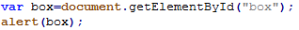

**运行结果：**

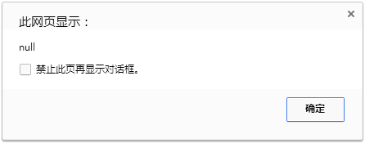

**说明：**

**为什么查不到元素呢？**

DOM操作必须等到HTML文档加载完毕，才可以获取。

**解决方案：**

A：把<script xxxxxxxxxxxxxxxxxxx>移动到HTML末尾即可。

B：使用onload 事件来处理JS，等待html 加载完毕再加载onload 事件里的JS。

**getElementById.js文件：**

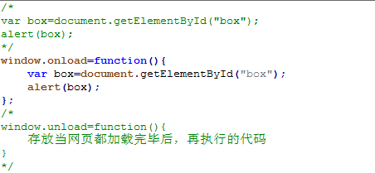

**运行结果：**

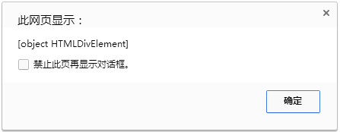

**注意：IE浏览器是以COM实现的DOM，所以只会返回一个object。**

当我们通过getElementById()获取到特定元素节点时，这个节点对象就被我们获取到

了，而通过这个节点对象，我们可以访问它的一系列属性。

元素节点属性：

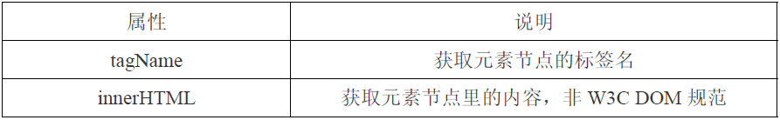

**实例：getElementById.js文件：**

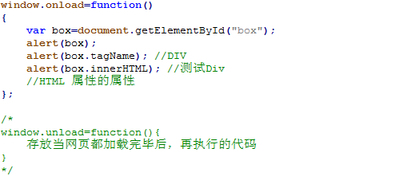

**运行结果：**



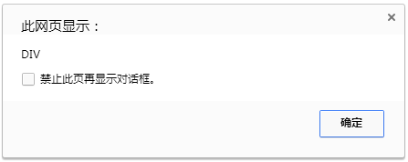

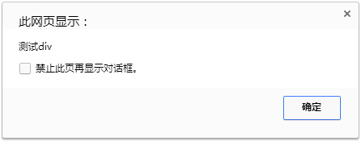

HTML 属性的属性：

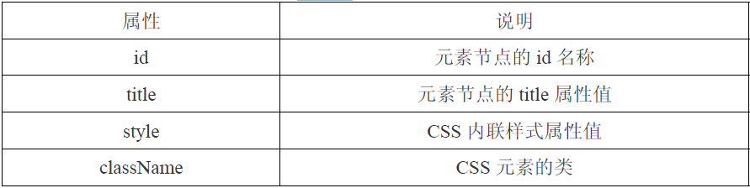

**实例：**

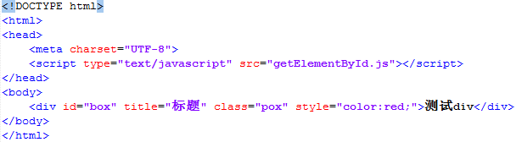

getElementById.js文件：

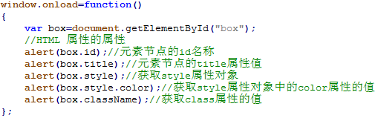

运行结果：

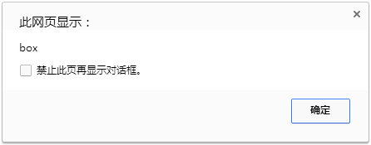

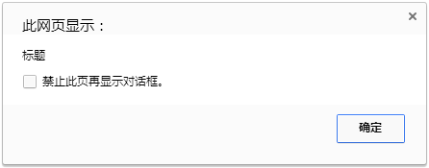

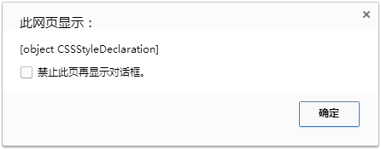

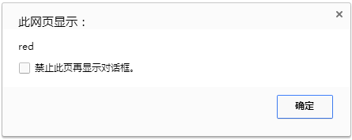

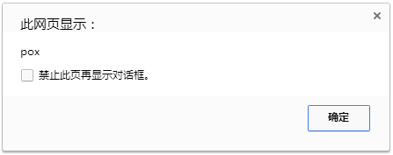

注意：也可以对以上的属性进行赋值。

**（2）getElementsByTagName()方法**

返回一个对象数组HTMLCollection(NodeList)，这个数组保存着所有相同元素名的节点列表。

**实例：**

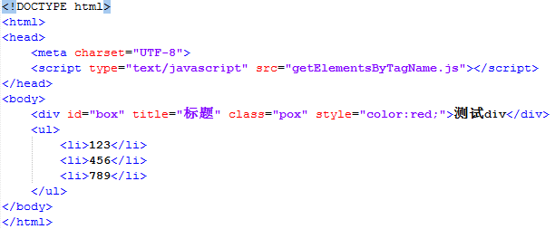

getElementsByTagName.js文件

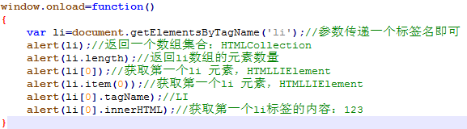

运行结果：

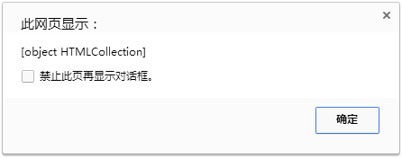

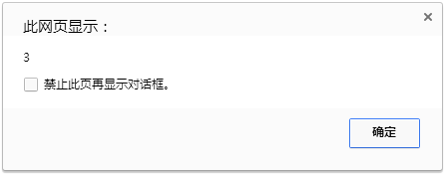

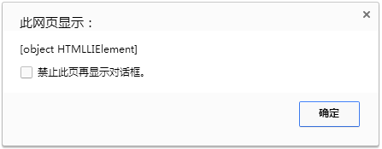

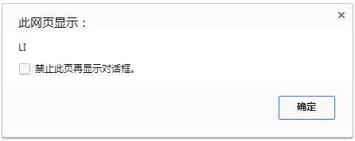

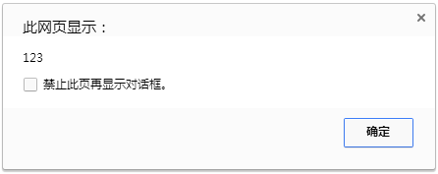

**在做动态的HTML页面时，非常需要body节点进行操作。**

**获取 body节点实例：**

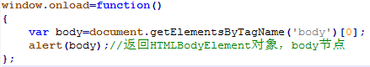

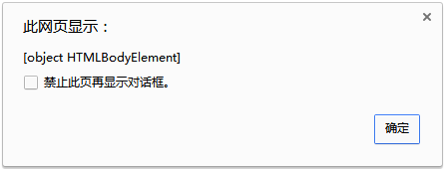

**“*”作为参数在该函数的使用实例：**

（以IE8浏览器为例说明。）

10_JavaScript_DOM_03.html

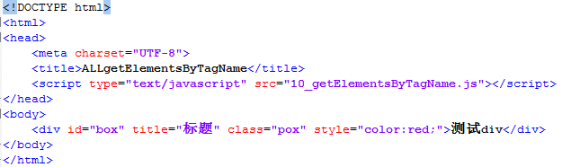

10_getElementsByTagName.js

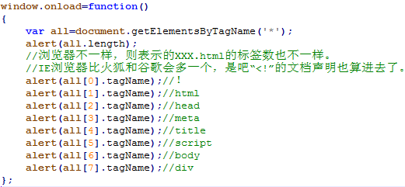

**（3）getElementsByName()方法**

该方法可以获取相同名称的元素，返回一个对象数组HTMLCollection(NodeList)。。

该方法查询元素的name属性，而不是id属性。

另外，因为一个文档中的name属性可能不唯一（如HTML表单中的单选按钮通常具

有相同的name属性），所有getElementsByName()方法返回的是元素的数组，而不

是一个元素。

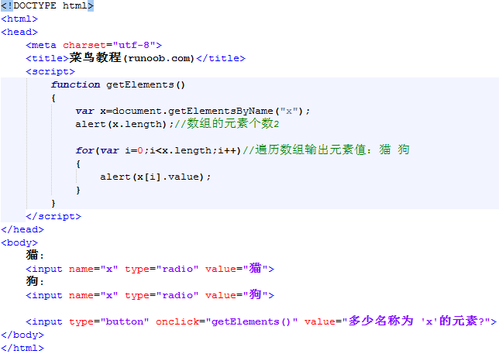

**运行结果：**



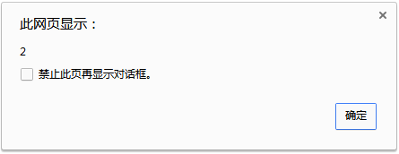

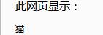

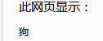

**（4）getAttribute()方法**

该方法获取元素中某个属性的值，和直接使用“.属性”获取属性值的方法有区别。

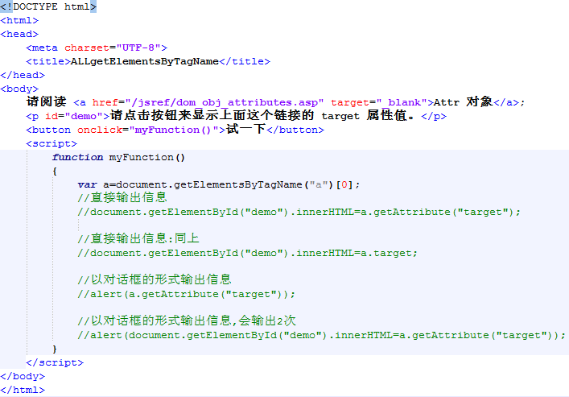

**输出结果依次：**

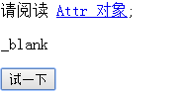

**---------------------------------------------------**



**----------------------------------------------------**

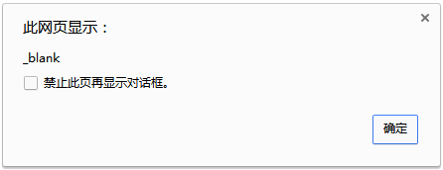

**（5）setAttribute()方法**

将设置元素中某个属性和值。它需要接受两个参数：属性名和值。

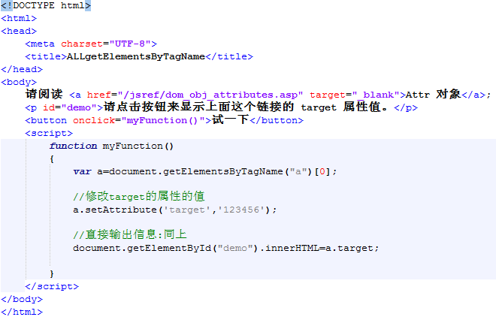

**运行结果：**

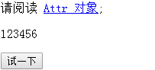

**审查元素：**

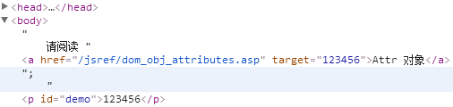

**（6）removeAttribute()方法**

移除HTML 属性。

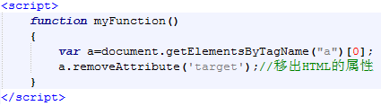

**审查元素：**



**3.DOM节点**

**（1）node节点属性**

**节点可以分为元素节点、属性节点和文本节点。**

**这些节点有非常有用的属性，分别为：nodeName，nodeType和nodeValue。**

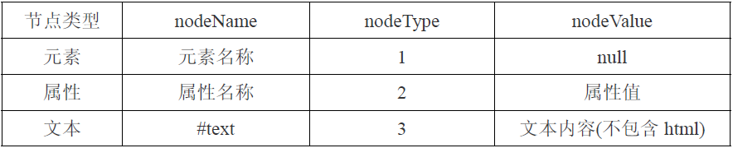

**实例1：**

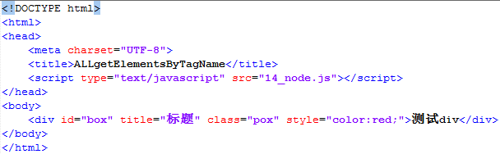

**14_node.js文件：**

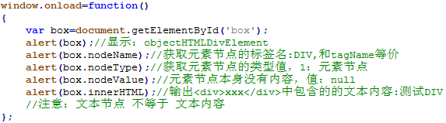

**（2）层次节点的属性**

节点的层次结构可以划分为：父节点与子节点、兄弟节点两种。

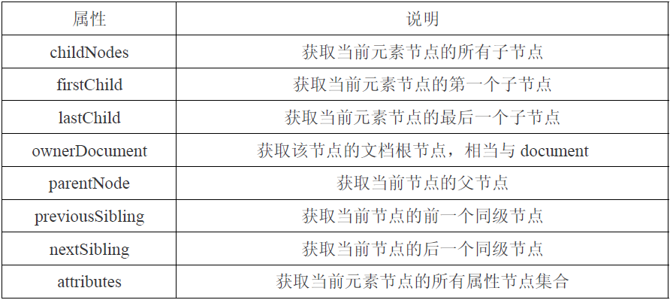

**实例2：**

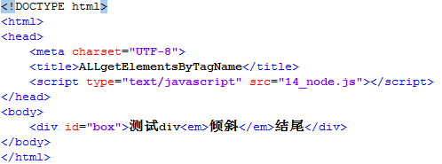

**14_node.js文件：**

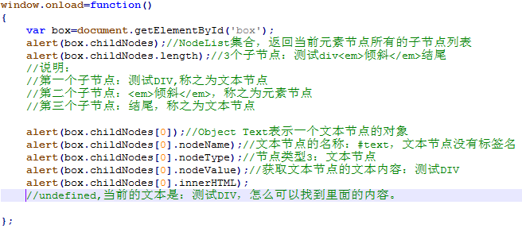

**实例3：通过判断节点类型来获取不同的输出**



**14_node.js文件：**

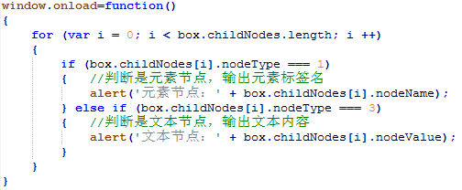

**实例4：attributes 属性返回该节点的属性节点集合。**

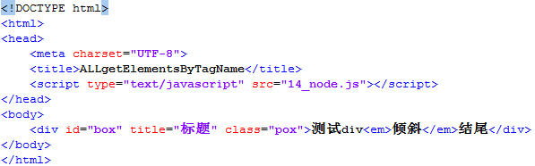

**14_node.js文件：**

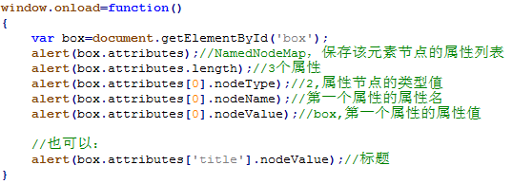

**实例5：处理空白文本节点（根据浏览器的不同，得到的空白也会不一样。）**

方法1：忽略空白字符

方法2：移出空白字符（常用）

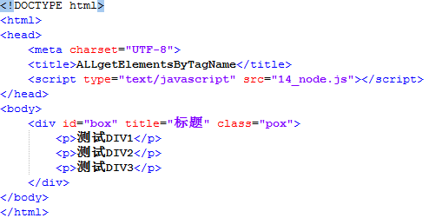

**14_node.js文件：**

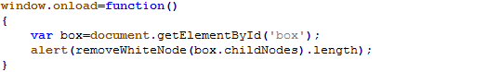

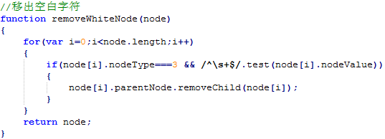

**注意：正则表达式和用于测试字符串匹配的函数test()。**

**结果：结果是3，不会因为浏览器的不同，出现不同的结果。**

**实例6：如果firstChild、lastChild、previousSibling 和nextSibling 在获取**

**节点的过程中遇到空白节点，我们该怎么处理掉呢？**

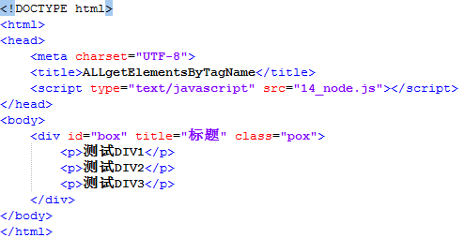

**14_node.js文件：**

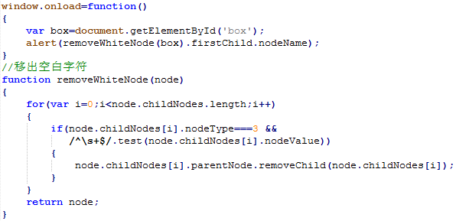

**运行结果：P**

**4.节点操作**

DOM 不单单可以查找节点，也可以创建节点、复制节点、插入节点、删除节点和替换节点。

节点操作方法：

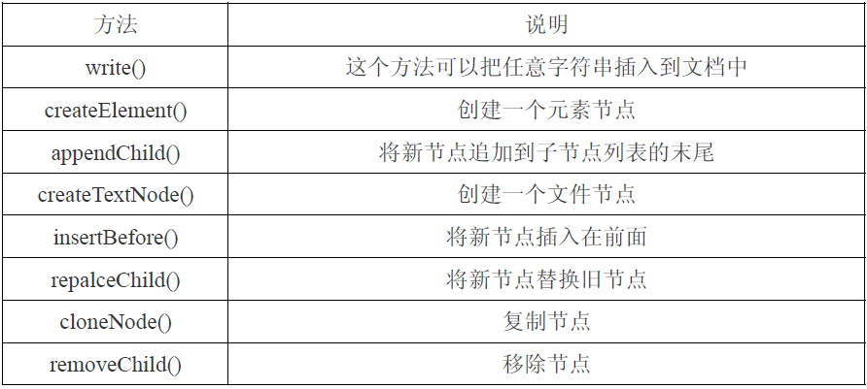

**（1）write()方法**

write()方法可以把任意字符串插入到文档中去。

document.write('<p>这是一个段落！</p>'); //输出任意字符串

注意：会覆盖掉原来的。

**（2）createElement()方法**

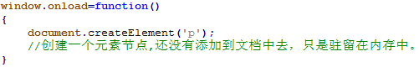

**（3）appendChild()方法**

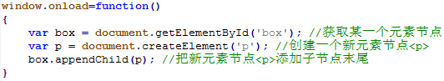

**运行结果：**

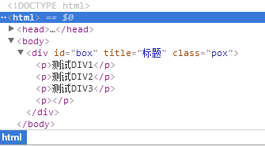

**（4）createTextNode()方法**

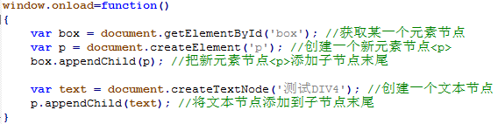

**运行结果：**

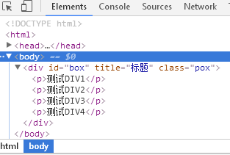

**（5）insertBefore()方法**

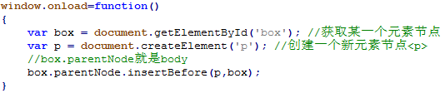

**运行结果：**

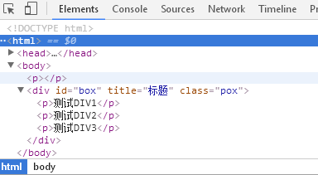

**注意：**

**insertBefore()方法可以给当前元素的前面创建一个节点，但却没有提供给当前元素**

**的后面创建一个节点。那么，我们可以用已有的知识创建一个insertAfter()函数。**

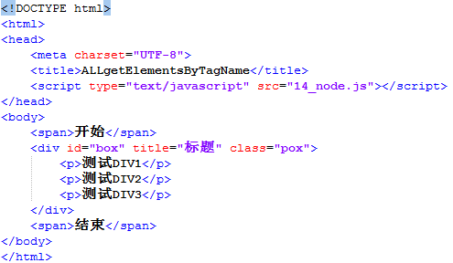

**14_node.js文件：**

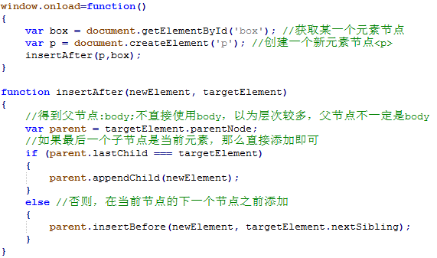

**运行结果：**

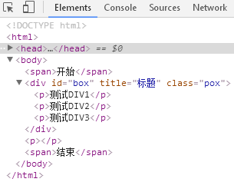

**（6）repalceChild()方法**

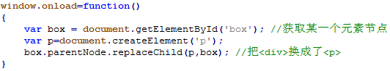

**运行结果：**

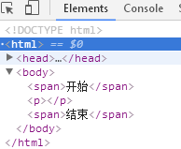

**（7）cloneNode()方法**

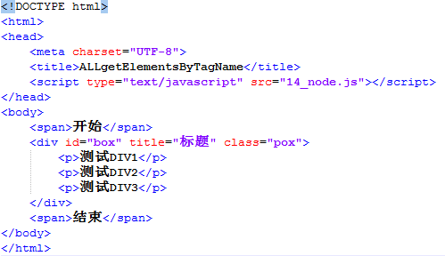

**14_node.js文件：**

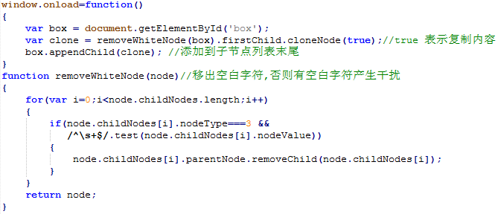

**注意：true：标签和文本一起克隆。False：只克隆标签。**

**运行结果:**

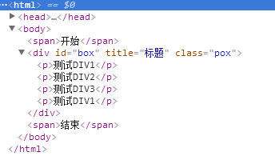

**（8）removeChild()方法**

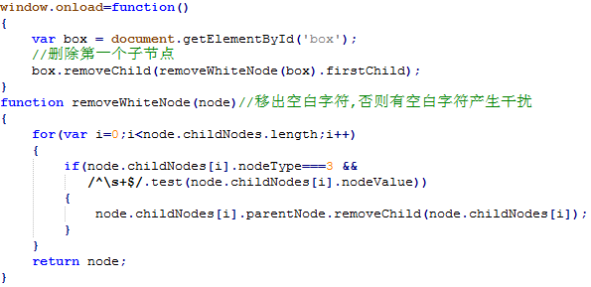

**运行结果:**

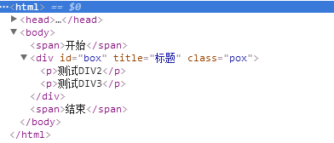

**注意:删除整个box**

**box.parentNode.removeChild(box);**

**第十八章：DOM进阶**

DOM是javascript操作网页的接口，全称为文档对象模型(Document Object Model)。它的作用是将网页转为一个javascript对象，从而可以使用javascript对网页进行各种操作(比如增删内容)。

浏览器会根据DOM模型，将HTML文档解析成一系列的节点，再由这些节点组成一个树

状结构。DOM的最小组成单位叫做节点(node)，文档的树形结构(DOM树)由12种类型的节点组成。本文将主要说明DOM节点类型。

**1.DOM 类型**

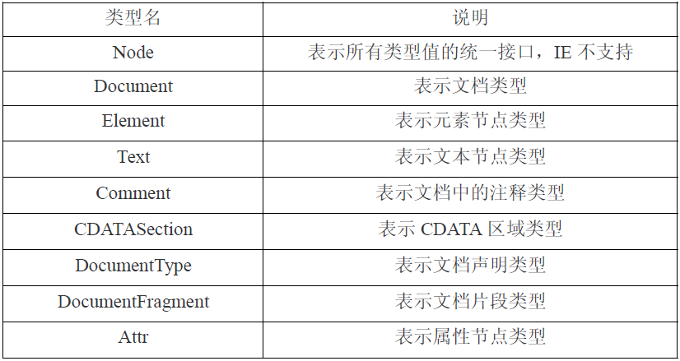

**(1)Node类型**

一般地，节点至少拥有nodeType、nodeName和nodeValue这三个基本属性。节点类型不同，这三个属性的值也不相同。

nodeType属性返回节点类型的常数值。不同的类型对应不同的常数值，12种类型分别对

应1到12的常数值。

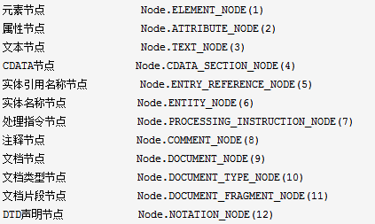

**注意：除了IE 之外，所有浏览器都可以访问这个类型。**

**实例：**IE 不支持，我们可以模拟一个类，让IE 也支持。

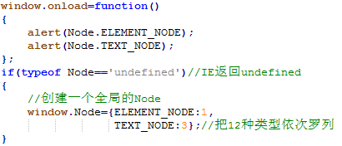

**(2)** **Document 类型**

Document 类型表示文档，或文档的根节点，这个节点是隐藏的，没有具体的元素标签。

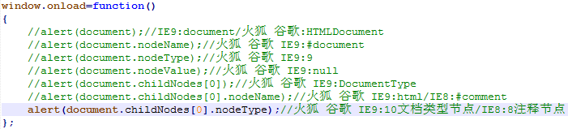

在很多情况下，我们需要得到更常用的<body>标签，之前我们采用的是：

document.getElementsByTagName('body')[0]，那么这里提供一个更加简便的方法：document.body。

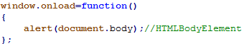

在Document 中有一些遗留的属性和对象合集，可以快速的帮助我们精确的处理一些任务。

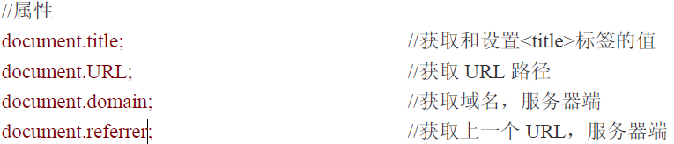

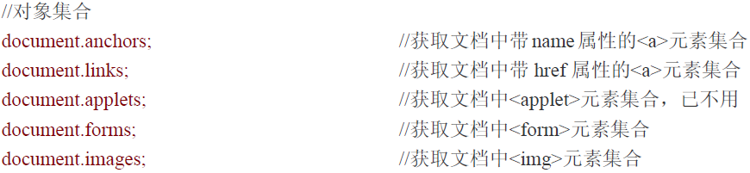

**(3) Element 类型**

用于表现HTML 中的元素节点。

**此处省略。**

**(4)** **Text 类型**

Text 类型用于表现文本节点类型，文本不包含HTML，或包含转义后的HTML。

在同时创建两个同一级别的文本节点的时候，会产生分离的两个节点。

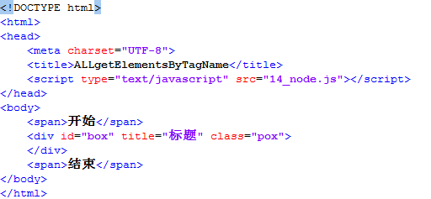

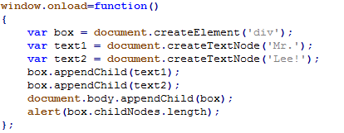

**运行结果：2**

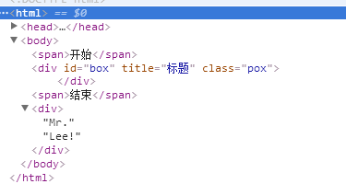

把两个同邻的文本节点合并在一起使用normalize()即可。

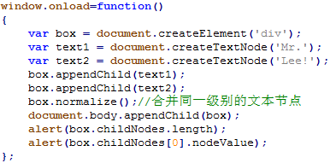

**运行结果:1,Mr.Lee!**

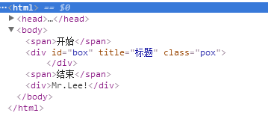

通过splitText(num)即可实现节点分离。

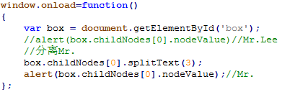

除了上面的两种方法外，Text 还提供了一些别的DOM 操作的方法如下：

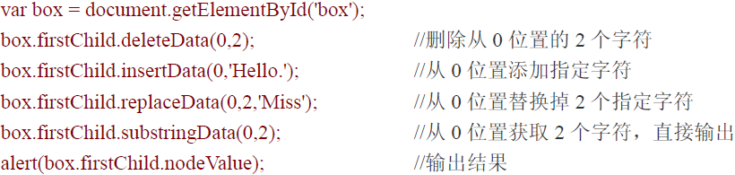

**(5)注释节点Comment 类型**

在IE 中，注释节点可以使用！当作元素来访问。

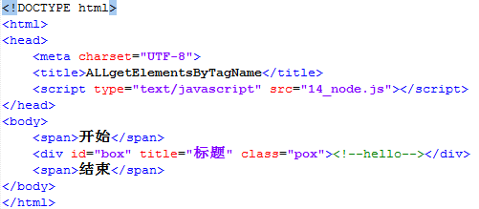

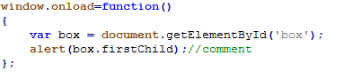

**(6)** **Attr 类型**

**省略**

**2.DOM扩展**

**(1)呈现模式**

从IE6 开始开始区分标准模式和混杂模式(怪异模式)，主要是看文档的声明。

IE 为document 对象添加了一个名为compatMode 属性，这个属性可以识别IE 浏览

器的文档处于什么模式如果是标准模式，则返回CSS1Compat，如果是混杂模式则返回BackCompat。

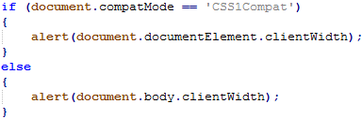

从IE8 后，又引入documentMode新属性，因为IE8 有3 种呈现模式分别为标准模式8，仿真模式7，混杂模式5。

所以如果想测试IE8 的标准模式，就判断document.documentMode > 7 即可。

**(2)滚动**

DOM 提供了一些滚动页面的方法，如下：

document.getElementById('box').scrollIntoView(); //设置指定可见

**(3)children 属性**

var box = document.getElementById('box');

alert(box.children.length); //得到有效子节点数目

**(4)contains()方法**

判断一个节点是不是另一个节点的后代，我们可以使用contains()方法。这个方法是IE

率先使用的，开发人员无须遍历即可获取此信息。

var box = document.getElementById('box');

alert(box.contains(box.firstChild)); //true

**第十九章：DOM操作表格及样式**

**1.操作表格**

<table>标签是HTML 中结构最为复杂的一个，我们可以通过DOM 来创建生成它，或

者HTML DOM 来操作它。

(PS：HTML DOM 提供了更加方便快捷的方式来操作HTML，有手册)。

**实例1:建表**

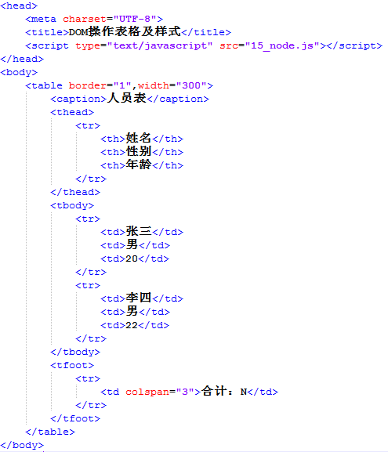

**说明:**

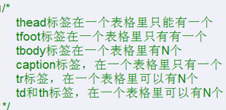

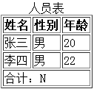

**HTML DOM 中，给这些元素标签提供了一些属性和方法**

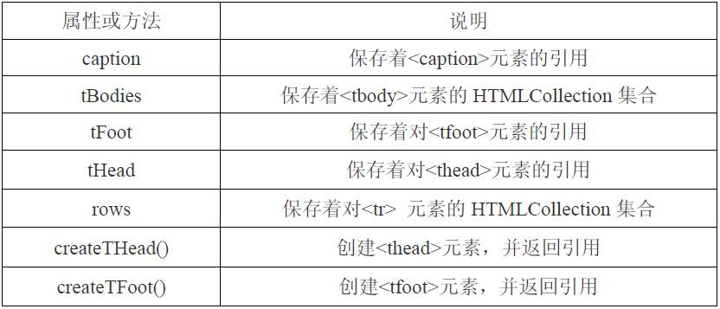

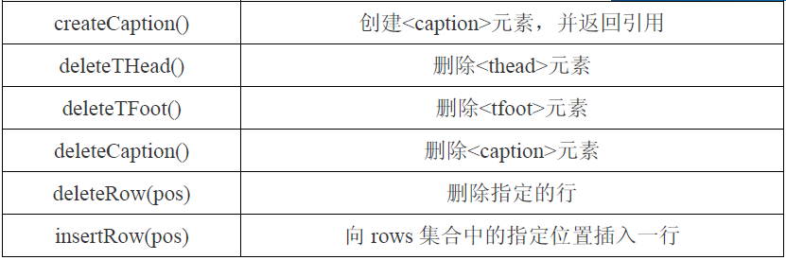

**<tbody>元素添加的属性和方法**

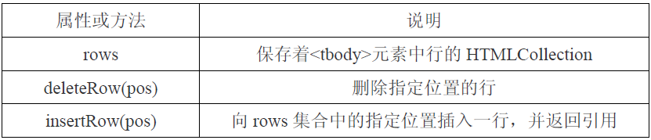

**<tr>元素添加的属性和方法**

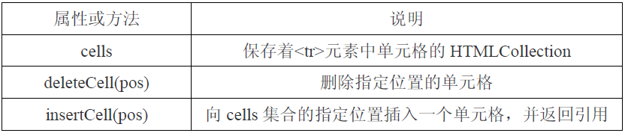

**注意：**因为表格较为繁杂，层次也多，在使用之前所学习的DOM 只是来获取某个元素会

非常难受，所以使用HTML DOM 会清晰很多。

**实例2：删除表格**

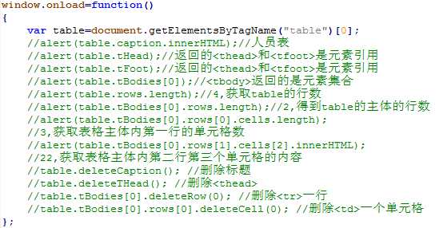

**实例3：创建表格**

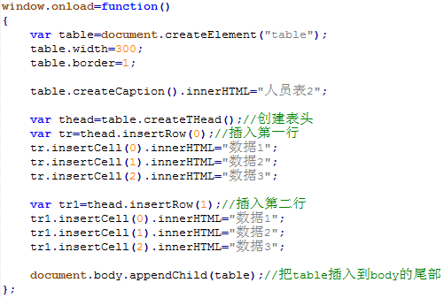

**运行结果：**

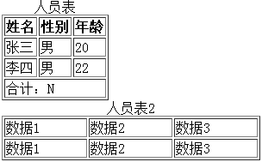

**2.操作样式**

CSS 作为(X)HTML 的辅助，可以增强页面的显示效果。但不是每个浏览器都能支持最

新的CSS 能力。CSS 的能力和DOM 级别密切相关，所以我们有必要检测当前浏览器支持CSS 能力的级别。

DOM 一致性检测：

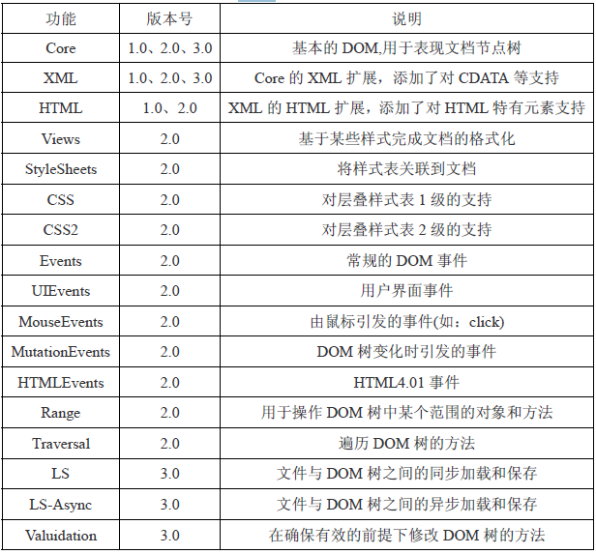

//检测浏览器是否支持DOM1 级CSS 能力或DOM2 级CSS 能力

alert('DOM1 级CSS 能力：' + document.implementation.hasFeature('CSS', '2.0'));

alert('DOM2 级CSS 能力：' + document.implementation.hasFeature('CSS2', '2.0'));

注意：

这种检测方案在IE 浏览器上不精确，IE6 中，hasFeature()方法只为HTML 和版本

1.0 返回true，其他所有功能均返回false。但IE 浏览器还是支持最常用的CSS2 模块。

**（1）访问元素的样式**

任何HTML 元素标签都会有一个通用的属性：style。它会返回CSSStypeDeclaration 对

象。下面我们看几个最常见的行内style 样式的访问方式。

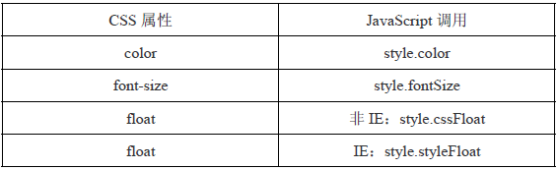

**实例：**

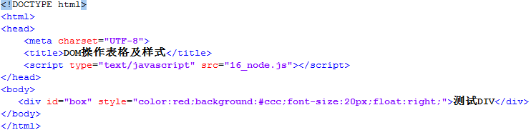

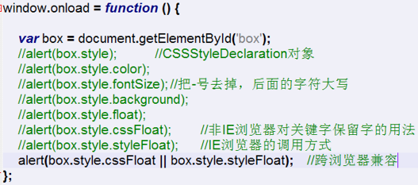

**（2）操作样式表**

使用style 属性可以设置行内的CSS 样式，而通过id 和class 调用是最常用的方法。

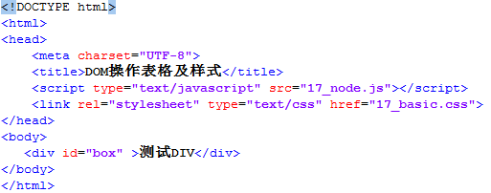

**17_node.js**

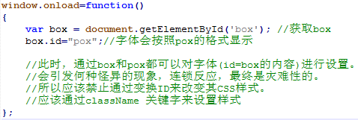

**17_basic.css**

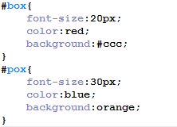

**运行结果：**



在添加className 的时候，我们想给一个元素添加多个class 是没有办法的，后面一个

必将覆盖掉前面一个，所以必须来写个函数：

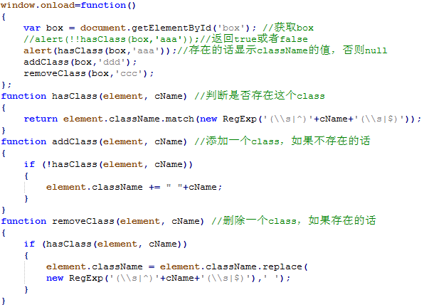

**（3）CSSStyleSheet**

CSSStyleSheet 类型表示通过<link>元素和<style>元素包含的样式表。

document.implementation.hasFeature('StyleSheets', '2.0')

//是否支持DOM2 级样式表

document.getElementsByTagName('link')[0]; //HTMLLinkElement

document.getElementsByTagName('style')[0]; //HTMLStyleElement

这两个元素本身返回的是HTMLLinkElement 和HTMLStyleElement 类型，但

CSSStyleSheet 类型更加通用一些。得到这个类型非IE 使用sheet 属性，IE 使用styleSheet；

var link = document.getElementsByTagName('link')[0];

var sheet = link.sheet || link.styleSheet; //得到CSSStyleSheet

更加简便的获取sheet的方法：

document.styleSheets; //StyleSheetList，集合

var sheet = document.styleSheets[0]; //CSSStyleSheet，第一个样式表对象

非IE获取：

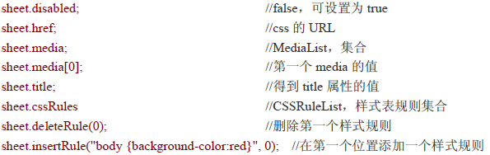

IE获取：

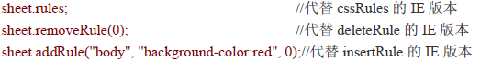

**实例：基本用法**

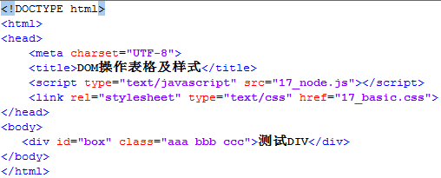

**17_node.js:**

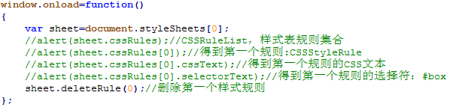

**17_basic.css:**

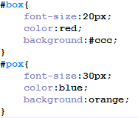

运行结果：

 →

**实例：跨浏览器兼容删除第一条规则**



**17_node.js:**

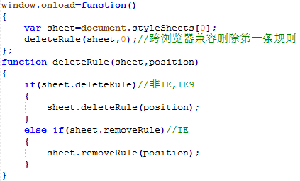

**17_basic.css:**



**运行结果：**

****→

**实例：跨浏览器兼容添加第一条规则**

**17_node.js:**

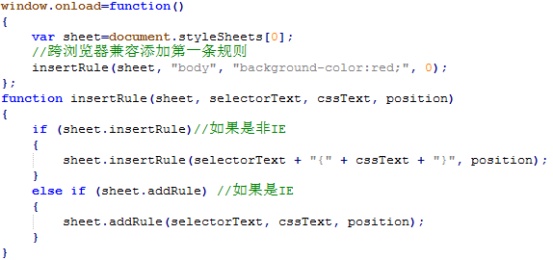

**17_basic.css:**



**运行结果：**

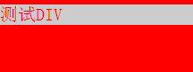

通过CSSRules 属性(非IE)和rules 属性(IE)，我们可以获得样式表的规则集合列表。这

样我们就可以对每个样式进行具体的操作了。



CSSStyleRule 可以使用的属性:

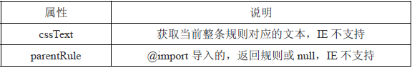

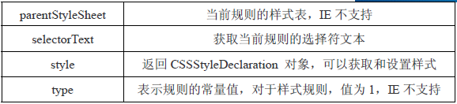

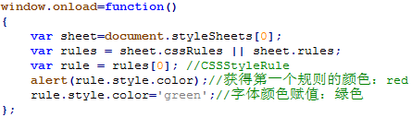

**第二十章：DOM元素的尺寸和位置**

**1.获取元素CSS的大小**

**（1）通过style内联获取元素的大小**

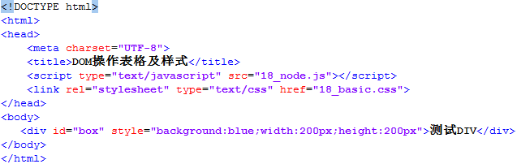

**18_node.js:**

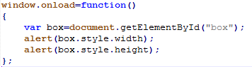

**18_basic.css:此处理，与该css文件无关。**

**注意：style 获取只能获取到行内style 属性的CSS 样式中的宽和高，如果有获取；**

**如果没有则返回空。**

**（2）通过计算获取元素的大小：省略**

**（3）通过CSSStyleSheet 对象中的cssRules(或rules)属性获取元素大小**

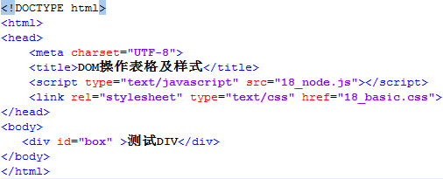

**18_node.js:**

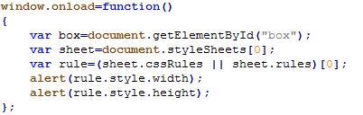

**18_basic.css:**

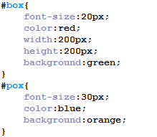

**运行结果：**

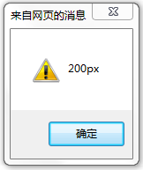 

**注意：如果css文件中，没有给定大小值而采取默认值的话，则返回null。**

**2.** **获取元素实际大小**

**（1）clientWidth 和clientHeight**

这组属性可以获取元素可视区的大小，可以得到元素内容及内边距所占据的空间大小。

返回了元素大小，但没有单位，默认单位是px，如果你强行设置了单位，比如100em

之类，它还是会返回px 的大小。(CSS 获取的话，是照着你设置的样式获取)。

对于元素的实际大小，clientWidth 和clientHeight 理解方式如下:

1.增加边框，无变化，为200；

2.增加外边距，无变化，为200；

3.增加滚动条，最终值等于原本大小减去滚动条的大小，为184；

4.增加内边距，最终值等于原本大小加上内边距的大小，为220；

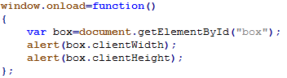

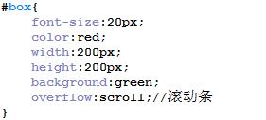

**运行结果：**

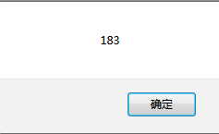

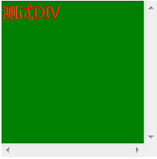

**注意：**如果说没有设置任何CSS 的宽和高度，那么非IE 浏览器会算上滚动条和内边距

的计算后的大小，而IE 浏览器则返回0。

**（2）scrollWidth 和scrollHeight**

这组属性可以获取滚动内容的元素大小。

返回了元素大小，默认单位是px。如果没有设置任何CSS 的宽和高度，它会得到

计算后的宽度和高度。

对于元素的实际大小，scrollWidth 和scrollHeight 理解如下:

1.增加边框，不同浏览器有不同解释：

a) Firefox 和Opera 浏览器会增加边框的大小，220 x 220

b) IE、Chrome 和Safari 浏览器会忽略边框大小，200 x 200

c) IE 浏览器只显示它本来内容的高度，200 x 18

2.增加内边距，最终值会等于原本大小加上内边距大小，220 x 220，IE 为220 x 38

3.增加滚动条，最终值会等于原本大小减去滚动条大小，184 x 184，IE 为184 x 18

4.增加外边据，无变化。

5.增加内容溢出，Firefox、Chrome 和IE 获取实际内容高度，Opera 比前三个浏览

器获取的高度偏小，Safari 比前三个浏览器获取的高度偏大。

**（3）offsetWidth 和offsetHeight**

这组属性可以返回元素实际大小，包含边框、内边距和滚动条。

对于元素的实际大小，offsetWidth 和offsetHeight 理解如下：

1.增加边框，最终值会等于原本大小加上边框大小，为220；

2.增加内边距，最终值会等于原本大小加上内边距大小，为220；

3.增加外边据，无变化；

4.增加滚动条，无变化，不会减小；

**注意：**对于元素大小的获取，一般是块级(block)元素并且以设置了CSS 大小的元素较

为方便。如果是内联元素(inline)或者没有设置大小的元素就尤为麻烦，所以，建议使用

的时候注意。

**3.** **获取元素周边大小**

**（1）clientLeft 和clientTop**

这组属性可以获取元素设置了左边框和上边框的大小。

**（2）offsetLeft 和offsetTop**

这组属性可以获取当前元素相对于父元素的位置。

获取元素当前相对于父元素的位置，最好将它设置为定位position:absolute；否则

不同的浏览器会有不同的解释。

**（3）scrollTop 和scrollLeft**

这组属性可以获取滚动条被隐藏的区域大小，也可设置定位到该区域。

**4.** **getBoundingClientRect()**

这个方法返回一个矩形对象，包含四个属性：left、top、right和bottom。

分别表示元素各边与页面上边和左边的距离。

var box = document.getElementById('box'); //获取元素

alert(box.getBoundingClientRect().top); //元素上边距离页面上边的距离

alert(box.getBoundingClientRect().right); //元素右边距离页面左边的距离

alert(box.getBoundingClientRect().bottom); //元素下边距离页面上边的距离

alert(box.getBoundingClientRect().left); //元素左边距离页面左边的距离

IE、Firefox3+、Opera9.5、Chrome、Safari 支持，在IE 中，默认坐标从(2,2)开

始计算，导致最终距离比其他浏览器多出两个像素，我们需要做个兼容。

document.documentElement.clientTop; //非IE 为0，IE 为2

document.documentElement.clientLeft; //非IE 为0，IE 为2

函数说明：

document.documentElement等同于：HTML

以上2个函数用于计算HTML网页的（左上顶点）起始坐标。

**实例：**

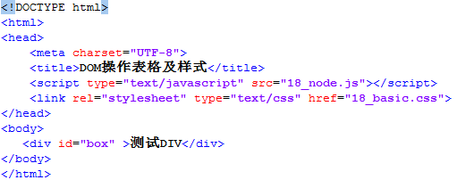

**18_basic.css:**

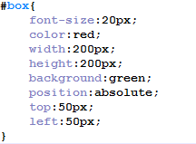

**18_node.js:**

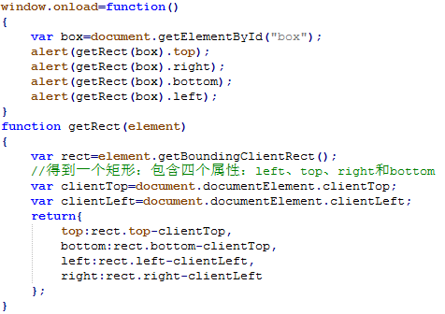

**运行结果：**

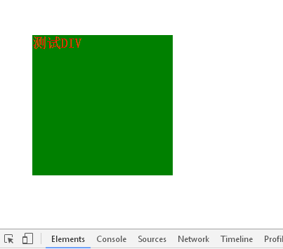

**数据：50 250 250 50**

网页可见区域宽： document .body.clientWidth;

网页可见区域高： document .body.clientHeight;

网页可见区域宽： document .body.offsetWidth (包括边线的宽);

网页可见区域高： document .body.offsetHeight (包括边线的宽);

网页正文全文宽： document .body.scrollWidth;

网页正文全文高： document .body.scrollHeight;

网页被卷去的高： document .body.scrollTop;

网页被卷去的左： document .body.scrollLeft;

网页正文部分上： window.screenTop;

网页正文部分左： window.screenLeft;

屏幕分辨率的高： window.screen.height;

屏幕分辨率的宽： window.screen.width;

屏幕可用工作区高度： window.screen.availHeight;

屏幕可用工作区宽度：window.screen.availWidth;

scrollHeight: 获取对象的滚动高度。

scrollLeft:设置或获取位于对象左边界和窗口中目前可见内容的最左端之间的距离

scrollTop:设置或获取位于对象最顶端和窗口中可见内容的最顶端之间的距离

scrollWidth:获取对象的滚动宽度

offsetHeight:获取对象相对于版面或由父坐标 offsetParent 属性指定的父坐标的高度

offsetLeft:获取对象相对于版面或由 offsetParent 属性指定的父坐标的计算左侧位置

offsetTop:获取对象相对于版面或由 offsetTop 属性指定的父坐标的计算顶端位置

event.clientX 相对文档的水平座标

event.clientY 相对文档的垂直座标

event.offsetX 相对容器的水平坐标

event.offsetY 相对容器的垂直坐标

document .documentElement.scrollTop 垂直方向滚动的值

event.clientX+document .documentElement.scrollTop 相对文档的水平座标+垂直方向滚动的量

要获取当前页面的滚动条纵坐标位置，用：



documentElement 对应的是 html 标签，而 body 对应的是 body 标签。

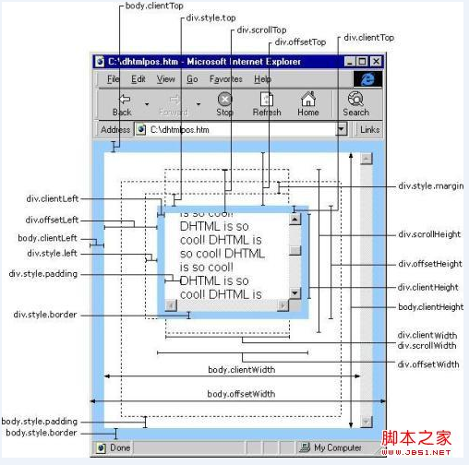

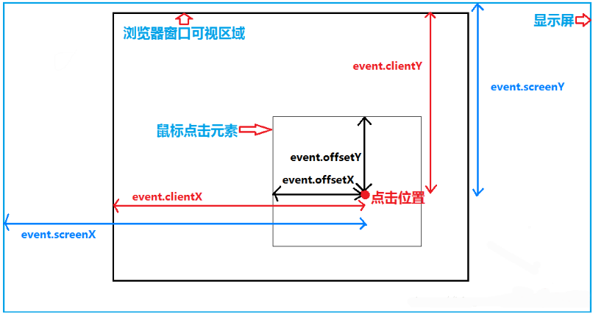

**第二十一章：动态加载脚本和样式**

**1.动态脚本**

**此处暂时省略,等到开始做项目前再学习.**

**第二十二章：事件入门**

**1.事件介绍**

JavaScript 有三种事件模型：内联模型、脚本模型和DOM2 模型。

**2.内联模型(现在不在使用)**

在内联模型中，事件处理函数是HTML标签的一个属性，用于处理指定事件。

虽然内联在早期使用较多，但它是和HTML 混写的，并没有与HTML 分离。

//在HTML 中把事件处理函数作为属性执行JS 代码

<input type="button" value="按钮" onclick="alert('Lee');" /> //注意单双引号

//在HTML 中把事件处理函数作为属性执行JS 函数

<input type="button" value="按钮" onclick="box();" /> //执行JS 的函数

**3.脚本模型**

由于内联模型违反了HTML 与JavaScript 代码层次分离的原则。

为了解决这个问题，我们可以在JavaScript 中处理事件。这种处理方式就是脚本模型。

**实例:**

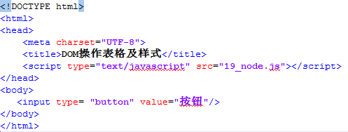

**19_node.js:**

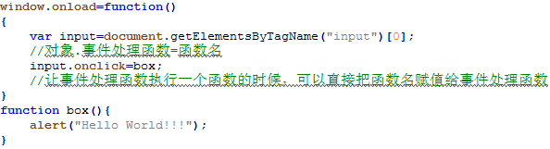

**19_node.js也可以这样:**

**运行结果：**

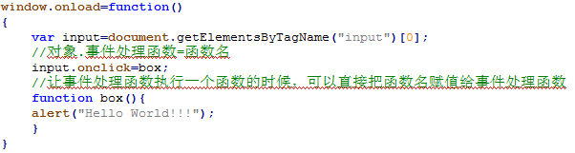

**运行结果：点击按钮，弹出信息框**

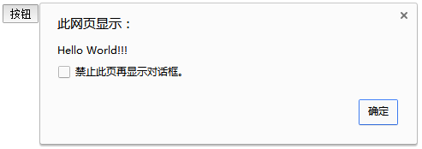

**4.事件处理函数**

**JavaScript 可以处理的事件类型为：鼠标事件、键盘事件、HTML 事件。**

**JavaScript 事件处理函数及其使用列表：**

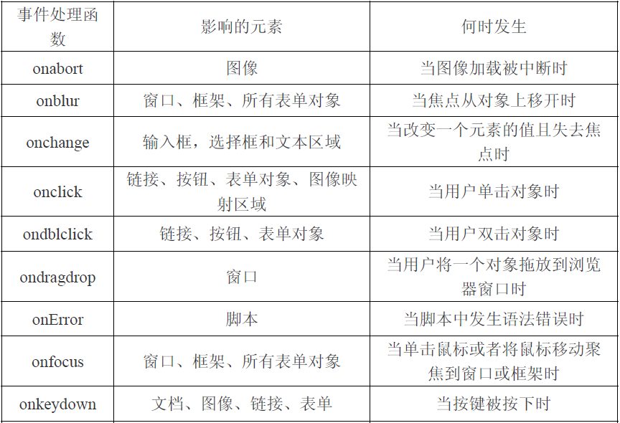

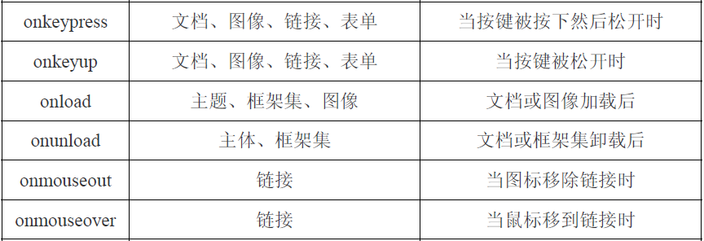

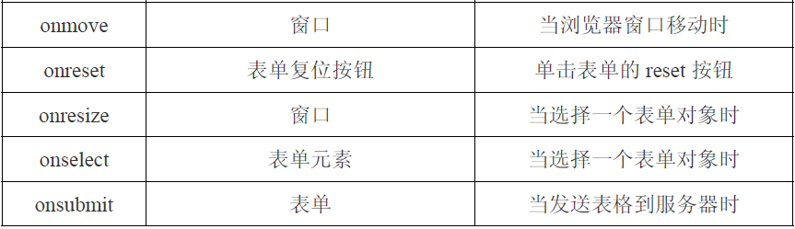

**（1）鼠标事件**

click：当用户单击鼠标按钮或按下回车键时触发。

input.onclick = function () {

alert('Lee');

};

dblclick：当用户双击主鼠标按钮时触发。

input.ondblclick = function () {

alert('Lee');

};

mousedown：当用户按下了鼠标还未弹起时触发。

input.onmousedown = function () {

alert('Lee');

};

mouseup：当用户释放鼠标按钮时触发。

input.onmouseup = function () {

alert('Lee');

};

mouseover：当鼠标移到某个元素上方时触发。

input.onmouseover = function () {

alert('Lee');

};

mouseout：当鼠标移出某个元素上方时触发

input.onmouseout = function () {

alert('Lee');

};

mousemove：当鼠标指针在元素上移动时触发。

input.onmousemove = function () {

alert('Lee');

};

**（2）键盘事件**

keydown：当用户按下键盘上任意键触发，如果按住不放，会重复触发。

onkeydown = function () {

alert('Lee');

};

keypress：当用户按下键盘上的字符键触发，如果按住不放，会重复触发。

onkeypress = function () {

alert('Lee');

};

keyup：当用户释放键盘上的键触发。

onkeyup = function () {

alert('Lee');

};

**（3）HTML事件**

load：当页面完全加载后在window 上面触发，或当框架集加载完毕后在框架集上触发。

window.onload = function () {

alert('Lee');

};

unload：当页面完全卸载后在window 上面触发，或当框架集卸载后在框架集上触发。

window.onunload = function () {

alert('Lee');

};

select：当用户选择文本框(input 或textarea)中的一个或多个字符触发。

input.onselect = function () {

alert('Lee');

};

change：当文本框(input 或textarea)内容改变且失去焦点后触发。

input.onchange = function () {

alert('Lee');

};

focus：当页面或者元素获得焦点时在window 及相关元素上面触发。

input.onfocus = function () {

alert('Lee');

};

blur：当页面或元素失去焦点时在window 及相关元素上触发。

input.onblur = function () {

alert('Lee');

};

submit：当用户点击提交按钮在<form>元素上触发。

form.onsubmit = function () {

alert('Lee');

};

reset：当用户点击重置按钮在<form>元素上触发。

form.onreset= function () {

alert('Lee');

};

resize：当窗口或框架的大小变化时在window 或框架上触发。

window.onresize = function () {

alert('Lee');

};

scroll：当用户滚动带滚动条的元素时触发。

window.onscroll = function () {

alert('Lee');

};

**第二十三章：事件对象**

**1.事件对象**

**事件对象：**

当事件发生时会产生事件对象，事件对象的作用是用来记录“事件发生是一些相关的信息。

注意事件对象只有在事件发生时才会产生，我们无法手动创建，并且事件对象只能在处理

函数内部访问，处理函数允许结束后该对象自动销毁。

事件处理三部分组成：对象.事件处理函数=函数。例如：单击文档任意处。

document.onclick = function () {

alert('Lee');

};

**this 关键字和上下文：**

在面向对象那章我们了解到：在一个对象里，由于作用域的关系，this 代表着离它最近

对象。

var input = document.getElementsByTagName('input')[0];

input.onclick = function () {

alert(this.value); //HTMLInputElement，this 表示input 对象

};

**说明：因为匿名函数被onclick绑定了，所以里面的this代表input。**

**事件对象，我们一般称作为event 对象，这个对象是浏览器通过函数把这个对象作为参**

**数传递过来的。**

直接接收event 对象，是W3C 的做法，IE 不支持，IE 自己定义了一个event 对象，

直接在window.event 获取即可。

**实例：**

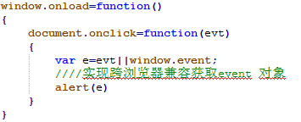

**运行结果：**

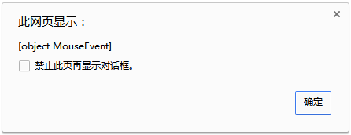

**2.鼠标事件**

**（1）鼠标按钮**

对于mousedown 和mouseup 事件来说，则在其event 对象存在一个button 属性，表示按下或释放按钮。

**非IE(W3C)中的button 属性：**

0 表示主鼠标按钮(常规一般是鼠标左键)

1 表示中间的鼠标按钮(鼠标滚轮按钮)

2 表示次鼠标按钮(常规一般是鼠标右键)

**IE 中的button 属性：**

0 表示没有按下按钮

1 表示主鼠标按钮(常规一般是鼠标左键)

2 表示次鼠标按钮(常规一般是鼠标右键)

3 表示同时按下了主、次鼠标按钮

4 表示按下了中间的鼠标按钮

5 表示同时按下了主鼠标按钮和中间的鼠标按钮

6 表示同时按下了次鼠标按钮和中间的鼠标按钮

7 表示同时按下了三个鼠标按钮

**实例：模拟鼠标点击触发一个函数**

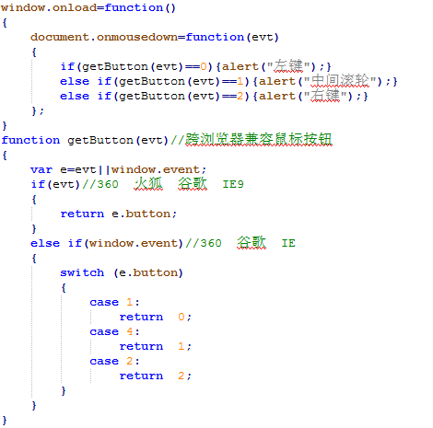

**运行结果：点击鼠标进行测试**

**（2）可视区及屏幕坐标**

**坐标属性：**

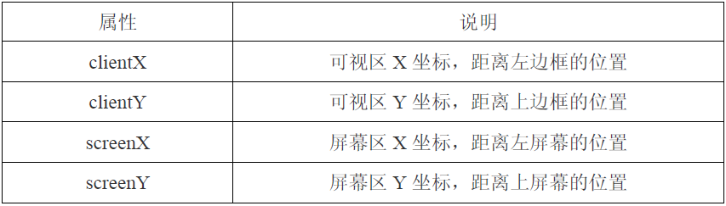

**实例：**

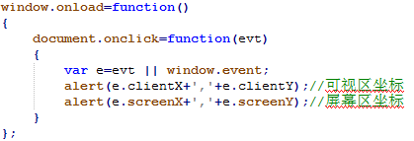

**（3）修改键**

有时，我们需要通过键盘上的某些键来配合鼠标来触发一些特殊的事件。

这些键为：Shfit、Ctrl、Alt 和Meat(Windows 中就是Windows 键，苹果机中是

Cmd 键)，它们经常被用来修改鼠标事件和行为，所以叫修改键。

**修改键属性：**

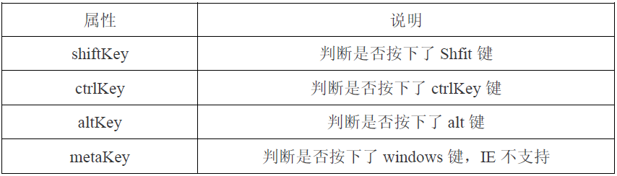

**实例：点击鼠标+按下键（Alt Shift Ctrl）**

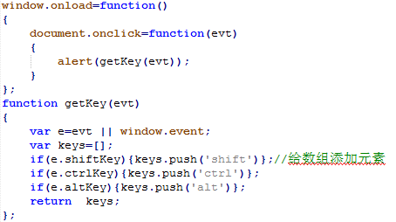

**运行结果：**

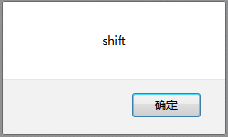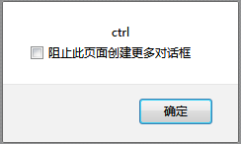

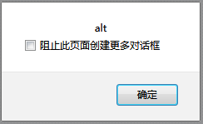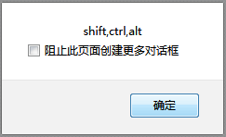

**3.键盘事件**

**（1）键码**

在发生keydown 和keyup 事件时，event 对象的keyCode 属性中会包含一个代码，

与键盘上一个特定的键对应。对数字字母字符集，keyCode 属性的值与ASCII 码中对

应小写字母或数字的编码相同。字母中大小写不影响。

**说明：**

**键码：键盘上的任意键，可以返回任意键的键码，并且不区分大小写**

**字符编码：键盘上可以输出的字符的键**

**keydown:按下任意键**

**keyup:按下后释放**

**keypress:按下字符键**

**例如：abc 123 特殊字符；shift alt ctrl等不是字符键按下无效。**

**火狐浏览器会把所有的字符键返回成：0.**

**谷歌浏览器支持keypress返回keyCode，而且还支持大小写。**

**IE支持keypress返回keyCode，而且还支持大小写。**

**在不同的浏览器：分号显示的keyCode是不同的，如果要用到则需要做兼容。**

**实例：**

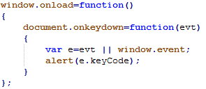

**（2）字符编码**

Firefox、Chrome 和Safari 的event 对象都支持一个charCode 属性，这个属性只

有在发生keypress 事件时才包含值，而且这个值是按下的那个键所代表字符的ASCII

编码。此时的keyCode 通常等于0 或者也可能等于所按键的编码。IE 和Opera 则是

在keyCode 中保存字符的ASCII 编码。

**实例：**

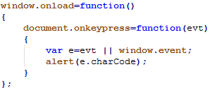

keyCode 和charCode 区别如下：比如当按下“a 键（重视是小写的字母）时，

在Firefox 中会获得

keydown： keyCode is 65 charCode is 0

keyup： keyCode is 65 charCode is 0

keypress： keyCode is 0 charCode is 97

在IE 中会获得

keydown： keyCode is 65 charCode is undefined

keyup： keyCode is 65 charCode is undefined

keypress： keyCode is 97 charCode is undefined

**实例：跨浏览器获取字符编码**

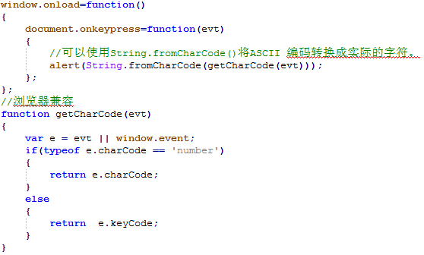

**运行结果：**

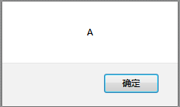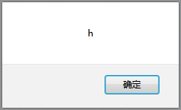

**4.W3C与IE**

**W3C 中event 对象的属性和方法：**

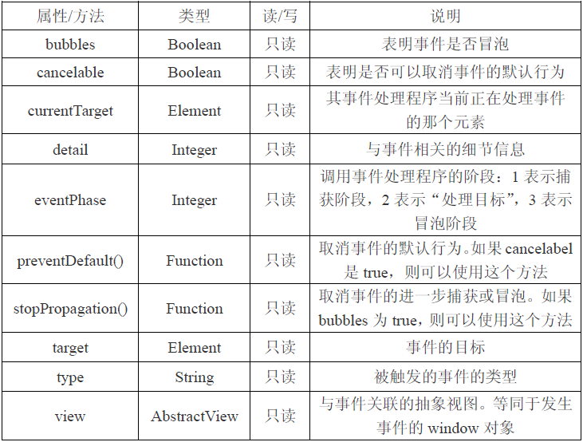

**IE 中event 对象的属性：**

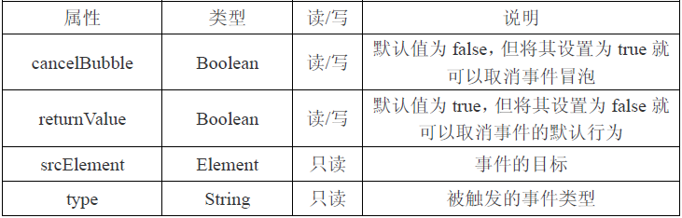

**实例：点击鼠标获取事件的目标对象**

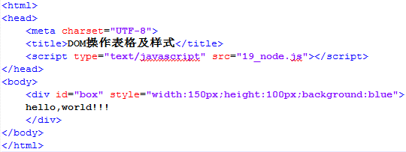

**19_node.js:**

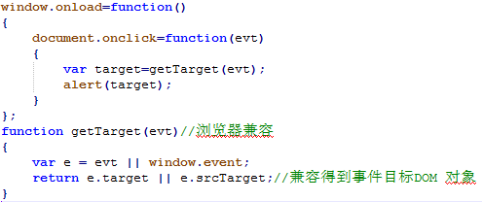**0020©**

**运行结果:**

**开始：**

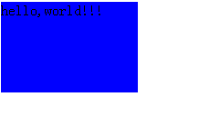

**点击蓝色部分:**

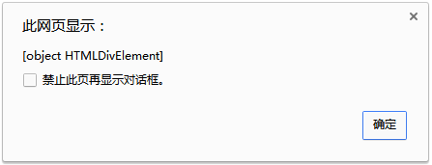

**点击白色部分：**

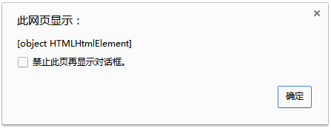

**5.事件源：**

在事件中，当前操作的那个元素就是事件源。比如网页元素中a标签和input都有onclick

事件，当点击a发生onclick事件时，事件源就是a标签，当点击input发送onclic事

件是，事件源就是input。

**如何获取事件源那？？**

IE下：window.event.srcElement

标准下：event.target

**6.事件流**

事件流是描述的从页面接受事件的顺序，当几个都具有事件的元素层叠在一起的时候，

那么你点击其中一个元素，并不是只有当前被点击的元素会触发事件，而层叠在你点击范

围的所有元素都会触发事件。事件流包括两种模式：冒泡和捕获。

事件冒泡，是从里往外逐个触发。事件捕获，是从外往里逐个触发。那么现代的浏览器

默认情况下都是冒泡模型，而捕获模式则是早期的Netscape 默认情况。而现在的浏览

器要使用DOM2 级模型的事件绑定机制才能手动定义事件流模式。

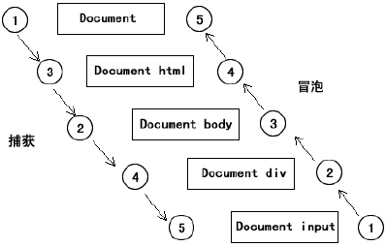

**例如说：**

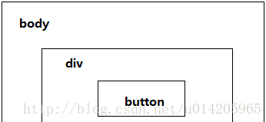

上图body里面有个div，div里面有一个button，当点击button的时候，浏览器会认

为你同时点击了div，也点击了body。

如果button，div，body上都绑定了onclick事件，当点击button时，onclick事件

就会按照事件流的流向依次做出响应。

**实例：点击“确认”按钮就会依次按照冒泡的方式进行显示。**

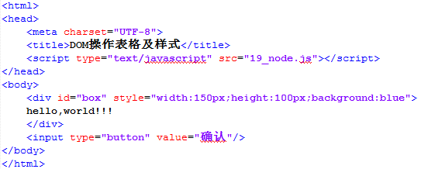

**19_node.js:**

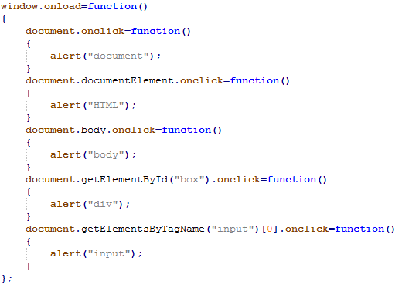

**运行结果：**

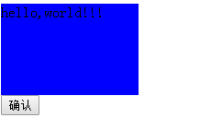

**点击“确认”显示：**

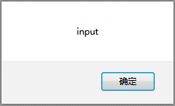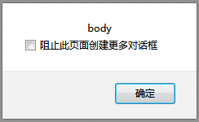

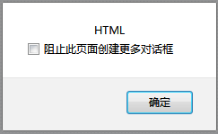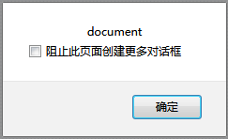

**在阻止冒泡的过程中，W3C 和IE 采用的不同的方法，那么我们必须做一下兼容。**

function stopPro(evt) {

var e = evt || window.event;

window.event ? e.cancelBubble = true : e.stopPropagation();

}

**实例：上例中，在点击“确认”按钮后，只显示“input”，其余的冒泡不再显示**

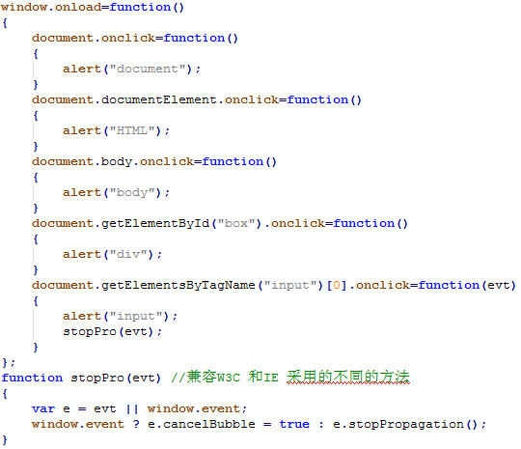

**运行结果：**





**第二十四章：事件绑定及深入**

事件绑定分为两种：一种是传统事件绑定(内联模型，脚本模型)，一种是现代事件绑定

(DOM2 级模型)。现代事件绑定在传统绑定上提供了更强大更方便的功能。

**1.** **传统事件绑定的问题**

传统事件绑定有内联模型和脚本模型，内联模型我们不做讨论，基本很少去用。先来看

一下脚本模型，脚本模型将一个函数赋值给一个事件处理函数。

**实例：**

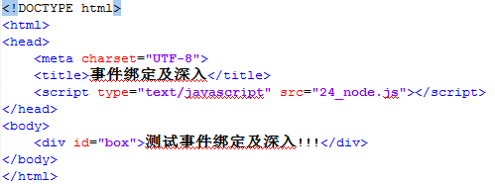

**24_node.js：**

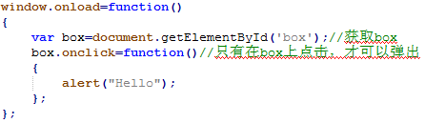

**运行结果：**

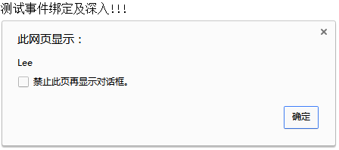

**事件覆盖**

当两组程序或两个JS 文件同时执行的时候，后面一个会把前面一个完全覆盖掉。导致

前面的window.onload 完全失效了。

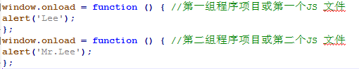

**实例：**解决覆盖问题，我们可以这样去解决

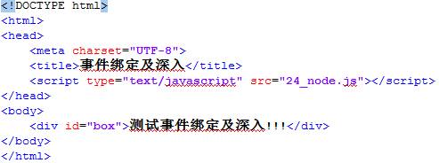

**24_node.js:**

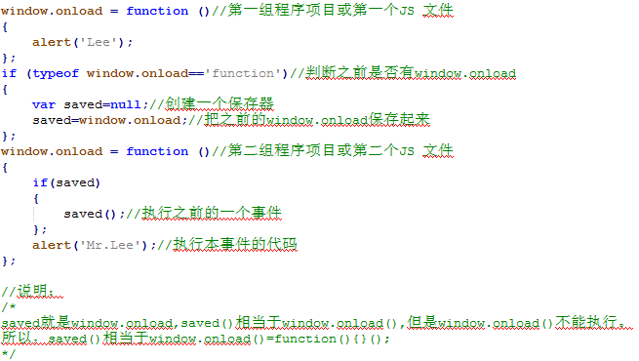

**运行结果：**

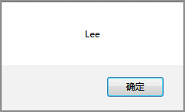

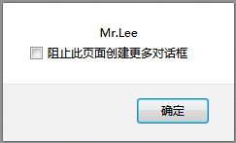

**事件切换器**

**实例：简单的事件切换器**

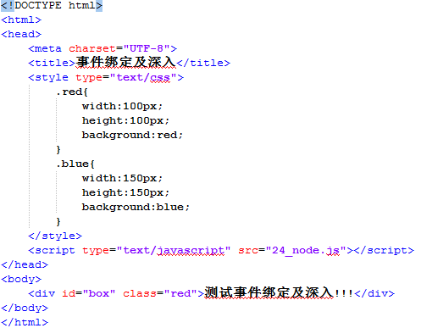

**24_node.js:**

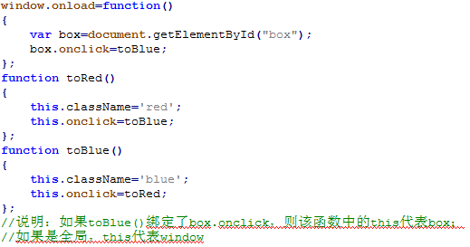

**运行结果:点击图片可以红色和蓝色切换。**

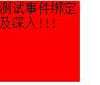 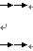 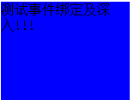

**2.W3C事件处理函数**

“DOM2 级事件”定义了两个方法，用于添加事件和删除事件处理程序的操作：

**addEventListener()和removeEventListener()。**

所有DOM 节点中都包含这两个方法，并且它们都接受3 个参数：事件名、函数、冒泡或捕获的布尔值(true 表示捕获，false 表示冒泡)。

W3C 的现代事件绑定比我们自定义的好处就是：

1.不需要自定义了。

2.可以屏蔽相同的函数。

3.可以设置冒泡和捕获。

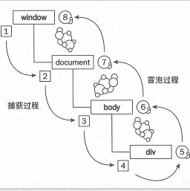

**函数说明：**

**target.addEventListener(event,function, useCapture);**

**removeEventListener(event,function,capture/bubble);**

**参数：**

target：文档节点、document、window 或 XMLHttpRequest。

event：字符串，事件名称，不含“on”，比如“click”、“mouseover”、“keydown”等。

function：实现了 EventListener 接口或者是 JavaScript 中的函数。

useCapture：是否使用捕捉，看了后面的事件流一节后就明白了，一般用 false

事件触发时，会将一个 Event 对象传递给事件处理程序，比如：

document.getElementById("testText").addEventListener("keydown", function (event) { alert(event.keyCode); }, false);

**实例1：解决了覆盖问题**

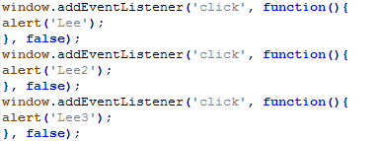

**运行结果：点击屏幕上的任意位置依次弹出：**

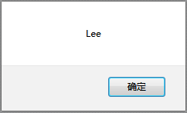 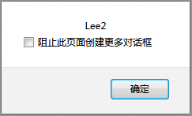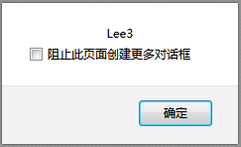

**实例2：可以屏蔽相同的函数**

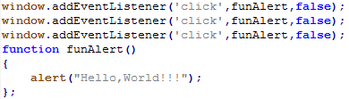

**运行结果：点击屏幕上的任意位置，只弹出一次：**

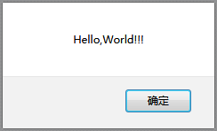

**实例3：可以实现事件切换器**

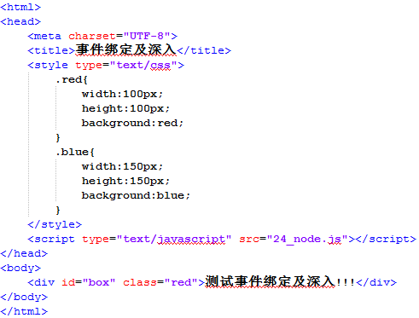

**24_node.js:**

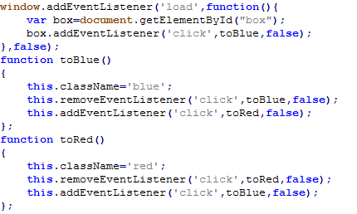

**运行结果:点击图片可以红色和蓝色切换。**

** **

**实例4:** **添加一个额外的方法，会不会被覆盖，或者只能执行一次???** **该问题可以解决**

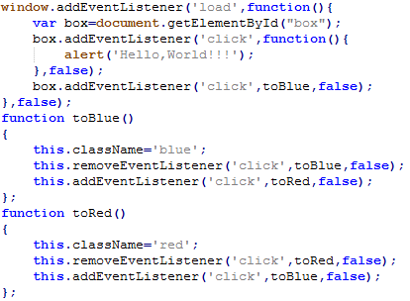

**运行结果:点击图片可以红色和蓝色切换，每次切换时都会弹出一个框：Hello，World!!!**

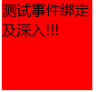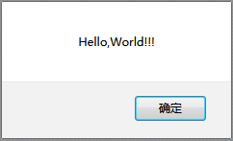

**总结：**

**W3C是比较完美的解决了这些问题，非常好用。**

**但是IE8和之前的浏览器均不支持，而是采用自己的事件。IE9已经完全支持了。**

**实例：冒泡和捕获**

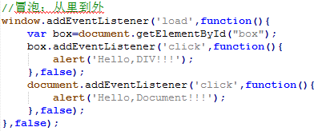

**运行结果：点击红色部分，依次弹出信息框。**

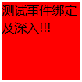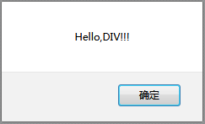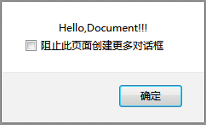

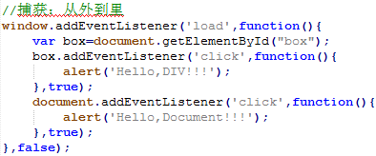

**运行结果：点击红色部分，依次弹出信息框。**



**3. IE事件处理函数**

IE 实现了与DOM 中类似的两个方法：attachEvent()和detachEvent()。

这两个方法接受相同的参数：事件名称和函数。

在使用这两组函数的时候，先把区别说一下：

（1）IE 不支持捕获，只支持冒泡。

（2）IE 添加事件不能屏蔽重复的函数。

（3）IE 中的this 指向的是window 而不是DOM 对象。

（4）在传统事件上，IE 是无法接受到event 对象的，但使用了attchEvent()却可以。

**实例1：函数的覆盖问题：可以解决函数的覆盖，但是执行的顺序是先后再前**

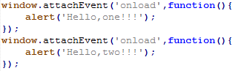

**运行结果依次是：**

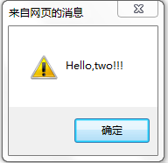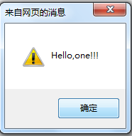

**实例2：相同函数的屏蔽：未解决**

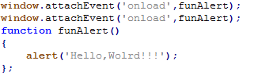

**运行结果：会弹出2次信息框**

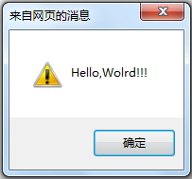

**实例3：添加一个额外的方法，会不会被覆盖，或者只能执行一次？？？该问题可以解决**

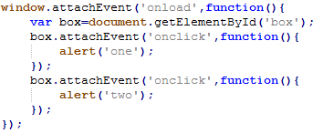

**运行结果：点击红色部分，依次跳出信息框**

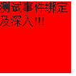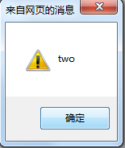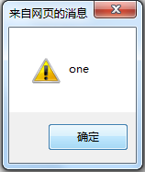

**实例4：不能传递this**

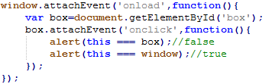

**通过以下方法可以实现：IE事件切换器**

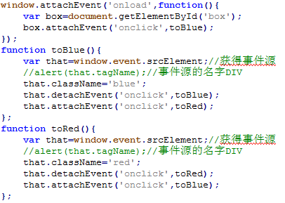

**运行结果：点击以实现红色和蓝色进行相互转换。**

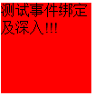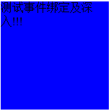

**实例5：IE 和W3C 可以兼容事件切换器**

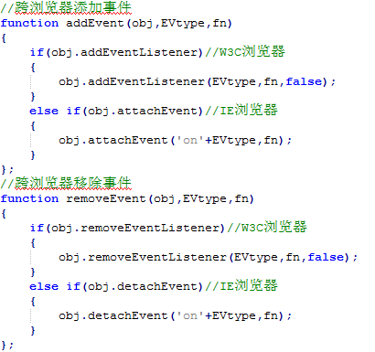

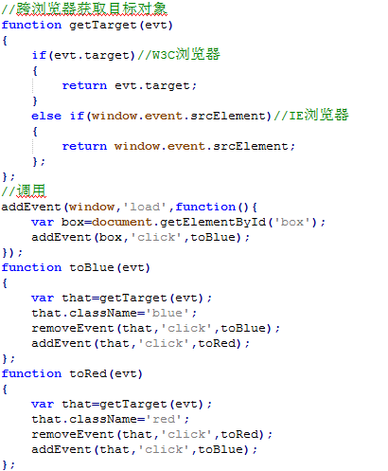

**运行结果：任意浏览器，点击图片会相互切换**



**4.事件对象的其他补充**

在W3C 提供了一个属性：relatedTarget。

这个属性可以在mouseover 和mouseout 事件中获取从哪里移入和从哪里移出的DOM 对象。

**实例：**

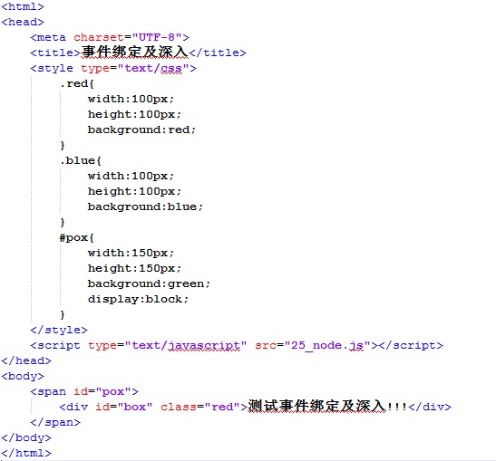

**显示：**

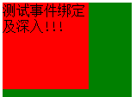

**25_node.js:**

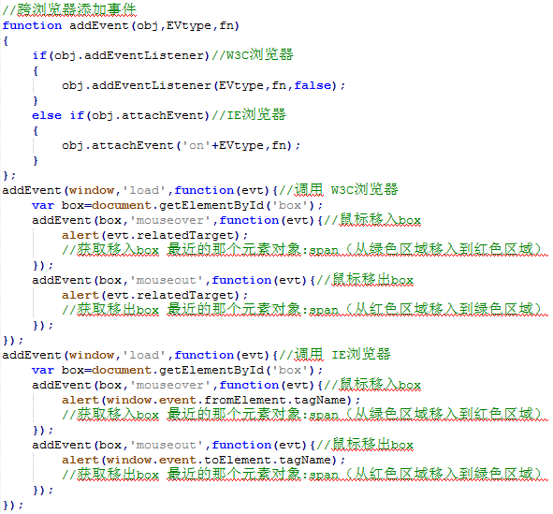

**运行结果：**

**例如：鼠标从绿色到红色移动，会跳出信息框：**

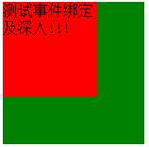

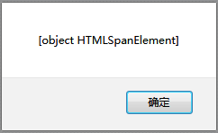

**实例：跨浏览器实现从哪里移入和从哪里移出**

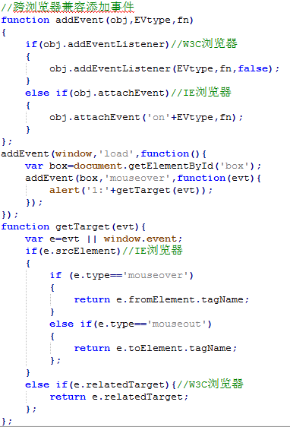

**运行结果：**

**例如：鼠标从绿色到红色移动，会跳出信息框：**





**实例：跨浏览器实现阻止默认行为**

比如：一个超链接的默认行为就点击然后跳转到指定的页面。

那么阻止默认行为就可以屏蔽跳转的这种操作，而实现自定义操作。

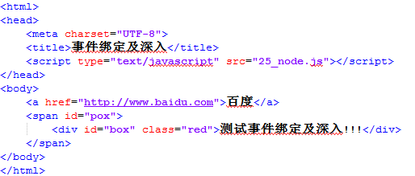

**25_node.js:**

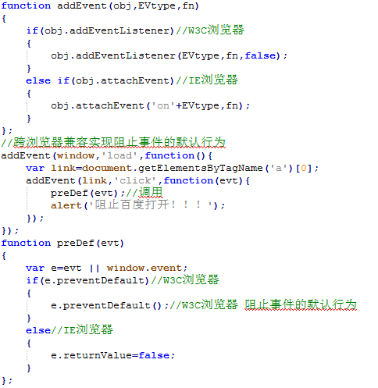

**运行结果：**

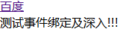

**点击百度，跳出信息框：阻止百度打开！！！**

**实例：上下文菜单事件contextmenu**

当我们右击网页的时候，会自动出现windows 自带的菜单。

那么我们可以使用contextmenu 事件来修改我们指定的菜单，但前提是把右击的默认行

为取消掉。

contextmenu 事件很常用，这直接导致浏览器兼容性较为稳定。

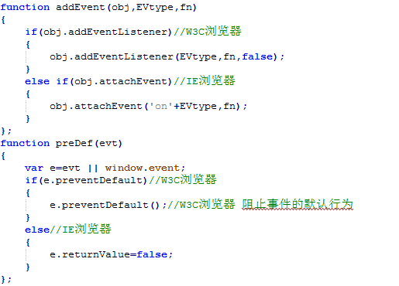

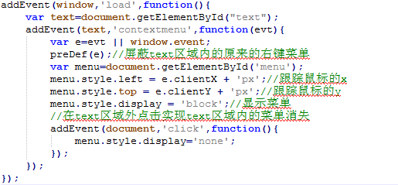

**运行结果：**

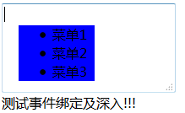

**点击屏幕任意位置，则菜单消失。**

**实例：卸载前事件：beforeunload。**

**这个事件可以帮助在离开本页的时候给出相应的提示，“离开”或者“返回”操作。**

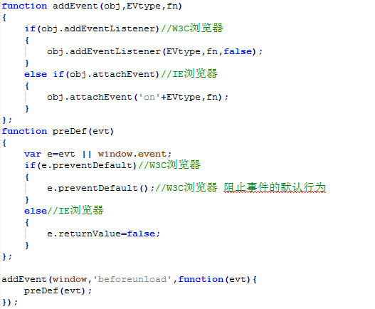

**运行结果以火狐浏览器为例：**

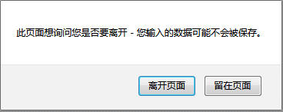

**总结之一:** [**JS 中的事件绑定、事件监听与事件委托**](http://blog.csdn.net/zghekuiwu/article/details/53783424)

**1.事件绑定**

要想让 JavaScript 对用户的操作作出响应，首先要对 DOM 元素绑定事件处理函数。所谓事件处理函数，就是处理用户操作的函数，不同的操作对应不同的名称。

**在JavaScript中，有三种常用的绑定事件的方法：**

A：在DOM元素中直接绑定。

B：在JavaScript代码中绑定。

C：绑定事件监听函数。

**（1）在DOM中直接绑定事件**

我们可以在DOM元素上绑定onclick、onmouseover、onmouseout、onmousedown、onmouseup、ondblclick、onkeydown、onkeypress、onkeyup等。

**例如：**

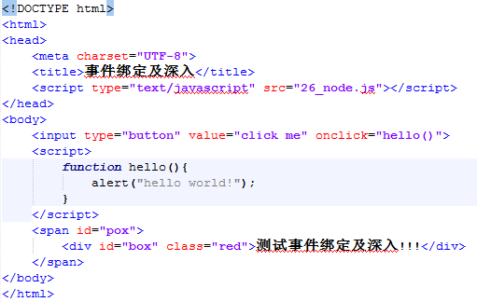

**运行结果：点击按钮click me，弹出信息框。**

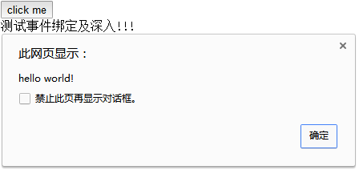

**（2）在JavaScript代码中绑定事件**

在JavaScript代码中（即 script 标签内）绑定事件可以使JavaScript代码与HTML标签分离，文档结构清晰，便于管理和开发。

例如：

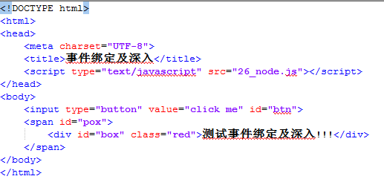

**26_node.js:**

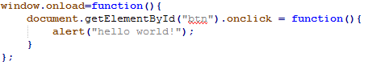

**运行结果：点击按钮click me，弹出信息框。**



**（3）使用事件监听绑定事件**

绑定事件的另一种方法是用 addEventListener() 或 attachEvent() 来绑定事件监听函数。下面详细介绍，事件监听。

**W3C规范**

**语法：element.addEventListener(event, function, useCapture)**

event ：（必需）事件名，支持所有 DOM事件 。

function：（必需）指定要事件触发时执行的函数。

useCapture：（可选）指定事件是否在捕获或冒泡阶段执行。true，捕获。false，冒泡。默认false。

**IE标准**

**语法：element.attachEvent(event, function)**

event：（必需）事件类型。需加“on“，例如：onclick。

function：（必需）指定要事件触发时执行的函数。

**第二十五章：表单处理**

**1.表单介绍**

在HTML 中，表单是由<form>元素来表示的，而在JavaScript 中，表单对应的则是

HTMLFormElement 类型。HTMLFormElement 继承了HTMLElement，因此它拥有HTML 元素具有的默认属性，并且还独有自己的属性和方法：

HTMLFormElement 属性和方法:

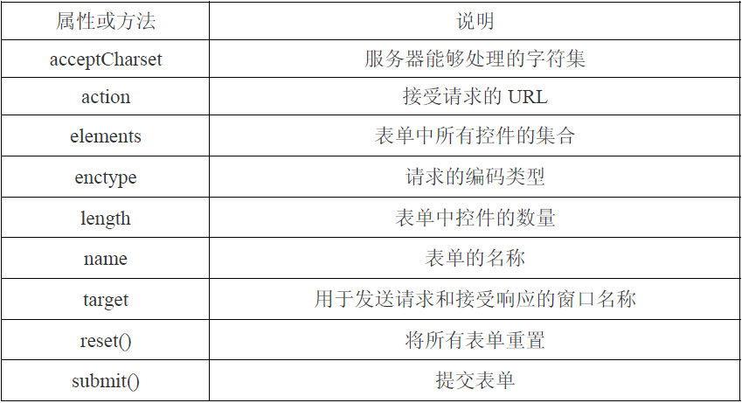

**实例1:显示表单在js中的类型**

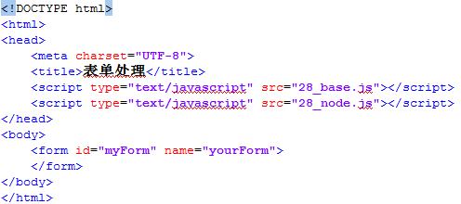

**28_base.js:**

**//跨浏览器实现添加事件**

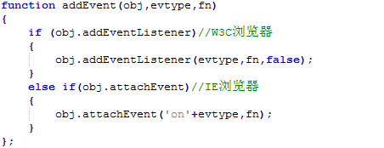

**//跨浏览器移出事件**

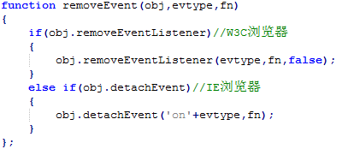

**//跨浏览器获得目标对象**

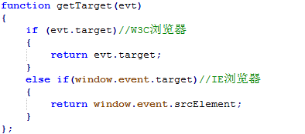

**//跨浏览器实现阻止事件的默认行为**

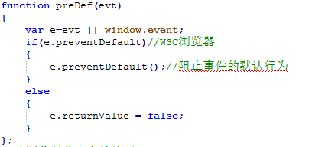

**//跨浏览器获取字符编码**

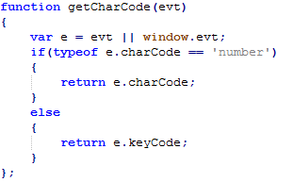

**28_node.js:**

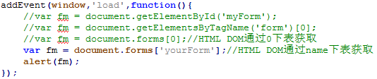

**以上运行结果都是:**

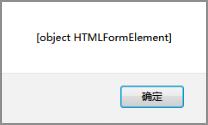

**（1）提交表单**

通过事件对象，可以阻止submit 的默认行为，submit 事件的默认行为就是携带数据跳

转到指定页面。

**实例2：阻止submit的默认行为（即点击submit按钮不会提交）**

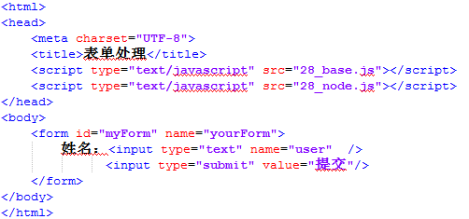

**28_node.js:**

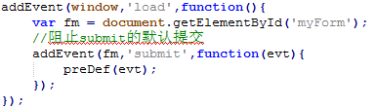

**（28_base.js：参照实例1）**

**运行结果：**



**单击“提交”，不会有任何作用。**

**注意submit的一些问题：**

把submit事件注册到input中的submit按钮，是无法触发submit事件的。

必须把submit事件绑定到form对象上，才可以触发submit事件。

只是触发submit事件的流程是点击input中的submit按钮而已。

在表单中尽量避免使用name="submit"或id="submit"等命名，这会和submit()方法

发生冲突导致无法提交。

我们可以可以使用submit()方法来自定义触发submit 事件，也就是说，并不一定非要点

击submit 按钮才能提交。

**实例3：submit()触发提交**

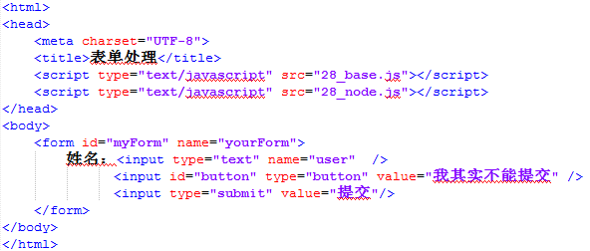

**28_node.js:**

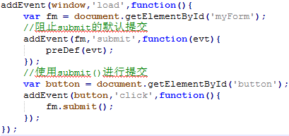

**（28_base.js：参照实例1）**

**运行结果，在浏览器上显示：**



**点击“提交”按钮没有反应，点击“我其实不能提交”可以提交。**

**此时在浏览器的URL输入框中显示：**



**即表示提交成功。**

**实例4：实现ctrl+回车来进行提交**



**28_node.js:**

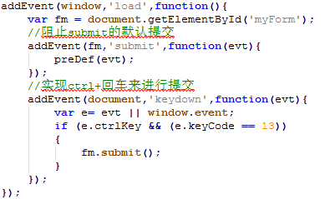

**（28_base.js：参照实例1）**

**运行结果，在浏览器上显示：**



**点击“我其实不能提交”和“提交”按钮， 都不会提交。**

**当按下ctrl+回车键 则可以触发提交。**

**此时在浏览器的URL输入框中显示：**



**即表示提交成功。**

**重复提交表单**

**提交数据最大的问题就是重复提交表单。因为各种原因，当一条数据提交到服务器的时**

**候会出现延迟等长时间没反映，导致用户不停的点击提交，从而使得重复提交了很多相同的请求，或造成错误、或写入数据库多条相同信息。**

有两种方法可以解决这种问题：

第一种就是提交之后，立刻禁用点击按钮（只限于通过提交按钮防止重复提交）。

第二种就是提交之后取消后续的表单提交操作。

**实例5：阻止重复提交**

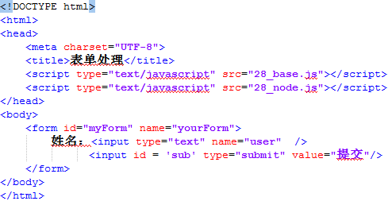

**28_node.js:**

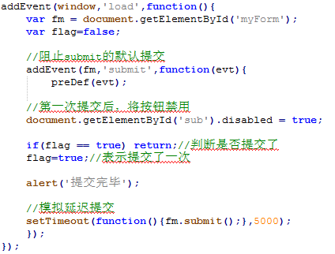

**（28_base.js：参照实例1）**

**运行结果：**

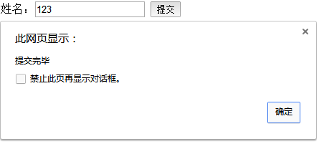

**点击“确认”后，按钮“提交”变为灰色（禁用状态）。**

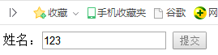

**（2）重置表单**

用户点击重置按钮时，表单会被初始化。虽然这个按钮还得以保留，但目前的Web 已

经很少去使用了。因为用户已经填写好各种数据，不小心点了重置就会全部清空，用户体验

极差。**仅作为了解。**

有两种方法调用reset 事件：

第一个就是直接type="reset"即可；**<input type="reset" value="重置" />**

第二个就是使用fm.reset()方法调用即可。

**（3）表单字段**

如果想访问表单元素，可以使用之前章节讲到的DOM 方法访问。但使用原生的DOM

访问虽然比较通用，但不是很便利。表单处理中，我们建议使用HTML DOM，它有自己的

elements 属性，该属性是表单中所有元素的集合。

**表单控件：form里面的input/submit/textarea/select，其实就是表单元素标签。**

**通过表单集合获取第一个元素，非表单控件会被忽略掉。**

**实例6：获取表单的控件元素**

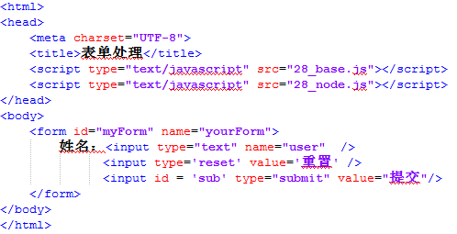

**28_node.js:**

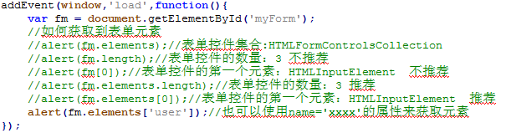

**（28_base.js：参照实例1）**

如果多个表单字段都使用同一个name，那么就会返回该name 的NodeList 表单列表。

共有的表单字段属性

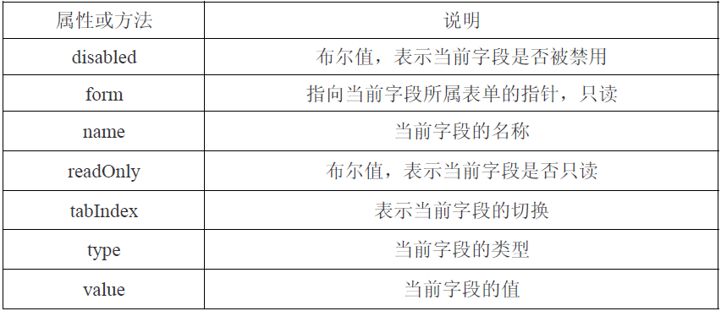

**实例7：**

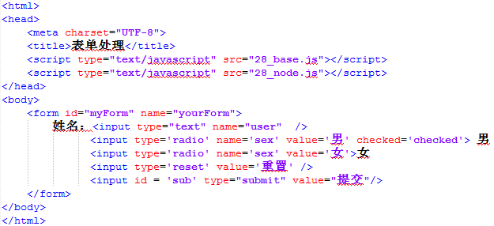

**28_node.js:**

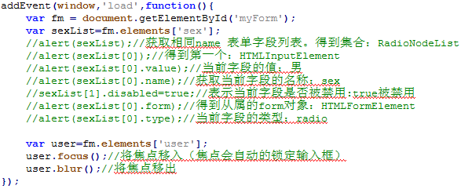

**（28_base.js：参照实例1）**

除了<fieldset>字段之外，所有表单字段都有type 属性。对于<input>元素，这个值等于HTML 属性的type 值。对于非<input>元素，这个type 的属性值如下：

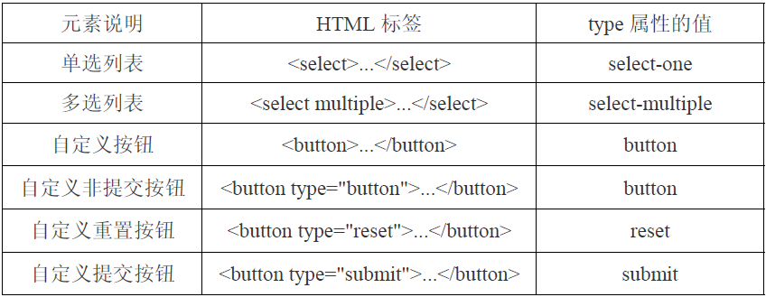

每个表单字段都有两个方法：foucs()和blur()。

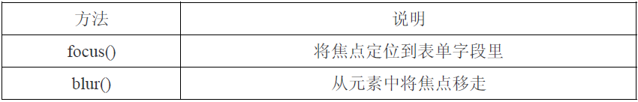

表单共有的字段事件有以下三种：

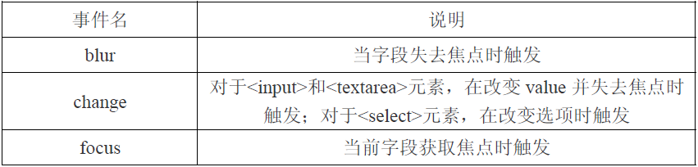

**2.文本框脚本**

在HTML 中，有两种方式来表现文本框：一种是单行文本框<input type="text">，一种

是多行文本框<textarea>。

虽然<input>在字面上有value 值，而<textarea>却没有，但通过都可以通过value 获取他们的值。

**实例8: 获取value的值**

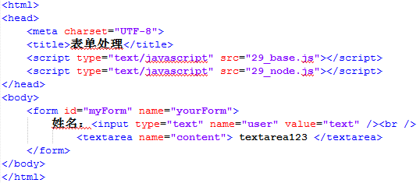

**29_node.js:**

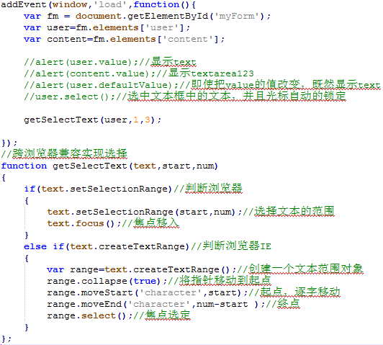

**（29_base.js：参照实例1）**

**运行结果：**

**IE8结果：**

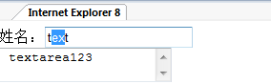

**火狐结果：**

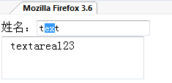

**注意：**

**A：在HTML中，input有value属性，textarea没有value属性。**

**B：在js中，input和textarea都有value属性。**

**defaultValue属性**：可以得到原本的value 值，不会因为值的改变而变化。

**select()方法**：选中文本框中的文本。

**选择部分文本，方法如下：**

textField.setSelectionRange(0,1); //选择第一个字符

textField.focus(); //焦点移入

textField.setSelectionRange(0, textField.value.length); //选择全部

textField.focus(); //焦点移入

**IE9以下版本：**

var range = textField.createTextRange(); //创建一个文本范围对象

range.collapse(true); //将指针移到起点

range.moveStart('character', 0); //移动起点，character 表示逐字移动

range.moveEnd('character', 1); //移动终点，同上

range.select(); //焦点选定

**3.选择框脚本**

选择框是通过<select>和<option>元素创建的。

HTMLSelectElement 对象

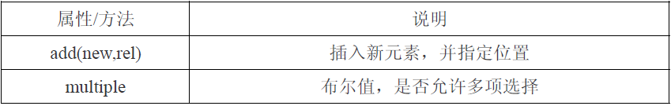

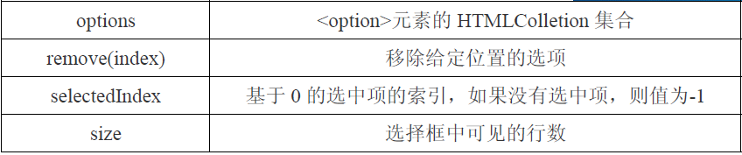

选择框里的type 属性有可能是：select-one，也有可能是：select-multiple，这取决

于HTML 代码中有没有multiple 属性。

每个<option>元素都有一个HTMLOptionElement 对象，以便访问数据。

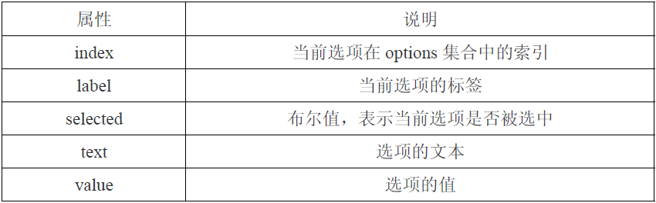

**实例9：选择框属性的显示**

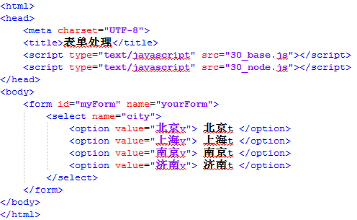

**30_node.js:**

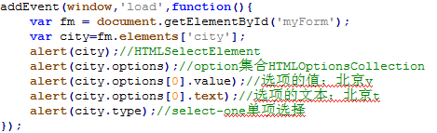

**（30_base.js：参照实例1）**

**运行结果：**

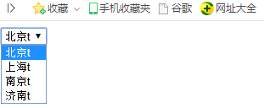

**选择选项**

对于只能选择一项的选择框，使用selectedIndex 属性最为简单。

**30_node.js:**

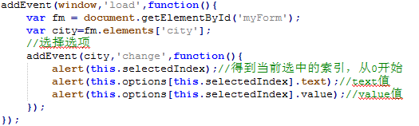

**添加选项**

如需动态的添加选项我们有两种方案：DOM 和Option 构造函数。

**30_node.js:**

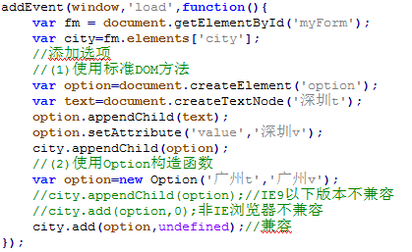

**移除选项**

有三种方式可以移除某一个选项：DOM 移除、remove()方法移除和null 移除。

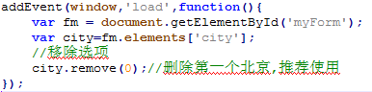

**移动选项**

如果有两个选择框，把第一个选择框里的第一项移到第二个选择框里，并且第一个选择

框里的第一项被移除。

**实例10：选择框移动选项**

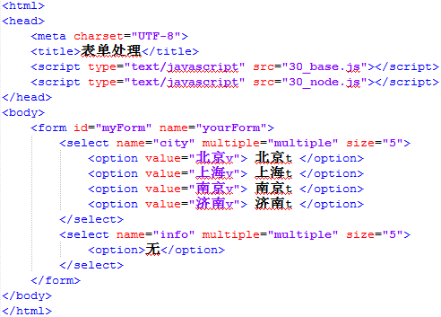

**30_node.js:**

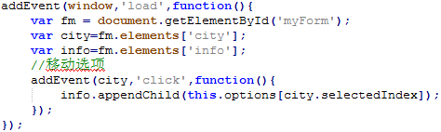

**（30_base.js：参照实例1）**

**运行结果：**

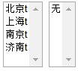 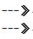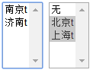

**排列选项**

选择框提供了一个index 属性，可以得到当前选项的索引值，和selectedIndex 的区别是，一个是选择框对象的调用，一个是选项对象的调用。

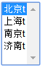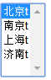

**第二十六章：错误处理与调试**

**1.错误处理**

良好的错误处理机制可以及时的提醒用户，知道发生了什么事，而不会惊慌失措。为此，

作为开发人员，我们必须理解在处理JavaScript 错误的时候，都有哪些手段和工具可以利用。

**try-catch 语句**

**try{ //尝试着执行try 包含的代码**

**...代码区...**

**}catch(e){ //如果有错误，执行catch，e 是异常对象**

**alert('错误：'+e); //直接打印调用toString()方法**

**alert('错误名称：'+e.name);//IE浏览器不支持**

**alert('错误信息：'+e.message);//跨浏览器兼容**

**}**

**finally 子句**

finally 语句作为try-catch 的可选语句，不管是否发生异常处理，都会执行。并且不管try

或是catch 里包含return 语句，也不会阻止finally 执行。

**try {**

**window.abcdefg();**

**} catch (e) {**

**alert('发生错误啦，错误信息为：' + e.stack);**

**} finally { //总是会被执行**

**alert('我都会执行！');**

**}**

finally 的作用一般是为了防止出现异常后，无法往下再执行的备用。如果有一些清理操作，那么出现异常后，就执行不到清理操作，那么可以把这些清理操作放到finally 里即可。

**错误类型**

**➀Error** 基类型(其他六种类型的父类型)，其他类型继承自它。

**②EvalError**实际上碰到的可能性不大

**➂RangeError**　一般在数值超出相应范围时触发

new Array(-5); //抛出RangeError(范围)

错误信息为：RangeError: invalid array length（无效的数组的长度）

**➃ReferenceError** 访问不存在的变量产生这种错误

var box = a; //抛出ReferenceError(引用)

错误信息为：ReferenceError: a is not defined（a 是没有定义的）

**⑤SyntaxError** 通常是语法错误导致的

a $ b; //抛出SyntaxError(语法)

错误信息为：SyntaxError: missing ; before statement（失踪;语句之前）

**⑥TypeError** 通常是类型不匹配导致的

new 10; //抛出TypeError(类型)

错误信息为：TypeError: 10 is not a constructor（10 不是一个构造函数）

**⑦URIError**URI 的兼容性非常强，导致这种错误几乎见不到。

**注意：**

try-catch 比一般语句消耗资源更多，负担更大。所以，在万不得已，无法修改代码，不能通过普通判断的情况下才去使用try-catch，比如后面的Ajax 技术。

**抛出错误**

其实就是在浏览器显示一个错误信息，只不过，错误信息可以自定义，更加精确和具体。

**try {**

**new 10;**

**} catch (e) {**

**if (e instanceof TypeError)**

**{**

**throw new TypeError('实例化的类型导致错误！');**

**//直接中文解释错误信息**

**}**

**else**

**{**

**throw new Error('抛出未知错误！');**

**}**

**}**

**2. 错误处理策略**

常见的错误类型

因为JavaScript 是松散弱类型语言，很多错误的产生是在运行期间的。一般来说，需要

关注3 种错误：

A：类型转换错误；B：数据类型错误；C：通信错误。

这三种错误一般会在特定的模式下或者没有对值进行充分检查的情况下发生。

**类型转换错误**

在一些判断比较的时候，比如数组比较，有相等和全等两种：

alert(1 == '1'); //true

alert(1 === '1'); //false

alert(1 == true); //true

alert(1 === true); //false

由于这个特性，建议在这种类型转换的判断，强烈推荐使用全等，以保证判断的正确性。

因为0 会自动转换为false，其实0 也是数值，也是有值的，不应该认为是false，

所以我们要判断box 是不是数值再去打印。

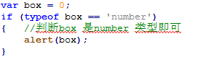

typeof box == 'number'这里也是用的相等，没有用全等呀？原因是typeof box 本身

返回的就是类型的字符串，右边也是字符串，那没必要验证类型，所以相等就够了。

**数据类型错误**

由于JavaScript 是弱类型语言，在使用变量和传递参数之前，不会对它们进行比较来确

保数据类型的正确。所以，这样开发人员必须需要靠自己去检测。

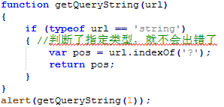

对数组也要进行限制:

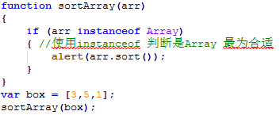

**通信错误**

在使用url 进行参数传递时，经常会传递一些中文名的参数或URL 地址，在后台处理

时会发生转换乱码或错误，因为不同的浏览器对传递的参数解释是不同的，所以有必要使用

编码进行统一传递。



**第二十七章：Cookie与存储**

**1.Cookie**

Cookie 的处理原则上需要在服务器环境下进行。

现在大部分浏览器在客户端也能实现Cookie 的生成和获取。

(目前Chrome 不可以在客户端操作，其他浏览器均可)

**组成：**

cookie 由名/值对形式的文本组成：name=value。完整格式为：

**name=value;[****expires=date];[path=path];[domain=somewhere.com];[secure]**

中括号是可选，name=value 是必选。

**document.cookie='user=值; [expires=失效时间; path=路径访问; domain=域名访问; secure=安全的https限制通信]'**

**expires=date** 失效时间，如果没有声明，则为浏览器关闭后即失效。声明了失效时间，

那么时间到期后方能失效。

**实例1：简单实现本地cookie**

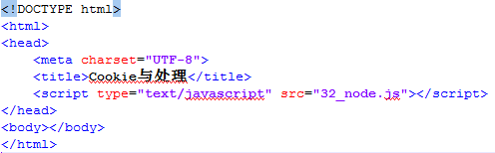

**32_node.js:**

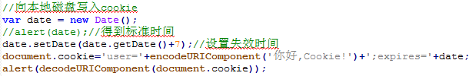

**运行结果：你好,Cookie!**

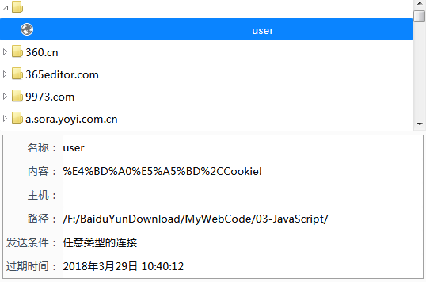

可以通过Firefox 浏览器查看和验证失效时间。如果要提前删除cookie 也非常简单，

只要重新创建cookie把时间设置当前时间之前即可：

date.getDate() - 1 或new Date(0)。该方法是真正的删除，不可再恢复cookie。

**path=path** 访问路径，当设置了路径，那么只有设置的那个路径文件才可以访问cookie。

**domain=domain** 访问域名，用于限制只有设置的域名才可以访问，那么没有设置，会

默认限制为创建cookie 的域名。

如果定义了yc60.com，那么在这个域名下的任何网页都可访问，如果定义了v.yc60.com，那么只能在这个二级域名访问该cookie，而主域名和其他子域名则不能访问。

设置域名，必须在当前域名绑定的服务器上设置，如果在yc60.com 服务器上随意

设置其他域名，则会无法创建cookie。

**secure** 安全设置，指明必须通过安全的通信通道来传输(HTTPS)才能获取cookie。

**2.Cookie的封装**

JavaScript 设置、读取和删除并不是特别的直观方便，我们可以封装成函数来方便调用。

**实例2:Cookie的封装**

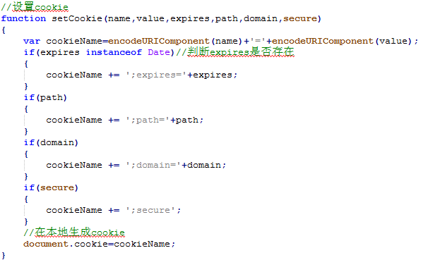

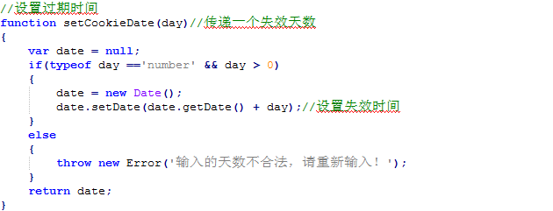

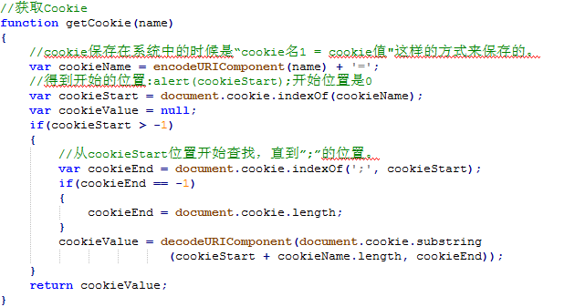

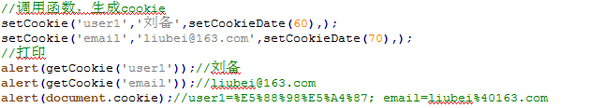

**运行结果:**

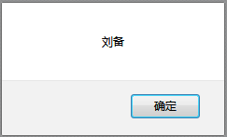

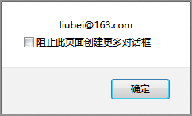

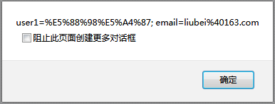

**3.Cookie的局限性**

Cookie虽然在持久保存客户端用户数据提供了方便，分担了服务器存储的负担。但是还

有很多局限性的。

第一：每个特定的域名下最多生成20 个Cookie（根据不同的浏览器有所区别）。

为了更好的兼容性，所以按照最低的要求来，也就是最多不得超过20 个cookie。

当超过指定的cookie 时，浏览器会清理掉早期的cookie。IE 和Opera 会清理近期最少使用的cookie，Firefox 会随机清理cookie。

第二：cookie 的最大大约为4096 字节(4k)，为了更好的兼容性，一般不能超过4095 字

节即可。

第三：cookie 存储在客户端的文本文件，所以特别重要和敏感的数据是不建议保存在

cookie 的。比如银行卡号，用户密码等。

**4.其他的存储**

**（1）IE 提供了一种存储可以持久化用户数据，叫做userData。**

每个数据最多128K，每个域名下最多1M。这个持久化数据存放在缓存中，如果缓存没有清理，那么会一直存在。

这个数据文件也是保存在cookie 目录中，只要清除cookie 即可。如果指定过期日

期，则到期后自动删除，如果没有指定就是永久保存。

**（2）Web 存储**

在比较高版本的浏览器，JavaScript 提供了sessionStorage 和globalStorage。

都是永久保存的，保存在缓存里，只有手工删除或者清理浏览器缓存方可失效。

**第二十八章：XML**

**1.HTML与XML的区别与联系**

**（1）定义**

HTML(HyperTextMark-upLanguage)即超文本标记语言，是WWW的描述语言。

XML即ExtentsibleMarkup Language(可扩展标记语言)，是用来定义其它语言的一种元语言，其前身是SGML(标准通用标记语言)。它没有标签集(tagset)，也没有语法规则(grammatical rule)，但 是它有句法规则(syntax rule)。任何XML文档对任何类型的应用以及正确的解析都必须是良构的(well-formed)，即每一个打开的标签都必须有匹配的结束标签，不得含有次序颠倒的标签，并且在语句构成上应符合技术规范的要求。

**（2）区别**

**语法要求不同：**

A：在html中不区分大小写，在xml中严格区分。

B：在HTML中，有时不严格，如果上下文清楚地显示出段落或者列表键在何处结尾，那么你可以省略</p>或者</li>之类的结束标记。在XML中，是严格的树状结构，绝对不能省略掉结束标记。

C：在XML中，拥有单个标记而没有匹配的结束标记的元素必须用一个/ 字符作为结尾。这样分析器就知道不用查找结束标记了。

D：在XML中，属性值必须分装在引号中。在HTML中，引号是可用可不用的。

E：在HTML中，可以拥有不带值的属性名。在XML中，所有的属性都必须带有相应的值。

F：在XML文档中，空白部分不会被解析器自动删除；但是html是过滤掉空格的。

**标记不同：**

A：html使用固有的标记；而xml没有固有的标记。

B：html标签是预定义的；xml标签是免费的、自定义的、可扩展的。

**作用不同：**

A：html是用来显示数据的；xml是用来描述数据、存放数据的，所以可以作为持久化的介质！Html将数据和显示结合在一起，在页面中把这数据显示出来；xml则将数据和显示分开。 XML被设计用来描述数据，其焦点是数据的内容。HTML被设计用来显示数据，其焦点是数据的外观。

B：xml不是HTML的替代品，xml和html是两种不同用途的语言。 XML 不是要替换 HTML；实际上XML 可以视作对 HTML 的补充。XML 和HTML 的目标不同HTML 的设计目标是显示数据并集中于数据外观，而XML的设计目标是描述数据并集中于数据的内容。

C：没有任何行为的XML。与HTML 相似，XML 不进行任何操作。（共同点）

D：对于XML最好的形容可能是: XML是一种跨平台的，与软、硬件无关的，处理与传输信息的工具。

E：XML未来将会无所不在。XML将成为最普遍的数据处理和数据传输的工具。

随着互联网的发展，Web 应用程序的丰富，开发人员越来越希望能够使用客户端来操作XML 技术。而XML 技术一度成为存储和传输结构化数据的标准。

XML可以理解成一个微型的结构化的数据库，保存一些小型数据用的。

**2.IE中的XML**

在统一的正式规范出来以前，浏览器对于XML 的解决方案各不相同。

DOM2 级提出了动态创建XML DOM 规范，DOM3 进一步增强了XML DOM。所以，在不同的浏览器实现XML 的处理是一件比较麻烦的事情。

**（1）创建XMLDOM 对象**

IE 浏览器是第一个原生支持XML 的浏览器，而它是通过ActiveX 对象实现的。

**var xmlDom = new ActiveXObject('MSXML2.DOMDocument');**

**ActiveXObject 类型**

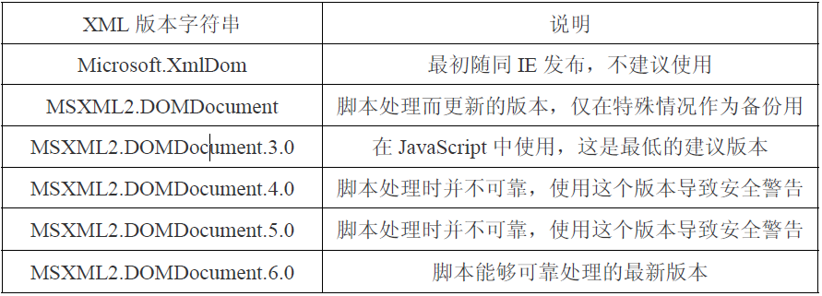

在这六个版本中微软只推荐三种：

1.MSXML2.DOMDocument.6.0 最可靠最新的版本

2.MSXML2.DOMDocument.3.0 兼容性较好的版本

3.MSXML2.DOMDocument 仅针对IE5.5 之前的版本

**实例1：在IE7或者IE8上运行**

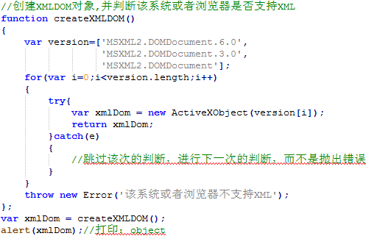

**（2）载入XML**

如果已经获取了XMLDOM 对象，那么可以使用loadXML()和load()这两个方法可以分

别载入XML 字符串或XML 文件。

**两种方式：A：加载XML文件**

**B：加载XML外部文件**

**实例2：加载XML文件**

**34_JavaScript_xml.html：**

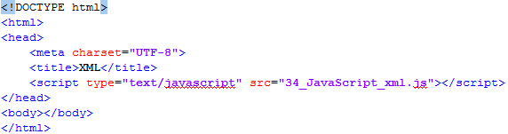

**34_JavaScript_xml.js:**

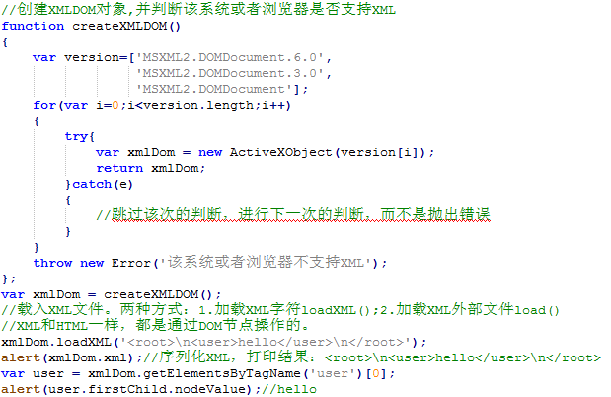

**运行结果：**

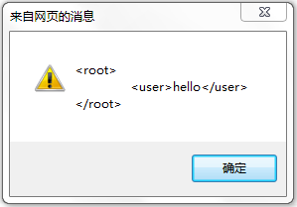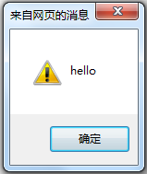

**实例3：加载XML外部文件**

**34_JavaScript_xml.html：**



**34_JavaScript_xml.js:**

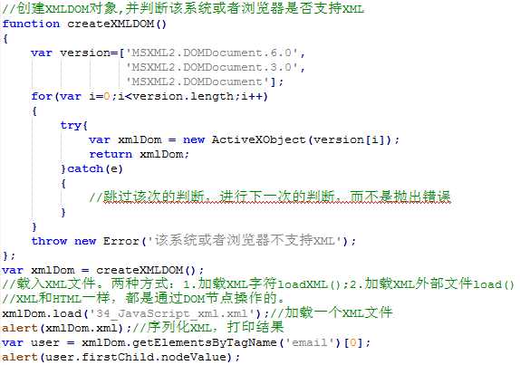

**34_JavaScript_xml.xml:**

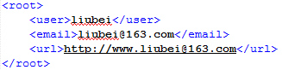

**运行结果：**

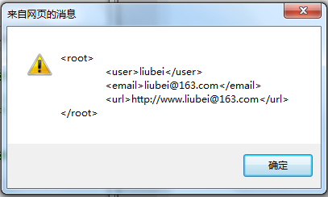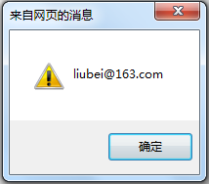

**实例4：向XML中追加创建节点**

**34_JavaScript_xml.html：**



**34_JavaScript_xml.js:**

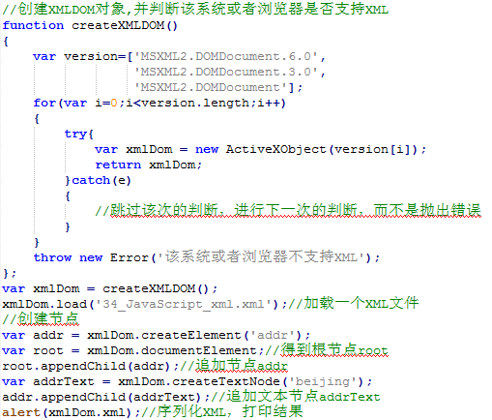

**34_JavaScript_xml.xml:**



**运行结果：**

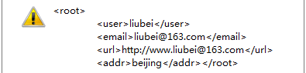

**（3）异步同步**

所谓同步：就是在加载XML 完成之前，代码不会继续执行，直到完全加载了XML 再

返回。好处就是简单方便、坏处就是如果加载的数据停止响应或延迟太久，浏览器会一直堵

塞从而造成假死状态。

**xmlDom.async = false;（同步）**

所谓异步：就是在加载XML 时，JavaScript 会把任务丢给浏览器内部后台去处理，不

会造成堵塞，但要配合readystatechange 事件使用，所以，通常我们都使用异步方式。

**xmlDom.async = true;（异步，默认）**

在浏览器内部加载一点，返回一点，加载一点，返回一点。这个时候，我们需要判断是否完全加载，并且可以使用了，再进行获取输出。

**XML DOM 中readystatechange 事件**

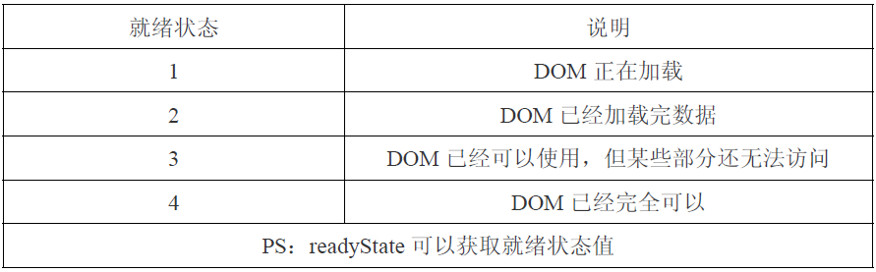

**（4）解析错误**

在加载XML 时，无论使用loadXML()或load()方法，都有可能遇到XML 格式不正确的

情况。为了解决这个问题，微软的XML DOM 提供了parseError 属性。

**parseError 属性对象**

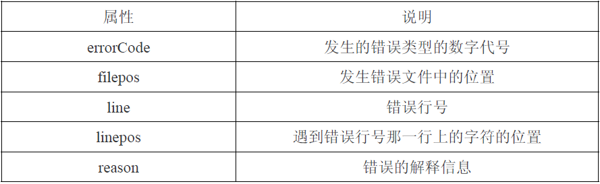

**实例5：**

**34_JavaScript_xml.html：**



**34_JavaScript_xml.js:**

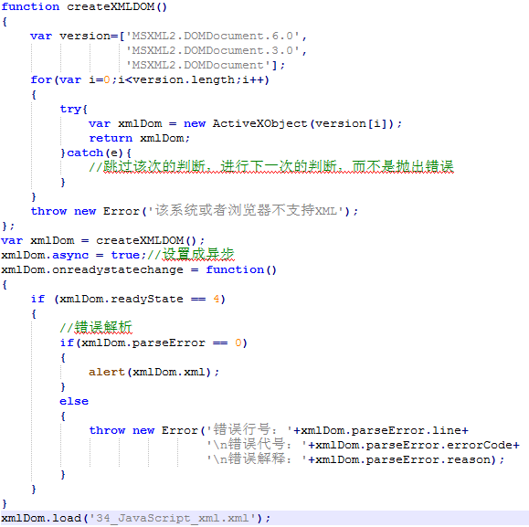

**34_JavaScript_xml.xml:**

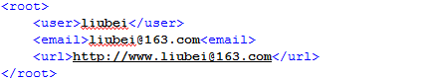

**运行结果：**

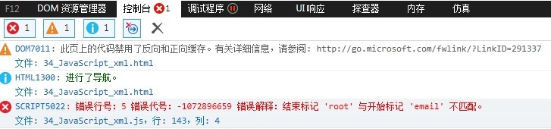

**3. DOM2中的 XML**

**该部分省略.**

**第二十九章：JSON**

XML 的结构化数据，开发人员还是觉得这种微型的数据结构还是过于烦琐、冗长。为了解决这个问题，JSON 的结构化数据出现了。

JSON 是存储和交换文本信息的语法。类似 XML。

JSON 比XML 更小、更快，更易解析。

**JSON实例: 这个sites对象是包含3个站点记录（对象）的数组。**

**一般比较常用的一种复杂形式是数组结合对象的形式：**

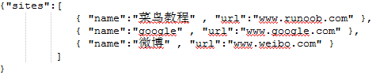

**1.什么是 JSON ？**

A：JSON 指的是 JavaScript 对象表示法（**J**ava**S**cript **O**bject **N**otation）。

B：JSON 是轻量级的文本数据交换格式。

C：JSON 独立于语言：JSON 使用 Javascript语法来描述数据对象，但是 JSON 仍然独立于语言和平台。JSON 解析器和 JSON 库支持许多不同的编程语言。 目前非常多的动态（PHP，JSP，.NET）编程语言都支持JSON。

D：JSON 具有自我描述性，更易理解。

E：对于AJAX应用程序来说，JSON 比 XML 更快更易使用。

**2. JSON 语法**

JSON 语法是 JavaScript 对象表示语法的子集。

**（1）语法规则**

A：数据在名称/值对中

B：数据由逗号分隔

C：大括号保存对象

D：中括号保存数组

**（2）JSON 名称/值对**

JSON 数据的书写格式是：名称/值对。

名称/值对包括字段名称（在双引号中），后面写一个冒号，然后是值：



等价于这条 JavaScript 语句：



**（3）JSON 值**

数字（整数或浮点数）

字符串（在双引号中）

逻辑值（true 或 false）

数组（在中括号中）

对象（在大括号中）

null

**（4）JSON 文件**

JSON 文件的文件类型是 ".json"

JSON 文本的 MIME 类型是 "application/json"

**（5）实例1：JSON 使用 JavaScript 语法**

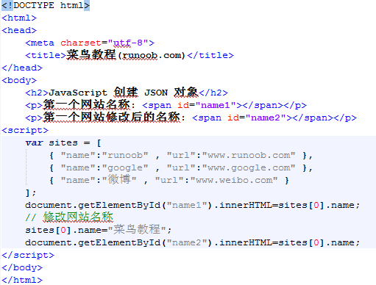

**运行结果：**

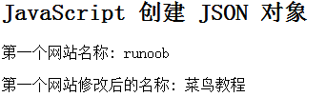

**3. JSON 对象**

**（1）对象语法**



JSON对象使用在大括号({})中书写。

对象可以包含多个**key/value（键/值）**对。

key必须是字符串，value可以是合法的 JSON 数据类型（字符串, 数字, 对象, 数组, 布尔值或 null）。

key和value中使用冒号(:)分割。

每个key/value对使用逗号(,)分割。

**（2）访问对象值**

你可以使用点号（.）来访问对象的值/也可以使用中括号（[]）来访问对象的值：

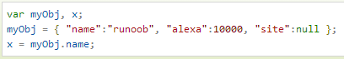

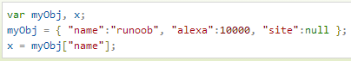

**（3）循环对象**

使用 for-in 来循环对象的属性。

在for-in循环对象的属性时，使用中括号（[]）来访问属性的值。

**实例2：**

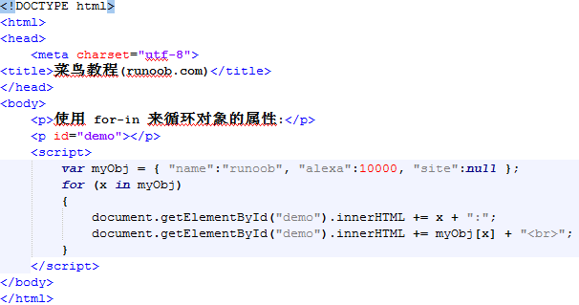

**运行结果：**

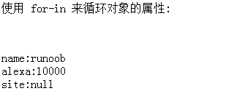

**（4）嵌套 JSON 对象**

可以使用点号(.)或者中括号([])来访问嵌套的 JSON 对象。

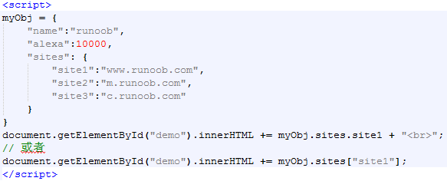

**运行结果：**

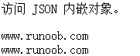

**（5）修改值**





**（6）删除对象属性**





**4.注意点**

**（1）json 对象和 json 字符串的区别：**

**json 对象：**



**json字符串：**



**（2）**在使用for遍历时，只能通过 myObj[x] 来获取相应属性的值，而不能使用 myObj.x

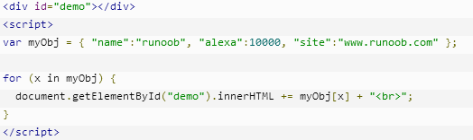

**5. JSON 数组**

JSON数组在中括号中书写。

JSON中数组值必须是合法的JSON数据类型（字符串, 数字, 对象, 数组, 布尔值或 null）。

JavaScript中，数组值可以是以上的JSON数据类型，也可以是JavaScript的表达式，包括函数，日期，及 *undefined*。

**（1）JSON 对象中的数组**

**实例3：对象属性的值可以是一个数组。**

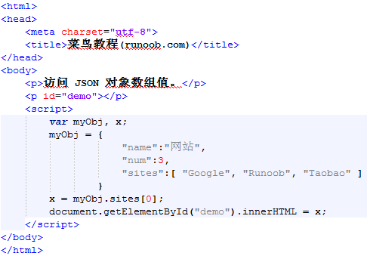

**运行结果：**

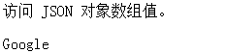

**（2）循环数组**

可以使用 for-in 来访问数组：

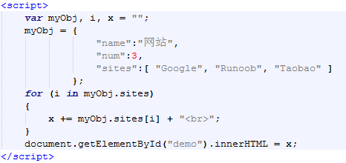

可以使用 for 循环：

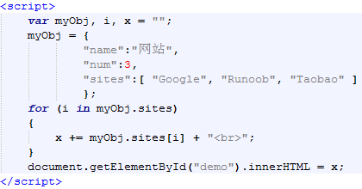

**运行结果:**

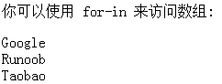

**运行结果：**

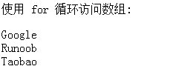

JSON对象中数组可以包含另外一个数组，或者另外一个 JSON对象：

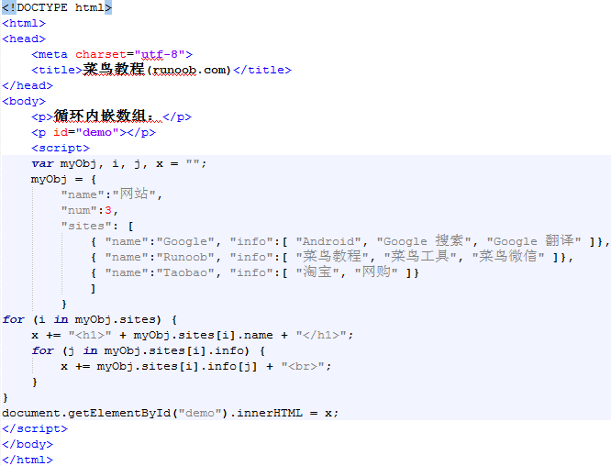

**运行结果：**

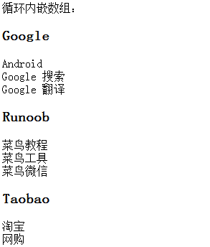

**（3）删除数组元素**

可以使用 **delete** 关键字来删除数组元素：

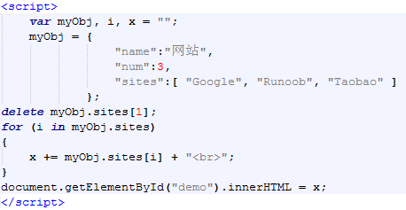

**运行结果：**

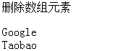

**6. JSON.parse()**

JSON 通常用于与服务端交换数据。

在接收服务器数据时一般是字符串。

我们可以使用 JSON.parse() 方法将数据转换为 JavaScript 对象。

**语法：**

**JSON.parse(text[, reviver])**

**参数说明：**

**text：**必需，一个有效的 JSON 字符串。

**reviver：**可选，一个转换结果的函数，将为对象的每个成员调用此函数。

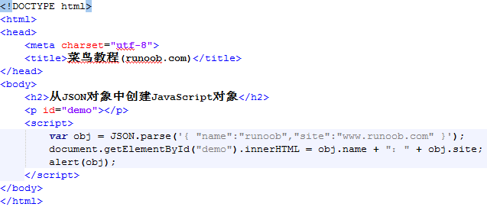

**运行结果：**

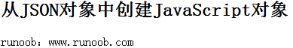

可以启用JSON.parse的第二个参数reviver，一个转换结果的函数，对象的每个成员调用此函数。

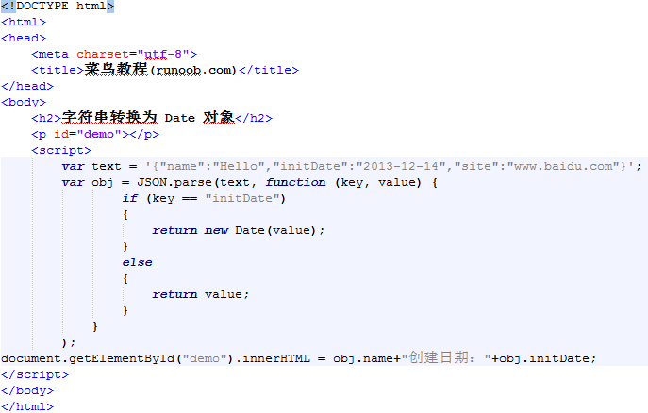

**运行结果：**

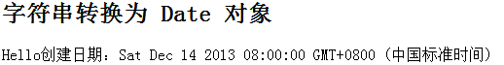

**7. JSON.stringify()**

JSON 通常用于与服务端交换数据。

在向服务器发送数据时一般是字符串。

我们可以使用 JSON.stringify()方法将JavaScript对象转换为字符串。

**语法：**

**JSON.stringify(value[, replacer[, space]])**

**参数说明：**

**value：**必需，一个有效的JSON对象。

**replacer：**可选。用于转换结果的函数或数组。

如果replacer为函数，则 JSON.stringify 将调用该函数，并传入每个成员的键和值。

使用返回值而不是原始值。如果此函数返回 undefined，则排除成员。根对象的键是一个空字符串：""。

如果replacer是一个数组，则仅转换该数组中具有键值的成员。成员的转换顺序与键在数组中的顺序一样。当value参数也为数组时，将忽略 replacer 数组。

**space：**可选，文本添加缩进、空格和换行符。

如果space 是一个数字，则返回值文本在每个级别缩进指定数目的空格，如果 space 大于10，则文本缩进10个空格。space 有可以使用非数字，如：\t。

**实例：**JavaScript 对象转换

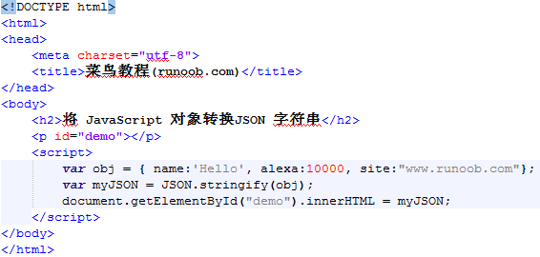

**运行结果：**

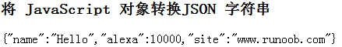

**实例：**JavaScript 数组转换

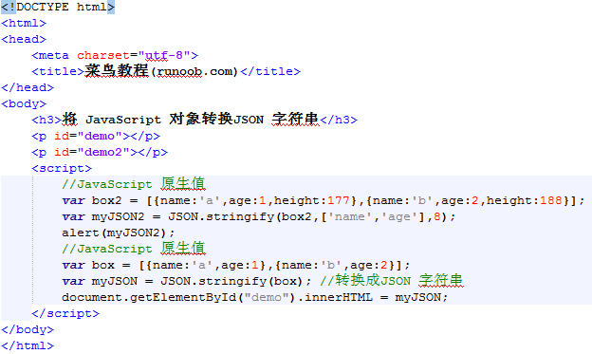

**运行结果：**

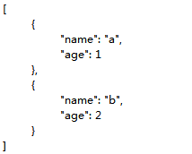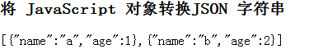

**解析函数**

JSON不允许包含函数，JSON.stringify()会删除JavaScript对象的函数，包括key和 value。我们可以在执行 JSON.stringify() 函数前将函数转换为字符串来避免以上问题的发生：不建议在 JSON 中使用函数。

**实例：**

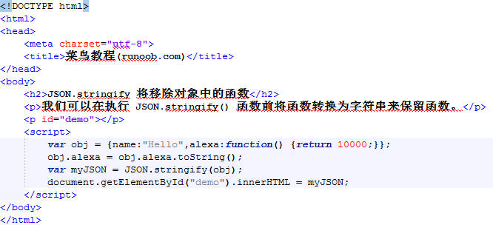

**运行结果：**

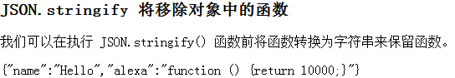

**实例：当第二个参数是函数**

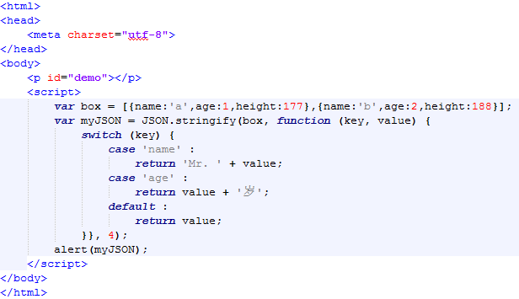

**运行结果：**

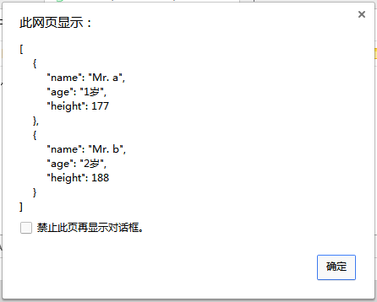

**第三十章：Ajax**

**1.简介**

JAX即“Asynchronous Javascript And XML”（异步JavaScript和XML），是指一种创建交互式网页应用的网页开发技术。

AJAX = 异步 JavaScript和XML（标准通用标记语言的子集）。

AJAX 是一种用于创建快速动态网页的技术。

通过在后台与服务器进行少量数据交换，AJAX 可以使网页实现异步更新。这意味着可以在不重新加载整个网页的情况下，对网页的某部分进行更新。

传统的网页（不使用 AJAX）如果需要更新内容，必须重载整个网页页面。

Ajax 的核心是 JavaScript 对象 XMLHttpRequest。该对象在 Internet Explorer 5 中首次引入，它是一种支持异步请求的技术。简而言之，XMLHttpRequest使您可以使用 JavaScript 向服务器提出请求并处理响应，而不阻塞用户。

**2. AJAX 实例**

AJAX 是一种在无需重新加载整个网页的情况下，能够更新部分网页的技术。

AJAX的工作原理相当于在用户和服务器之间加了—个中间层(AJAX引擎)，使用户操作与服务器响应异步化。

实例：小型的 AJAX 应用程序

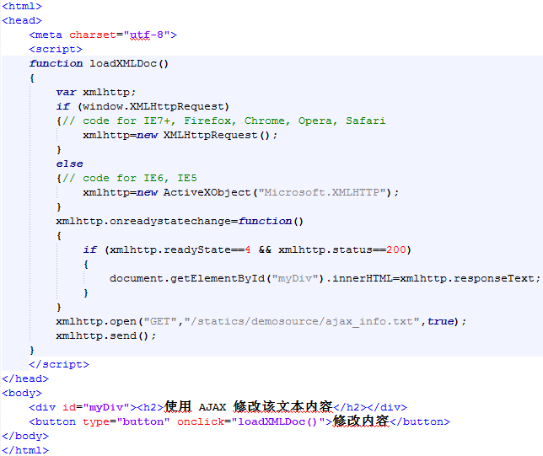

**运行结果;**

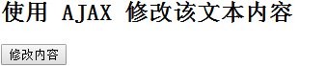

**点击按钮【修改内容】后：**

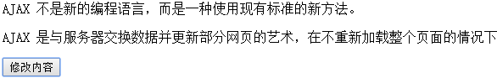

**3. XHR 创建对象**

**（1）AJAX - 创建 XMLHttpRequest 对象**

XMLHttpRequest 是 AJAX 的基础。

XmlHttpRequest 术语缩写为XHR，中文可以解释为可扩展超文本传输请求。

XMLHttpRequest 对象可以在不向服务器提交整个页面的情况下，实现局部更新网页。

**（2）XMLHttpRequest 对象**

所有现代浏览器均支持 XMLHttpRequest 对象（IE5 和 IE6 使用 ActiveXObject）。

XMLHttpRequest 用于在后台与服务器交换数据。这意味着可以在不重新加载整个网页的情况下，对网页的某部分进行更新。

**（3）创建 XMLHttpRequest 对象**

所有现代浏览器（IE7+、Firefox、Chrome等）均内建 XMLHttpRequest 对象。

创建 XMLHttpRequest 对象的语法：

**variable=new XMLHttpRequest();**

老版本的 Internet Explorer （IE5 和 IE6）使用 ActiveX 对象：

**variable=new ActiveXObject("Microsoft.XMLHTTP");**

为了应对所有的现代浏览器，请检查浏览器是否支持XMLHttpRequest 对象。

如果支持，则创建 XMLHttpRequest 对象。

如果不支持，则创建 ActiveXObject。

**var xmlhttp;**

**if (window.XMLHttpRequest)**

**{// code for IE7+, Firefox, Chrome, Opera, Safari**

**xmlhttp=new XMLHttpRequest();**

**}**

**else**

**{// code for IE6, IE5**

**xmlhttp=new ActiveXObject("Microsoft.XMLHTTP");**

**}**

**（4）Ajax XMLHttpRequest的方法和属性**

**XMLHttpRequest 方法：**

**①abort()**

取消当前请求。

**②getAllResponseHeaders()**

返回整套HTTP头字符串。

**③getResponseHeader( headerName )**

返回指定 HTTP 头的值

**④open( method, [URL], [async],[username], [password] )**

指定请求的方法，URL 以及其他可选属性。

方法参数可以是 "GET"，"POST" 或者 "HEAD" 中的一个值。也可以是其他 HTTP 方法，比如 "PUT" 和 "DELETE"（主要用于 REST 应用程序中）。

"async" 参数指定该请求是否应该异步处理。"true" 意味着脚本处理发生在 send() 方法之后而不必等待响应，而 "false" 意味着继续脚本处理之前脚本要等待响应。

**⑤send( content )**

发送请求。

**⑥setRequestHeader( label, value )**

给HTTP 头添加一个标签/值对进行发送。

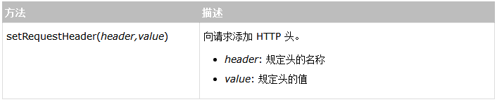

**XMLHttpRequest 属性**

**①onreadystatechange**

一个用于事件的事件处理程序，每个状态变化时都会触发。

**②readyState**

readyState 属性定义了 XMLHttpRequest 对象的当前状态。

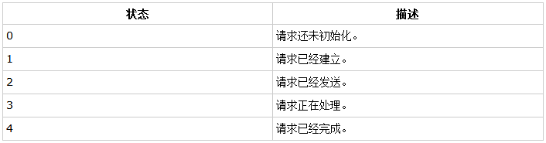

**③responseText** 返回响应字符串。

**④responseXML**

返回响应的XML数据。这个属性返回一个XML文档对象，我们可以使用W3C DOM节点树方法和属性检查并解析它。

**⑤status**

返回状态数字（比如 404 表示 "Not Found" 或者 200 表示 "OK"）。

**⑥statusText**

返回状态字符串（比如 "Not Found" 或者 "OK"）。

**4. XHR 请求**

**AJAX - 向服务器发送请求**

XMLHttpRequest 对象用于和服务器交换数据。

当你的页面全部加载完毕后，客户端会通过XMLHttpRequest对象向服务器请求数据，服务器端接受数据并处理后，向客户端反馈数据。

如需将请求发送到服务器，我们使用XMLHttpRequest对象的 open() 和 send() 方法：

**xmlhttp.open("GET","ajax_info.txt",true);  
xmlhttp.send();**

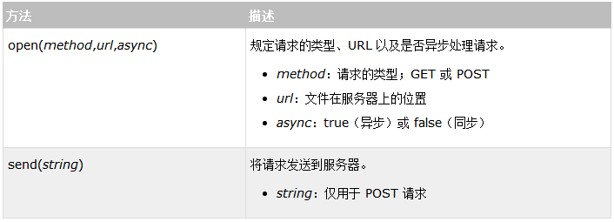

**GET 还是 POST？**

与POST相比，GET更简单也更快，并且在大部分情况下都能用。

然而，在以下情况中，请使用POST请求：

A：无法使用缓存文件（更新服务器上的文件或数据库）

B：向服务器发送大量数据（POST没有数据量限制）

C：发送包含未知字符的用户输入时，POST比GET更稳定也更可靠

**GET请求具有以下的几个特点：**

GET 请求可被缓存

GET 请求保留在浏览器历史记录中

GET 请求可被收藏为书签

GET 请求不应在处理敏感数据时使用

GET 请求有长度限制

GET 请求只应当用于取回数据

**POST请求的特点如下：**

POST 请求不会被缓存

POST 请求不会保留在浏览器历史记录中

POST 请求不能被收藏为书签

POST 请求对数据长度没有要求

**url - 服务器上的文件**

该文件可以是任何类型的文件，比如 .txt 和 .xml，或者服务器脚本文件，比如 .asp 和 .php （在传回响应之前，能够在服务器上执行任务）。

**异步 - True 或 False？**

XMLHttpRequest对象如果要用于AJAX的话，其open()方法的async参数必须设置为 true：**xmlhttp.open("GET","ajax_test.html",true);**

很多在服务器执行的任务都相当费时。AJAX 出现之前，这可能会引起应用程序挂起或停止。

通过AJAX，JavaScript 无需等待服务器的响应，而是：

A：在等待服务器响应时执行其他脚本

B：当响应就绪后对响应进行处理

不推荐使用 async=false，但是对于一些小型的请求，也是可以的。

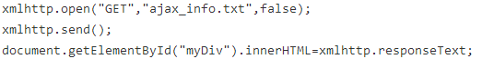

**5.XHR响应**

由于 HTTP 响应是由服务端发出的，并且服务器做出响应需要时间（比如网速慢等原因），所以我们需要监听服务器响应的状态，然后才能进行处理。

**服务器响应**

如需获得来自服务器的响应，请使用XMLHttpRequest对象的responseText或

responseXML属性。

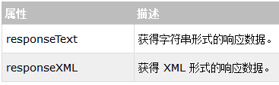

**实例：**

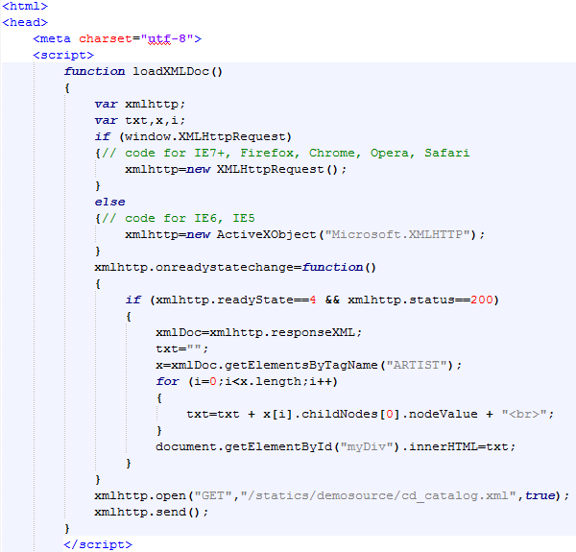

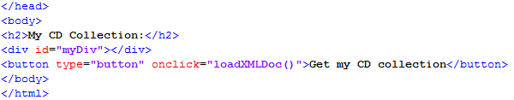

**cd_**[**catalog.xml**](https://www.w3cschool.cn/statics/demosource/cd_catalog.xml)**文件：**

<CATALOG>

<CD>

<TITLE>Empire Burlesque</TITLE>

<ARTIST>Bob Dylan</ARTIST>

<COUNTRY>USA</COUNTRY>

<COMPANY>Columbia</COMPANY>

<PRICE>10.90</PRICE>

<YEAR>1985</YEAR>

</CD>

<CD>

<TITLE>Hide your heart</TITLE>

<ARTIST>Bonnie Tyler</ARTIST>

<COUNTRY>UK</COUNTRY>

<COMPANY>CBS Records</COMPANY>

<PRICE>9.90</PRICE>

<YEAR>1988</YEAR>

</CD>

<CD>

<TITLE>Greatest Hits</TITLE>

<ARTIST>Dolly Parton</ARTIST>

<COUNTRY>USA</COUNTRY>

<COMPANY>RCA</COMPANY>

<PRICE>9.90</PRICE>

<YEAR>1982</YEAR>

</CD>

</CATALOG>

**运行结果：**

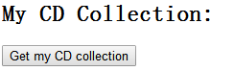

**点击按钮后：**

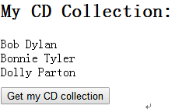

**6. XHR readyState**

**AJAX - onreadystatechange 事件**

当发送一个请求后，客户端需要确定这个请求什么时候会完成，因此，XMLHttpRequest对象提供了 onreadystatechange 事件机制来捕获请求的状态，继而实现响应。

当请求被发送到服务器时，我们需要执行一些基于响应的任务。

每当 readyState 改变时，就会触发 onreadystatechange事件。

readyState 属性存有 XMLHttpRequest 的状态信息。

下面是 XMLHttpRequest 对象的三个重要的属性：

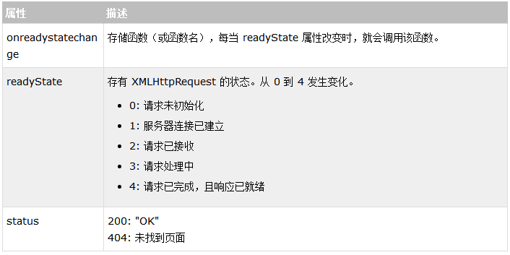

当readyState等于4且状态为200 时，表示响应已就绪：

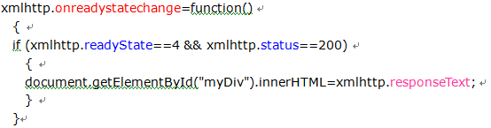

**使用回调函数**

回调函数是一种以参数形式传递给另一个函数的函数。

如果您的网站上存在多个 AJAX任务，那么您应该为创建 XMLHttpRequest 对象编写一个标准的函数，并为每个 AJAX任务调用该函数。

function myFunction()

{

loadXMLDoc("ajax_info.txt",function()

{

if (xmlhttp.readyState==4 && xmlhttp.status==200)

{

document.getElementById("myDiv").innerHTML=xmlhttp.responseText;

}

});

}

**实例：使用回调函数**

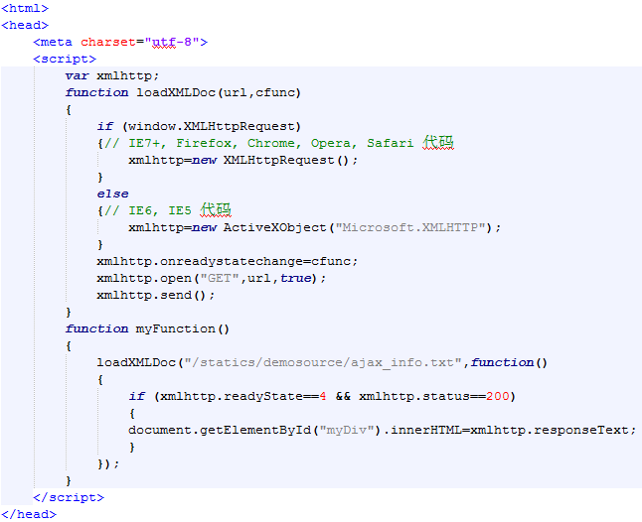

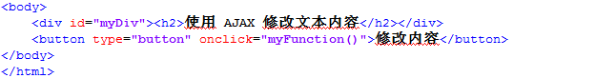

**运行结果：**

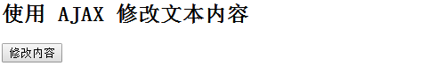

**点击按钮【修改内容】后：**

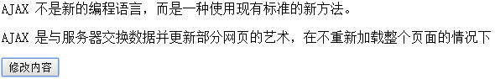

**7. AJAX PHP**

**实例：**下面的例子将为您演示当用户在输入框中键入字符时，网页如何与 web 服务器进行通信： 请在下面的输入框中键入字母（a - e）：

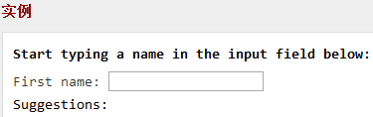

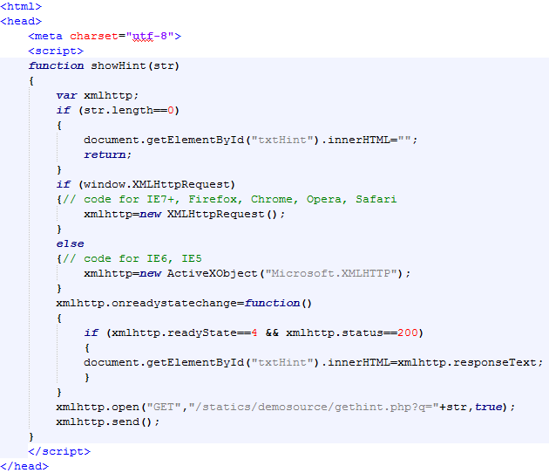

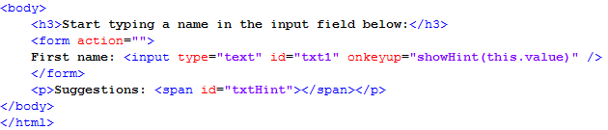

**运行结果：**

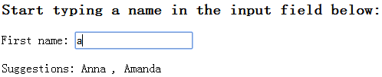

**php文件gethint.php:**

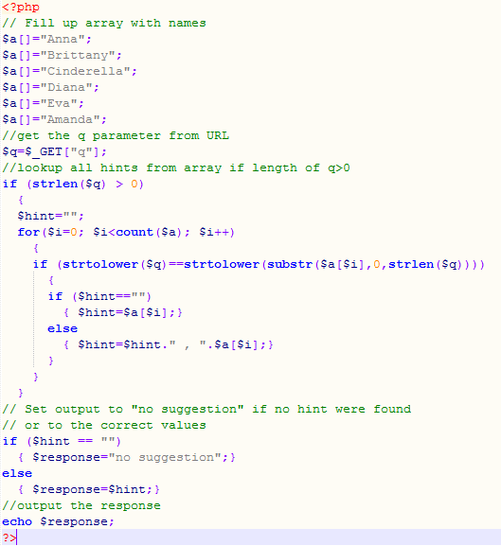

**8. readyState与status**

**xmlhttp.readyState的值及解释：**

0：请求未初始化（还没有调用 open()）。

1：请求已经建立，但是还没有发送（还没有调用 send()）。

2：请求已发送，正在处理中（通常现在可以从响应中获取内容头）。

3：请求在处理中；通常响应中已有部分数据可用了，但是服务器还没有完成响应的生成。

4：响应已完成；您可以获取并使用服务器的响应了。

**xmlhttp.status的值及解释：**

100——客户必须继续发出请求

101——客户要求服务器根据请求转换HTTP协议版本

200——交易成功

201——提示知道新文件的URL

202——接受和处理、但处理未完成

203——返回信息不确定或不完整

204——请求收到，但返回信息为空

205——服务器完成了请求，用户代理必须复位当前已经浏览过的文件

206——服务器已经完成了部分用户的GET请求

300——请求的资源可在多处得到

301——删除请求数据

302——在其他地址发现了请求数据

303——建议客户访问其他URL或访问方式

304——客户端已经执行了GET，但文件未变化

305——请求的资源必须从服务器指定的地址得到

306——前一版本HTTP中使用的代码，现行版本中不再使用

307——申明请求的资源临时性删除

400——错误请求，如语法错误

401——请求授权失败

402——保留有效ChargeTo头响应

403——请求不允许

404——没有发现文件、查询或URl

405——用户在Request-Line字段定义的方法不允许

406——根据用户发送的Accept拖，请求资源不可访问

407——类似401，用户必须首先在代理服务器上得到授权

408——客户端没有在用户指定的饿时间内完成请求

409——对当前资源状态，请求不能完成

410——服务器上不再有此资源且无进一步的参考地址

411——服务器拒绝用户定义的Content-Length属性请求

412——一个或多个请求头字段在当前请求中错误

413——请求的资源大于服务器允许的大小

414——请求的资源URL长于服务器允许的长度

415——请求资源不支持请求项目格式

416——请求中包含Range请求头字段，在当前请求资源范围内没有range指示值，请求也不包含If-Range请求头字段

417——服务器不满足请求Expect头字段指定的期望值，如果是代理服务器，可能是下一级服务器不能满足请求

**合起来**

500——服务器产生内部错误

501——服务器不支持请求的函数

502——服务器暂时不可用，有时是为了防止发生系统过载

503——服务器过载或暂停维修

504——关口过载，服务器使用另一个关口或服务来响应用户，等待时间设定值较长

505——服务器不支持或拒绝支请求头中指定的HTTP版本

1xx:信息响应类，表示接收到请求并且继续处理

2xx:处理成功响应类，表示动作被成功接收、理解和接受

3xx:重定向响应类，为了完成指定的动作，必须接受进一步处理

4xx:客户端错误，客户请求包含语法错误或者是不能正确执行

5xx:服务端错误，服务器不能正确执行一个正确的请求

**xmlhttp.readyState==4 && xmlhttp.status==200**的解释：请求完成并且成功返回。

**9.AJAX 数据库**

AJAX 可用来与数据库进行动态通信。

实例：通过 AJAX 从数据库读取信息，请在下面的下拉列表中选择一个客户。

当用户在上面的下拉列表中选择某个客户时，会执行名为 "showCustomer()" 的函数。该函数由 "[onchange](https://www.w3cschool.cn/jsref/jsref-event-onchange.html)" 事件触发：

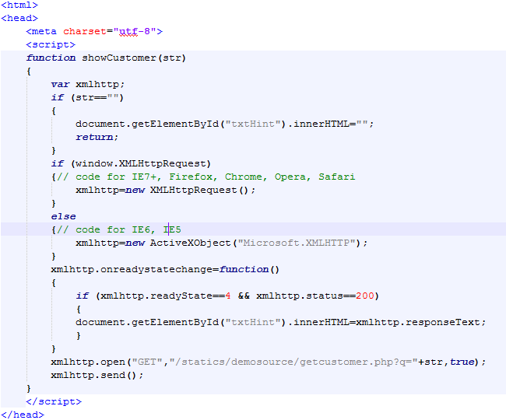

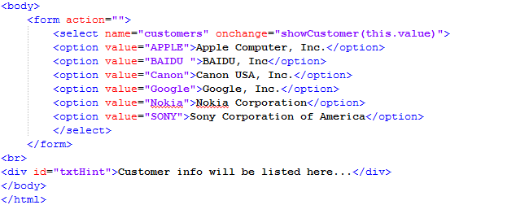

**运行结果：**

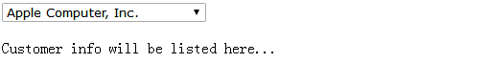

在下拉框选中某个客户时：

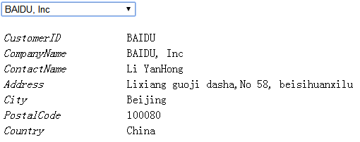

由上面的JavaScript调用的服务器页面是PHP文件，名为"getcustomer.php"。

"getcustomer.php" 中的源代码负责对数据库进行查询，然后用 HTML 表格返回结果：

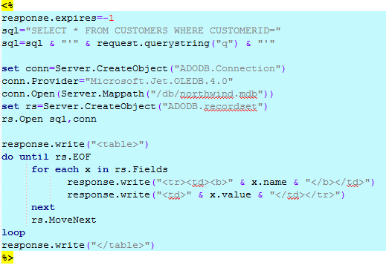

**10. AJAX XML 实例**

下面的例子将演示网页如何使用 AJAX 来读取来自 XML 文件的信息：

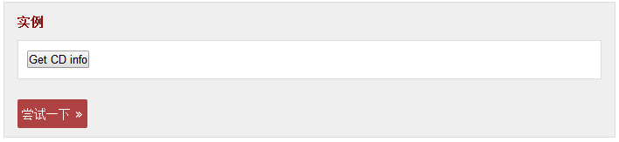

当用户点击上面的"获得 CD 信息"这个按钮，就会执行 loadXMLDoc() 函数。

loadXMLDoc() 函数创建XMLHttpRequest对象，添加当服务器响应就绪时执行的函数，并将请求发送到服务器。

当服务器响应就绪时，会构建一个HTML表格，从XML文件中提取节点（元素），最后使用已经填充了XML数据的HTML表格来更新txtCDInfo占位符，即显示信息。

实例：

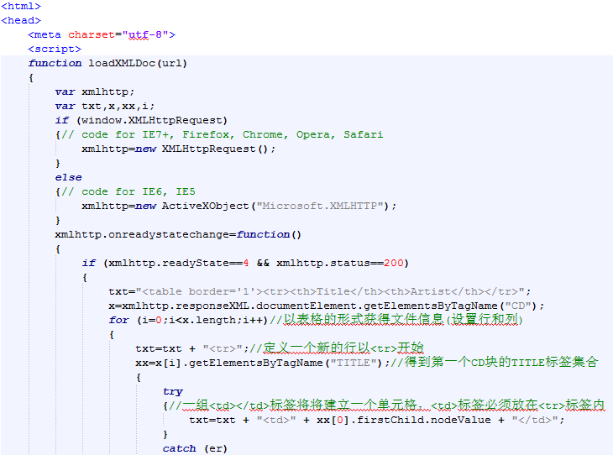

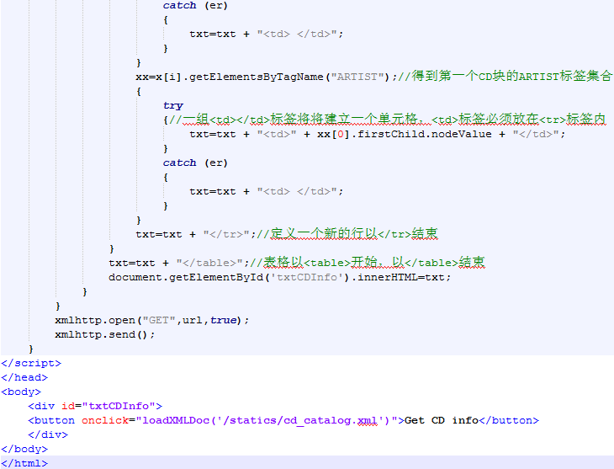

"[cd_catalog.xml](https://www.w3cschool.cn/statics/demosource/cd_catalog.xml)" XML文件：

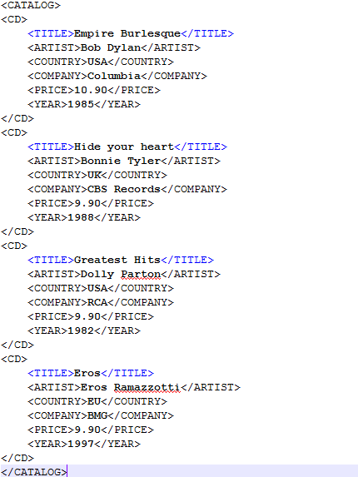

**运行结果：**

